UNIVERSIDAD MAYOR DE SAN ANDRÉS
FACULTAD DE CIENCIAS PURAS Y NATURALES
CARRERA DE INFORMÁTICA



PROYECTO DE GRADO:
SISTEMA DE VENTA DIGITAL DE SEGUROS
CASO: CREDISEGURO S.A.

PARA OPTAR AL TÍTULO DE LICENCIATURA EN INFORMÁTICA
MENCIÓN: INGENIERÍA DE SISTEMAS INFORMÁTICOS
POSTULANTE: IVAN PATRICIO QUISPE CHURA
TUTOR: M. Sc. MADELINA LOZA SOLIZ

LA PAZ – BOLIVIA
2026
 | UNIVERSIDAD MAYOR DE SAN ANDRÉS  FACULTAD DE CIENCIAS PURAS Y NATURALES  CARRERA DE INFORMÁTICA | 

LA CARRERA DE INFORMÁTICA DE LA FACULTAD DE CIENCIAS PURAS Y NATURALES PERTENECIENTE A LA UNIVERSIDAD MAYOR DE SAN ANDRÉS AUTORIZA EL USO DE LA INFORMACIÓN CONTENIDA EN ESTE DOCUMENTO SI LOS PROPÓSITOS SON ESTRICTAMENTE ACADÉMICOS.
LICENCIA DE USO
El usuario está autorizado a:
a) Visualizar el documento mediante el uso de un ordenador o dispositivo móvil.
b) Copiar, almacenar o imprimir si ha de ser de uso exclusivamente personal y privado.
c) Copiar textualmente parte(s) de su contenido mencionando la fuente y/o haciendo la referencia correspondiente respetando normas de redacción e investigación. El usuario no puede publicar, distribuir o realizar emisión o exhibición alguna de este material, sin la autorización correspondiente.
TODOS LOS DERECHOS RESERVADOS. EL USO NO AUTORIZADO DE LOS CONTENIDOS PUBLICADOS EN ESTE SITIO DERIVARA EN EL INICIO DE ACCIONES LEGALES CONTEMPLADOS EN LA LEY DE DERECHOS DE AUTOR.

Índice General
Haga clic derecho y elija «Actualizar campo» para generar el índice.

Índice de Tablas
Actualice el campo para generar la lista.

Índice de Figuras
Actualice el campo para generar la lista.

CAPÍTULO I
Marco Introductorio

1.1. Introducción
Check es la línea de seguros 100% digitales de Crediseguro S.A. la aseguradora del Grupo Crédito en Bolivia, respaldada por Credicorp (junto a BCP, Pacífico Seguros, Mibanco y Credicorp Capital). cuyo propósito es simplificar la contratación de seguros mediante una experiencia completamente digital. A diferencia del modelo tradicional, donde el cliente debe acudir a una oficina, firmar formularios y realizar distintos trámites presenciales, Check permite contratar, pagar y recibir una póliza desde cualquier lugar utilizando únicamente un teléfono móvil o una computadora. La plataforma se presenta como un canal de venta de seguros 100% digital el año 2022 y busca acercar la protección aseguradora a personas que valoran la rapidez, la comodidad y la simplicidad en sus procesos de compra.
Actualmente comercializa productos como:
- Tu Deporte Seguro
- Tu Destino Seguro
- Tu Visita Segura
Check nació como una iniciativa de distribución digital de seguros, creando flujos completamente digitales de cotización, validación, pago QR, emisión de pólizas y atención de siniestros.
Propósito (misión declarada): "Reimaginamos el mundo de los seguros" — ser la primera línea de seguros 100% digitales del país, con el objetivo principal de llegar a todas las familias bolivianas y que la experiencia de compra de un seguro sea sencilla, transparente y personalizada.
Aspiración (visión): ser líderes en la oferta de seguros digitales en Bolivia y lograr aliados estratégicos para ampliar la cobertura del mercado; internamente también se plantea como "visión de llegar más lejos" con seguros inclusivos.
Esto se alinea con el propósito del holding Credicorp: contribuir a mejorar vidas, acelerando los cambios que nuestros países necesitan, sobre los valores de Respeto, Honestidad, Equidad y Sostenibilidad, y con foco en la inclusión financiera.
Actualmente Crediseguro S.A. es una marca joven frente a 80 años de LBC o el posicionamiento masivo de Nacional y Alianza, y ese hecho no pasa desapercibido, tanto así que en Crediseguro se tiene como uno de sus objetivos el "posicionamiento de marca en la mente de las personas" y la educación en seguros, identificando explícitamente a Alianza, La Boliviana Ciacruz y Nacional Seguros como competencia.
El papel de Bolivia, como país poco bancarizado digitalmente, tiene una repercusión adicional ya que el país ocupa el último lugar del Índice de Inclusión Financiera de Credicorp entre 8 países, y el efectivo sigue siendo el método de pago dominante (99%). Un modelo 100% digital enfrenta un techo cultural y de adopción.
En la era de la transformación digital, las empresas del sector asegurador se enfrentan al reto de migrar sus procesos tradicionales hacia plataformas digitales altamente disponibles, escalables y normativamente alineadas. La empresa Crediseguro S.A., operante en el mercado boliviano, cuenta con el producto digital denominado CHECK, concebido como una plataforma de comercialización de pólizas de seguro vía web. Si bien CHECK logró digitalizar la interacción inicial con el cliente, el sistema actual padece de una acusada deuda técnica derivada de decisiones arquitectónicas obsoletas y acoplamientos rígidos entre procesos síncronos.
El presente Proyecto de Grado aborda la reingeniería integral de la plataforma CHECK a través de la formulación de una arquitectura distribuida y desacoplada construida sobre la versión moderna de la plataforma de desarrollo .NET 10 (incorporando tanto Backend API como Frontend). La solución propone la implementación de Clean Architecture estructurada bajo los lineamientos del modelo de dominio de la industria bancaria y aseguradora (BIAN - Banking Industry Architecture Network), principios SOLID y diseño guiado por el dominio (DDD - Domain-Driven Design).
Asimismo, el proyecto resuelve el cuello de botella técnico del flujo de compra introduciendo la ejecución asíncrona mediante un motor de mensajería/colas para la generación dinámica de pólizas en PDF (QuestPDF) y la notificación por correo electrónico. Además, incorpora la lectura automática del carnet de identidad mediante el servicio de OCR LlamitAI y las validaciones de cumplimiento que exige la normativa: verificación de identidad contra el SEGIP, consulta de listas internacionales (AMLC) y del Archivo Negativo, declaración de personas expuestas políticamente (PEP) y registro del consentimiento expreso del cliente. La infraestructura resultante estará optimizada para su despliegue y orquestación en la nube pública de Microsoft Azure, garantizando la mantenibilidad, confiabilidad y alta disponibilidad de las operaciones de Crediseguro S.A.

1.2. Antecedentes

1.2.1. Institucionales
La línea de negocio institucional de Check se remonta a 1889 y desciende por cuatro niveles societarios hasta llegar a una marca digital nacida en 2022.
Tabla 1
Estructura societaria de Check
Nivel | Entidad | Origen
1 | Credicorp Ltd. | Holding financiero peruano, el más grande del país y uno de los mayores de Latinoamérica; cotiza en la Bolsa de Nueva York. Agrupa BCP, Atlantic Security Bank, Pacífico Seguros, Mibanco y Credicorp Capital.
2 | Inversiones Credicorp Bolivia S.A. | Sociedad controladora del Grupo Financiero Crédito en Bolivia, supervisada por ASFI; agrupa BCP Bolivia, Credibolsa, Credifondo y Crediseguro.
3 | Crediseguro S.A. (Personales y Generales) | Dos compañías aseguradoras separadas por ramo, reguladas por la APS.
4 | Check | Línea/marca de seguros 100% digitales de Crediseguro, creada en 2022.
Nota. Elaboración propia a partir de información institucional de Crediseguro S.A.
Línea de tiempo
- 1889 — Nace el Banco Italiano en Perú; desde 1941, Banco de Crédito del Perú.
- 1994 — BCP adquiere el Banco Popular de Bolivia y crea Banco de Crédito de Bolivia S.A., entrando al mercado boliviano.
- 1995 — BCP pasa a formar parte del grupo Credicorp.
- 1998–1999 — BCP Bolivia adquiere el Banco de La Paz y la cartera del Banco Boliviano Americano, consolidando presencia nacional.
- 24 de enero de 2012 — Constitución de Crediseguro S.A. Seguros Personales en La Paz.
- 2016 — Junta extraordinaria aprueba la inscripción de Crediseguro Personales como emisor en el Registro del Mercado de Valores y en la Bolsa Boliviana de Valores.
- 2019 — Registro de productos de Crediseguro S.A. Seguros Generales ante la APS (Res. Adm. APS/DS/N° 148/2019), consolidando la operación en el ramo de generales, con BCP Bolivia como tomador de pólizas colectivas.
- 2022 — Nace Check, la línea de seguros 100% digitales.
- 2023 — Crediseguro es reconocida públicamente como pionera en seguros 100% digitales en Bolivia.
- 2024 — Expansión vía alianzas y seguros embebidos (elgenioX, Ketal, Fundación Profin, Dismac, Pedidos Ya); más de 10.000 deportistas asegurados.
- 2025–2026 — Ratificación de calificaciones AA.bo (Personales) y AA-.bo (Generales) por Moody's Local Bolivia.
Crediseguro S.A. es una entidad aseguradora boliviana enfocada en la democratización del acceso a pólizas de seguro masivos y personales. En años recientes, impulsó la creación de CHECK como su canal de comercialización 100% digital. No obstante, el sistema fue concebido como un producto mínimo viable bajo tecnologías legadas y patrones monolíticos tradicionales, sin prever el volumen de tráfico, la complejidad de las integraciones ni los cambios en la regulación del sector asegurador boliviano.

1.2.2. Nacionales
A nivel académico y profesional en Bolivia, existen trabajos orientados a la implementación de arquitecturas desacopladas y buenas prácticas de diseño de software:
- Quispe, L. (2023). Plataforma Web de Comercio Electrónico aplicando Clean Architecture y Patrones de Diseño bajo .NET Core. Tesis de Grado, UMSA. Demostró que la adopción de Clean Architecture reduce en un 40% el tiempo dedicado a la resolución de incidencias en código legado.

1.2.3. Extranjeros
En el plano internacional, la modernización de los sistemas core de seguros e insurtechs ha sido ampliamente documentada:
- Sánchez, M. & Gómez, F. (2021). Refactorización de Sistemas Legados Aseguradores mediante Microservicios y Event-Driven Architecture. Universidad Politécnica de Madrid (UPM). Evaluó el rendimiento de arquitecturas orientadas a eventos en la emisión masiva de pólizas, concluyendo que el uso de colas de mensajes elimina las fallas de experiencia de usuario provocadas por bloqueos en el hilo principal durante el pago.
- BIAN Standard Specifications (2024). La Banking Industry Architecture Network ha publicado el marco de referencia Insurtech Domain Models, que establece las pautas para desacoplar el motor de cotización (Quotation Domain) del motor de cumplimiento de pólizas (Policy Fulfillment Domain), estándar adoptado en la presente propuesta.

1.3. Planteamiento del problema

1.3.1. Problema principal
Actualmente, la plataforma digital de venta de seguros CHECK de Crediseguro S.A. padece de falencias en su construcción técnica y operativa, las cuales comprometen su estabilidad, escalabilidad y estricto cumplimiento legal. A continuación, se detallan las problemáticas jerarquizadas desde la de mayor impacto técnico e institucional a la de menor gravedad.
Arquitectura en capas tradicional sin propósito claro: La API Backend actual posee una división monolítica en capas donde la lógica de negocio se encuentra mezclada e inflexiblemente acoplada con el acceso a datos y la capa de controladores. Esto genera un alto costo de mantenimiento, la imposibilidad de escalar componentes de forma independiente y dificulta las pruebas automáticas.
Obsolescencia tecnológica en el Frontend: El sistema de interfaz de usuario está construido sobre la plataforma .NET Framework 4.8, una tecnología desfasada, carente de rendimiento moderno y descontinuada de las actualizaciones del núcleo de .NET, lo que limita la capacidad de evolución y dificulta la migración de librerías.

1.3.2. Problemas secundarios
Acoplamiento Fuerte de Procesos Secundarios en el Flujo Principal: Tras realizar el pago por código QR, el hilo de ejecución del backend procesa de manera síncrona la generación del documento de póliza y el envío del correo electrónico. Si cualquiera de estos dos servicios auxiliares falla o sufre una latencia elevada, la API responde con un error y la interfaz de usuario no confirma al cliente que la compra y el pago fueron exitosos, derivando en reclamos de clientes e inconsistencias operativas.
Generación de Tráfico Ineficiente mediante Polling Activo: Para determinar si un pago mediante QR ha sido completado, la aplicación Frontend realiza peticiones HTTP repetitivas e ininterrumpidas (polling) a la API cada segundo. Esto sobrecarga el Backend con peticiones innecesarias, degrada el rendimiento del servidor y desperdicia recursos de ancho de banda.
Ineficiencia en la Generación de Pólizas de Seguro: El motor de generación de pólizas utiliza plantillas Microsoft Word (.docx) con imágenes pesadas incrustadas como fondo. Esto provoca que los documentos PDF generados tengan pesos excesivos (varios megabytes por documento), ralenticen la descarga y sufran desalineaciones gráficas en el maquetado final.
Ausencia de Patrones SOLID, Buenas Prácticas y Estándares BIAN: El código fuente carece de la aplicación rigurosa de los principios SOLID. Se observan clases extensas (God Objects), métodos acoplados a dependencias concretas y ausencia de abstracciones. Además, las estructuras de servicios no siguen los estándares de la industria como BIAN.
Falta de Pruebas Unitarias e Integradas: Las etapas de desarrollo no incluyen suites de testing automatizado (Unit Tests/Integration Tests). Los cambios en el código se despliegan directamente sin un arnés de seguridad que garantice la no regresión de funcionalidades.
Validaciones de cumplimiento sin trazabilidad ni control de errores: Las consultas al SEGIP, a las listas internacionales (AMLC) y al Archivo Negativo se ejecutan de forma síncrona dentro del flujo, bloquean la pantalla por más de cuatro segundos y no distinguen una falla técnica del servicio de un rechazo real. Además, cuando el Banco no notifica un pago, el flujo restante (emisión, correo y Carpeta de Cliente) se reconstruye manualmente a partir de los registros del sistema.

1.3.3. Formulación del problema
¿Cómo rediseñar la plataforma CHECK para que el flujo de venta digital de seguros sea mantenible, confiable ante fallas de servicios externos y trazable frente a la normativa de la APS y de prevención de legitimación de ganancias ilícitas, sin bloquear la experiencia del cliente?

1.4. Objetivos

1.4.1. Objetivo general
Desarrollar el sistema de ventas digital de seguros para Crediseguro S.A., mediante la reingeniería de la plataforma CHECK, aplicando Clean Architecture en .NET 10, procesamiento asíncrono basado en colas de mensajes y despliegue en la nube de Microsoft Azure, para garantizar la mantenibilidad del código, la trazabilidad del cumplimiento normativo y la continuidad del negocio.

1.4.2. Objetivos específicos
- Formalizar los requerimientos funcionales y no funcionales del proceso de comercialización digital de seguros bajo los estándares del marco BIAN.
- Diseñar la arquitectura del software bajo Clean Architecture y principios SOLID, desacoplando el dominio de negocio de los detalles de infraestructura en el ecosistema .NET.
- Desarrollar la API RESTful (Backend) y el módulo web Frontend utilizando .NET 10, garantizando un stack tecnológico moderno, unificado y de alto rendimiento.
- Integrar el servicio externo LlamitAI para la lectura OCR de las fotografías del anverso y del reverso del carnet de identidad, obteniendo el texto procesado para precargar los datos del cliente y contrastarlos con los datos declarados.
- Implementar un mecanismo de comunicación asíncrona mediante colas de mensajes (Azure Service Bus) para procesar en segundo plano la generación de pólizas, el envío de correos y la Carpeta de Cliente.
- Construir un motor dinámico de generación de pólizas en PDF utilizando la biblioteca QuestPDF, optimizando el tamaño del archivo y preservando la fidelidad del diseño visual.
- Sustituir el mecanismo de polling en el flujo de confirmación de pago por QR mediante comunicación en tiempo real utilizando SignalR y la notificación (callback) del Banco.
- Implementar una suite de pruebas unitarias e integradas (con xUnit y Moq) con un nivel de cobertura superior al 70% del código del dominio y casos de uso.

1.5. Justificación

1.5.1. Justificación social
El proyecto garantiza que el usuario final adquiera su seguro de forma transparente, recibiendo de forma inmediata la confirmación de su pago y su póliza en PDF ligero, sin pantallas bloqueadas durante las validaciones. Desde la perspectiva normativa, el sistema registra la evidencia de la verificación de identidad (SEGIP), de la consulta a listas de control (AMLC y Archivo Negativo), de la declaración PEP y del consentimiento expreso del cliente, lo que respalda el cumplimiento de la normativa de la APS y de prevención de legitimación de ganancias ilícitas y evita contingencias legales para Crediseguro.

1.5.2. Justificación económica
La optimización del código y el procesamiento asíncrono reducen el consumo de recursos en servidores y la carga de soporte técnico ante fallas en los pagos. Hoy, cuando el Banco no notifica un pago, el equipo reconstruye manualmente el flujo restante a partir de los registros; el nuevo diseño incorpora una conciliación auditada y el reproceso automático de los mensajes pendientes. La eliminación del polling reduce las peticiones al servidor y el motor QuestPDF reduce el almacenamiento y el ancho de banda de las pólizas. Estos ahorros se cuantificarán con el protocolo de medición del marco aplicativo (sección 3.8.4).

1.5.3. Justificación tecnológica
La adopción de .NET 10 en conjunto con Clean Architecture y principios SOLID dota a la solución de altos estándares de mantenibilidad, legibilidad y modularidad. El uso de QuestPDF reduce drásticamente el peso de las pólizas digitales y el procesamiento asíncrono con colas de mensajes resuelve de raíz el riesgo de fallas durante la confirmación de compras. Adicionalmente, el uso de SignalR optimiza el uso del ancho de banda eliminando peticiones repetitivas, mientras que la suite de pruebas unitarias garantiza la solidez del sistema ante cambios futuros.

1.6. Alcances y límites

1.6.1. Alcances
El sistema se organiza en los módulos siguientes, que cubren el ciclo de venta digital desde la consulta del producto hasta la entrega de la póliza:
Módulo de catálogo y reglas de producto: Publicación de productos, planes, coberturas, asistencias, exclusiones y preguntas frecuentes, con reglas de negocio configurables y versionadas (edades, vigencia, prima y máximo de beneficiarios).
Módulo de lectura de documentos de identidad: Captura de las fotografías del anverso y del reverso del carnet, reducción en el navegador e integración con el servicio LlamitAI, que devuelve el texto procesado para precargar el formulario.
Módulo de compra: Registro del contratante y del asegurado (que puede ser otra persona o un menor de edad) y de los datos propios de cada producto, con la prima congelada al iniciar.
Módulo de validaciones de cumplimiento: Verificación de identidad con el SEGIP, consulta de listas internacionales (AMLC, servicio WCF) y del Archivo Negativo, con lista blanca de excepciones administrada por Cumplimiento.
Módulo de declaraciones y aceptación: Beneficiarios o herederos legales, declaración PEP con familiares y socios, aceptación expresa del condicionado y verificación con código OTP por SMS, WhatsApp o correo.
Módulo de pagos: Cobro mediante código QR de un solo uso, recepción del aviso de pago del Banco, conciliación manual auditada y confirmación en tiempo real con SignalR.
Módulo de emisión y documentos: Emisión de la póliza y procesamiento asíncrono con Azure Service Bus para generar el PDF con QuestPDF, la Carpeta de Cliente y el correo de bienvenida.
Módulo de encuestas: Registro de la calificación de la comprensión del condicionado y de la facilidad de compra.
Módulo de soporte y administración: Reenvío de pólizas, regeneración de la Carpeta de Cliente, conciliación de pagos, administración de productos y reglas, y gestión de la lista blanca.
De forma transversal, el proyecto incluye la protección de datos personales (cifrado por columna en PostgreSQL 18), la observabilidad, las pruebas automatizadas con xUnit y Moq, y el despliegue en Microsoft Azure.

1.6.2. Límites
Gestión de siniestros: El sistema concluye con la venta, la emisión de la póliza y su entrega al cliente. La denuncia de siniestros, el peritaje técnico y el pago de indemnizaciones quedan fuera del sistema.
Renovaciones y endosos: La renovación de pólizas y su modificación posterior a la emisión quedan fuera de esta versión.
Venta por brokers: El modelo de datos prevé la participación de corredores en la póliza, pero las sesiones de compra grupal para brokers se implementarán en una versión posterior.
Lectura OCR: El reconocimiento de caracteres lo realiza el servicio LlamitAI; el sistema no desarrolla ni entrena modelos propios de OCR y solo consume su resultado.
Servicios externos: SEGIP, AMLC, Archivo Negativo, el servicio OTP, el servicio QR del Banco y LlamitAI son sistemas de terceros; el proyecto se integra con ellos sin modificarlos.
Medios de pago: El cobro se realiza únicamente mediante código QR; los pagos con tarjeta y en efectivo no forman parte de esta versión.

1.7. Metodología
Crediseguro tiene formalizado el Proceso PAR-SCRUM, vigente desde el 03/02/2025, que aplica a todo requerimiento con metodología Scrum asignada. Define:
- Roles: Product Owner (genera y prioriza el Product Backlog, asegura valor), Scrum Master, Development Team.
- Entrada: Documento de Solicitud de Requerimientos (SOL/Product Backlog). Salida: incrementos probados y entregados.
- Sprint: periodo fijo de 2 a 4 semanas, con preferencia por intervalos cortos según complejidad.
- Ceremonias: Sprint Planning, Daily, Sprint Review, Sprint Retrospective.
- Artefactos: tablero Kanban (Backlog/ToDo/InProgress/Done) y gráfica Burndown.
El proceso complementario Fase Inicio y Planificación, Ejecución y Control - Cierre PAR SCRUM agrega el ciclo de vida del proyecto: Inicio (recepción, alcance, participación del PO, cronograma por sprints), Planificación (esquema macro, análisis de riesgos), Ejecución/Control (ceremonias, actualización de burndown, registro semanal de horas, estado en el SAD) y Cierre (verificación documental contra el cuadro de entregables de la PMO y archivo en SharePoint).
Capa de seguridad: Secure Scrum
- Definición de requerimientos: clasificación de datos, matriz de roles, y Matriz de Trazabilidad que vincule requerimientos funcionales con requerimientos de seguridad (confidencialidad, integridad, autenticación, autorización, auditoría, gestión de sesiones, cumplimiento regulatorio).
- Estándares mínimos: OWASP ASVS, OWASP Top 10, OWASP Proactive Controls; para la app móvil, OWASP MASVS, Mobile Security Checklist y Mobile Security Testing Guide.
- Análisis SAST y DAST bajo OWASP Top 10, PCI-DSS 4.0.1 (si el área de seguridad confirma su aplicabilidad) y SANS Top 25.
- Medición de madurez con NIST CSF 2.0.

1.8. Aportes

1.8.1. Aportes teóricos
Formalización del mapeo entre los conceptos jurídico-actuariales definidos por la Ley N° 1883 de Seguros y la normativa APS —Póliza, Asegurado, Contratante, Tomador, Beneficiario, Prima, Cobertura, Carencia, Deducible, Suma Asegurada, Endoso, Siniestro— y los artefactos de DDD táctico (agregados, entidades, value objects, invariantes). El resultado es un lenguaje ubicuo trazable a documento regulado: cada regla de negocio en el código puede rastrearse hasta una cláusula del condicionado registrado ante la APS mediante su código de registro. Eso es un aporte metodológico replicable por cualquier aseguradora del país.
Caso de estudio sobre deuda técnica y contradicción de propuesta de valor. Check se posiciona como la primera línea 100% digital del país, pero su plataforma opera sobre ASP.WebForms/.NET Framework 4.8 y emite pólizas con librerías en versión trial cuyo aviso queda impreso en el documento entregado al cliente. Documentar esta brecha entre promesa de marca y madurez técnica constituye un aporte al estudio de la transformación digital en mercados emergentes: la innovación declarada no garantiza la innovación implementada.

1.8.2. Aportes prácticos
Tabla 2
Aportes prácticos del proyecto
Aporte | Impacto
Motor de generación dinámica de pólizas | Lanzar una nueva póliza sin usar plantillas de Word; hoy cada producto nuevo exige intervención manual que dificulta la generación cuando la plantilla posee mucho diseño, tendencia actual de los certificados y pólizas en Crediseguro.
Desacople de procesos internos | Reduce el abandono en el embudo de compra y evita que una falla del PDF o del correo invalide un pago confirmado.
Validaciones de cumplimiento trazables | Evidencia íntegra de SEGIP, AMLC y Archivo Negativo por compra, lista blanca auditada y mensaje al cliente que no revela el motivo del rechazo.
Reglas de producto configurables | Edades, vigencia, prima, máximo de beneficiarios y otras reglas se cambian por configuración versionada, sin modificar código.
Migración a .NET 10 LTS | Sale de .NET Framework 4.8 (obsoleto) y de .NET 9 (sin soporte extendido); asegura soporte de largo plazo.
Observabilidad desde diseño | Health checks, métricas y alertas accionables sobre un canal que hoy opera con poca visibilidad.
Nota. Elaboración propia.

CAPÍTULO II
Marco Teórico
El desarrollo conceptual y técnico del presente Proyecto de Grado requiere una fundamentación teórica que articule los conocimientos de la ingeniería de software con las particularidades del dominio asegurador boliviano y el marco regulatorio vigente. A diferencia de una aproximación puramente técnica, este marco teórico se construye reconociendo que la plataforma CHECK opera en una intersección crítica: por un lado, las exigencias de arquitectura de software moderno, mantenible y escalable; por otro, las demandas normativas de la Autoridad de Fiscalización y Control de Pensiones y Seguros (APS) y de la Unidad de Investigaciones Financieras (UIF); y finalmente, las condiciones estructurales del mercado boliviano, caracterizado por una baja inclusión financiera y una desconfianza cultural hacia los canales digitales.
Este capítulo se organiza en seis secciones. La primera aborda los fundamentos de arquitectura de software que sustentan la propuesta de reingeniería: Clean Architecture, principios SOLID y Domain-Driven Design. La segunda examina el estándar BIAN como marco de referencia para la industria financiera y aseguradora. La tercera desarrolla los patrones de mensajería y desacoplamiento asíncrono que resuelven el cuello de botella identificado en el flujo de compra. La cuarta analiza el ecosistema .NET 10 y la biblioteca QuestPDF como herramientas de generación documental. La quinta examina el contexto de inclusión financiera en Bolivia y las disposiciones de la APS sobre medios electrónicos y seguros inclusivos. Finalmente, la sexta presenta los conceptos de debida diligencia del cliente que fundamentan las validaciones de identidad y de listas de control del flujo de compra.

2.1. Arquitectura de software y mantenibilidad

2.1.1. Clean Architecture (Arquitectura Limpia)
La Arquitectura Limpia, propuesta por Robert C. Martin y popularizada en su obra Clean Architecture: A Craftsman's Guide to Software Structure and Design (2017), constituye una síntesis de diversos patrones arquitectónicos previos —Arquitectura Hexagonal de Alistair Cockburn, Arquitectura Cebolla de Jeffrey Palermo, y Presentación-Dominio-Datos de la escuela clásica— bajo un principio unificador: la independencia de las reglas de negocio respecto de los detalles de implementación.
El principio fundamental de esta arquitectura establece que las políticas de alto nivel (reglas de negocio) no deben depender de las políticas de bajo nivel (bases de datos, frameworks, interfaces de usuario). En su lugar, ambos deben depender de abstracciones. Martin organiza el sistema en capas concéntricas donde el flujo de dependencias apunta siempre hacia el centro: las capas externas pueden conocer a las internas, pero nunca a la inversa.
Las capas que componen esta arquitectura son las siguientes:
Domain (Entidades): Constituye el núcleo más interno y estable del sistema. Contiene las entidades de negocio puras —aquellas que encapsulan las reglas de negocio más generales y de mayor nivel— junto con los objetos de valor (value objects) y las interfaces de repositorio. En el contexto de CHECK, esta capa albergaría conceptos como Póliza, Asegurado, Prima, Cobertura y Compra, cada uno con sus invariantes de negocio y reglas de validación. Estas entidades no dependen de ninguna tecnología específica: no conocen Entity Framework, no conocen HTTP, no conocen SQL.
Application (Casos de Uso): Esta capa contiene los casos de uso de la aplicación, es decir, las operaciones específicas que el sistema puede realizar. Cada caso de uso representa una intención del usuario o del sistema y orquesta la interacción entre las entidades del dominio y los servicios de infraestructura. Ejemplos para CHECK incluirían iniciar una compra, validar al asegurado, confirmar el pago QR y emitir la póliza. Los casos de uso dependen únicamente del dominio y de abstracciones (interfaces) que serán implementadas por capas externas.
Infrastructure (Infraestructura): Esta capa contiene las implementaciones concretas de las abstracciones definidas en las capas internas. Incluye el acceso a datos (Entity Framework Core, Dapper), los clientes HTTP para servicios externos (SEGIP, listas de control, pasarela de pagos), los sistemas de archivos, los clientes de colas de mensajes y cualquier otro detalle técnico. La infraestructura depende de las capas internas, nunca al revés.
Presentation/API (Presentación): La capa más externa contiene los puntos de entrada al sistema: controladores REST, endpoints de webhooks, interfaces de usuario. Su función es traducir las solicitudes externas en llamadas a los casos de uso y formatear las respuestas. Esta capa no contiene lógica de negocio.
La aplicación de Clean Architecture al proyecto CHECK responde directamente a las deficiencias identificadas en el diagnóstico: la arquitectura actual presenta un monolito en capas donde la lógica de negocio se encuentra mezclada con el acceso a datos y los controladores. Esta mezcla genera un alto costo de mantenimiento, imposibilita el escalamiento independiente de componentes y dificulta las pruebas automatizadas. La adopción de Clean Architecture permite aislar el núcleo de negocio asegurador —que es estable y de largo plazo— de los detalles tecnológicos —que cambian con frecuencia—, facilitando la evolución del sistema sin riesgo de regresión en las reglas de negocio.

2.1.2. Principios SOLID
Los principios SOLID, formulados por Robert C. Martin a partir del trabajo de Barbara Liskov y otros autores, constituyen un conjunto de cinco directrices de diseño orientado a objetos que promueven sistemas modulares, extensibles, testeables y de bajo acoplamiento. Su aplicación rigurosa es condición necesaria para que Clean Architecture funcione en la práctica: sin SOLID, las capas de la arquitectura limpia tienden a degenerar en capas de acoplamiento disfrazado.
S — Single Responsibility Principle (Principio de Responsabilidad Única): Una clase debe tener una única razón para cambiar. Este principio, aparentemente simple, tiene implicaciones profundas en el diseño de software. Una clase que concentra múltiples responsabilidades se vuelve frágil: un cambio en una de sus responsabilidades puede romper las otras. En CHECK, la violación de este principio se manifiesta en los God Objects identificados en el diagnóstico: clases extensas que gestionan simultáneamente la cotización, el pago, las validaciones y la generación de documentos. La descomposición en clases cohesivas, cada una con una responsabilidad claramente delimitada, es el primer paso hacia la mantenibilidad.
O — Open/Closed Principle (Principio de Abierto/Cerrado): Las entidades de software deben estar abiertas para su extensión pero cerradas para su modificación. Esto significa que el comportamiento de un módulo puede extenderse sin necesidad de modificar su código fuente. En el dominio asegurador, este principio es particularmente relevante: la incorporación de un nuevo producto de seguro (por ejemplo, un nuevo tipo de cobertura) no debería requerir la modificación del motor de cotización existente, sino su extensión mediante nuevas implementaciones de una abstracción común.
L — Liskov Substitution Principle (Principio de Sustitución de Liskov): Los objetos de un programa deben ser reemplazables por instancias de sus subtipos sin alterar la corrección del programa. Este principio garantiza que las jerarquías de herencia sean semánticamente válidas y no meras conveniencias de reutilización de código. En el contexto de CHECK, la definición de abstracciones para los diferentes tipos de póliza (PolizaDeportiva, PolizaDeViaje, PolizaDeVisita) debe asegurar que cualquier operación definida sobre la abstracción Poliza funcione correctamente con cualquier implementación concreta.
I — Interface Segregation Principle (Principio de Segregación de Interfaces): Los clientes no deben ser forzados a depender de interfaces que no utilizan. Este principio aboga por interfaces pequeñas y cohesivas, en lugar de interfaces “gordas” que obligan a las implementaciones a proporcionar métodos vacíos o sin sentido. En las validaciones de cumplimiento, por ejemplo, es preferible definir interfaces específicas para el SEGIP, las listas internacionales (AMLC) y el Archivo Negativo, en lugar de una única interfaz monolítica de “ServicioValidaciones”.
D — Dependency Inversion Principle (Principio de Inversión de Dependencias): Los módulos de alto nivel no deben depender de módulos de bajo nivel; ambos deben depender de abstracciones. Las abstracciones no deben depender de los detalles; los detalles deben depender de las abstracciones. Este principio es el fundamento de Clean Architecture: permite que los casos de uso (alto nivel) definan interfaces que la infraestructura (bajo nivel) implementa, invirtiendo la dirección natural de las dependencias.
La ausencia de estos principios en el código legado de CHECK, identificada explícitamente en el diagnóstico, explica en gran medida la deuda técnica acumulada. La aplicación sistemática de SOLID en la reingeniería no es un fin estético, sino una condición para la mantenibilidad, la testeabilidad y la evolutividad del sistema.

2.1.3. Domain-Driven Design (DDD)
Domain-Driven Design (DDD) es un enfoque de desarrollo de software formulado por Eric Evans en su obra seminal Domain-Driven Design: Tackling Complexity in the Heart of Software (2003). Su premisa central es que la complejidad del software no reside en la tecnología, sino en el dominio del negocio que pretende modelar. Por consiguiente, el diseño del software debe estar guiado por una comprensión profunda y compartida del dominio, expresada a través de un lenguaje ubicuo (ubiquitous language) que unifica el vocabulario de expertos de negocio y desarrolladores.
DDD distingue entre dos niveles de aplicación: el DDD estratégico y el DDD táctico. El primero se ocupa de la delimitación de contextos (bounded contexts), la identificación de subdominios y la definición de relaciones entre ellos. El segundo proporciona un conjunto de patrones de diseño —entidades, objetos de valor, agregados, repositorios, servicios de dominio, eventos de dominio— para modelar el núcleo del negocio.
En el contexto de CHECK y Crediseguro, la aplicación de DDD táctico es particularmente valiosa por una razón específica: el dominio asegurador boliviano está fuertemente juridizado. Conceptos como Póliza, Asegurado, Contratante, Tomador, Beneficiario, Prima, Cobertura, Carencia, Deducible, Suma Asegurada, Endoso y Siniestro no son invenciones técnicas, sino categorías jurídicas definidas en la Ley N° 1883 de Seguros y en la normativa de la APS. Esto significa que el lenguaje ubicuo del sistema no puede ser arbitrario: debe corresponder, con precisión trazable, a las definiciones legales vigentes.
Esta correspondencia ofrece un beneficio adicional: la posibilidad de trazar cada regla de negocio implementada en el código hasta una cláusula específica del condicionado registrado ante la APS. Si el código define que “la prima debe pagarse antes de la vigencia de la cobertura”, esa regla debe poder rastrearse hasta el artículo correspondiente del condicionado del producto y su código de registro. Esta trazabilidad no es solo una buena práctica de ingeniería; es un mecanismo de cumplimiento normativo y de auditoría.
Los patrones tácticos de DDD que se aplicarán en el proyecto son:
Entidades: Objetos con identidad propia que persiste a través del tiempo y los cambios de estado. En CHECK, Poliza es una entidad: tiene un número de póliza que la identifica unívocamente, independientemente de si cambian el tomador, la suma asegurada o la vigencia.
Objetos de Valor: Objetos sin identidad conceptual, definidos por sus atributos. Un Monto (cantidad y moneda), una FechaVigencia (inicio y fin) o un DocumentoIdentidad (tipo y número) son objetos de valor. Su inmutabilidad y su igualdad por valor (no por referencia) simplifican el razonamiento sobre el dominio.
Agregados: Conjuntos de entidades y objetos de valor que se tratan como una unidad para la consistencia transaccional. El agregado Poliza podría incluir la entidad Poliza, los objetos de valor Prima y Vigencia, y la entidad Asegurado (si el asegurado no tiene identidad independiente fuera de la póliza). Los agregados definen invariantes: condiciones que deben cumplirse siempre al final de cualquier transacción.
Repositorios: Abstracciones que proporcionan acceso a los agregados como si fueran colecciones en memoria, ocultando los detalles de la persistencia. El repositorio de pólizas permite recuperar una póliza por su número sin que la capa de aplicación conozca si los datos provienen de SQL Server, PostgreSQL o Azure Cosmos DB.
Servicios de Dominio: Operaciones que no pertenecen naturalmente a ninguna entidad u objeto de valor pero que expresan una regla de negocio del dominio. La validación de que un asegurado cumple los requisitos de edad para un producto determinado podría ser un servicio de dominio.
La aplicación de DDD al proyecto CHECK no es un ejercicio académico de aplicación de patrones. Responde a un problema concreto: la falta de un modelo de dominio explícito en el código actual, donde la lógica de negocio está dispersa en controladores y servicios de aplicación, sin una representación coherente de las reglas del negocio asegurador. La formalización del dominio mediante DDD táctico permite que el código sea una expresión fiel —y verificable— del negocio que Crediseguro debe proteger.

2.2. Estándares de la industria financiera y aseguradora

2.2.1. Marco BIAN (Banking Industry Architecture Network)
BIAN (Banking Industry Architecture Network) es una asociación global sin fines de lucro fundada en 2008 con el objetivo de definir y promover estándares de arquitectura para la industria financiera. Su propuesta central es un mapa de servicios estandarizados (Service Landscape) que organiza las capacidades funcionales de una institución financiera en dominios de servicio claramente delimitados, con contratos de API semánticos que especifican las interacciones entre ellos.
El valor de BIAN en el contexto del proyecto CHECK es doble. En primer lugar, proporciona un marco de referencia probado para el diseño de arquitecturas de servicios en el sector financiero y asegurador. En lugar de inventar una estructura de servicios ad hoc, el proyecto puede alinearse con patrones reconocidos por la industria, facilitando la interoperabilidad y reduciendo el riesgo de diseños idiosincrásicos. En segundo lugar, BIAN ha publicado un marco específico para el dominio insurtech —el Insurtech Domain Model— que establece pautas para desacoplar el motor de cotización (Quotation Domain) del motor de cumplimiento de pólizas (Policy Fulfillment Domain).
Este desacoplamiento es directamente relevante para CHECK. Actualmente, el sistema acopla en un mismo flujo la cotización, el pago y la emisión de la póliza. BIAN propone que la cotización es una operación independiente que produce una propuesta (con validez temporal limitada), mientras que el cumplimiento de la póliza es un proceso posterior que se activa una vez aceptada la propuesta y realizado el pago. Esta separación no es meramente organizativa: tiene consecuencias arquitectónicas —permite que cada dominio evolucione de forma independiente, que se despliegue de forma separada y que falle de forma aislada— y consecuencias operativas —permite reintentar una emisión fallida sin repetir la cotización, o cancelar una propuesta sin afectar el motor de emisión.
Los dominios BIAN relevantes para CHECK incluyen:
Quotation Domain: Gestión de cotizaciones y propuestas. Incluye el cálculo de primas, la aplicación de factores de riesgo y la generación de la propuesta con período de validez.
Policy Fulfillment Domain: Emisión de la póliza una vez aceptada la propuesta y confirmado el pago. Incluye la generación del documento y su envío al asegurado.
Payment Domain: Procesamiento de pagos, incluyendo la integración con pasarelas de pago QR y la conciliación de transacciones.
Customer Management Domain: Gestión de los datos del asegurado y del tomador, incluyendo la validación de identidad y la consulta de listas de control.
La adopción del marco BIAN no implica una implementación literal de todos sus servicios, sino la utilización de su Service Landscape como guía para la delimitación de contextos y la definición de contratos. El objetivo es que la arquitectura de CHECK sea reconociblemente alineada con los estándares de la industria, facilitando su mantenibilidad por equipos que conozcan dichos estándares y su integración futura con otros sistemas del ecosistema Credicorp.

2.3. Patrones de mensajería y desacoplamiento asíncrono

2.3.1. Event-Driven Architecture (EDA)
La Arquitectura Orientada a Eventos (Event-Driven Architecture) es un paradigma arquitectónico en el que la producción, detección, consumo y reacción a eventos constituyen la estructura central del sistema. Un evento es un cambio de estado significativo, un hecho que ha ocurrido y que otros componentes del sistema pueden necesitar conocer.
A diferencia de las arquitecturas orientadas a solicitud-respuesta (request-response), donde un componente invoca activamente a otro y espera una respuesta, la EDA establece una inversión del control: los componentes publican eventos cuando ocurre un cambio relevante, y otros componentes se suscriben a esos eventos y reaccionan en consecuencia. Esta inversión tiene consecuencias profundas en el acoplamiento y la resiliencia del sistema.
En CHECK, el flujo de compra actual presenta un acoplamiento rígido en el hilo principal de procesamiento: tras la confirmación del pago por QR, el backend ejecuta de forma síncrona la generación del PDF de la póliza y el envío del correo electrónico. Si cualquiera de estas operaciones falla o experimenta latencia elevada, la respuesta HTTP al cliente se retrasa o falla, generando una experiencia de usuario deficiente y una inconsistencia operativa: el pago se realizó, pero el cliente no recibe confirmación ni póliza.
La aplicación de EDA resuelve este problema mediante un desacoplamiento temporal y espacial:
Desacoplamiento temporal: El productor del evento (el servicio que procesa el pago) no necesita esperar a que los consumidores (el generador de PDF, el servicio de correo) completen su trabajo. Publica el evento y continúa.
Desacoplamiento espacial: El productor no necesita conocer la identidad ni la ubicación de los consumidores. Solo publica en un canal (cola o tema) y los consumidores se suscriben a él.
Los patrones específicos de EDA que se aplicarán son:
Colas de Mensajes (Message Queues): Un intermediario de mensajes (Azure Service Bus, RabbitMQ) almacena los mensajes publicados por productores hasta que los consumidores los procesan. Esto garantiza que los mensajes no se pierdan si un consumidor está temporalmente caído, y permite el escalamiento horizontal de consumidores para procesar cargas elevadas.
Publicación/Suscripción (Pub/Sub): Un patrón donde los productores publican eventos en un tema (topic) y múltiples consumidores se suscriben para recibir copias de esos eventos. Esto permite que un mismo evento (por ejemplo, “PagoConfirmado”) sea consumido por el generador de PDF, el servicio de correo y el generador de la Carpeta de Cliente, cada uno de forma independiente.

2.3.2. Patrón Outbox
El patrón Outbox (Transactional Outbox) es un mecanismo para garantizar la consistencia eventual entre una transacción de base de datos y la publicación de un evento o mensaje. El problema que resuelve es el siguiente: si el sistema actualiza la base de datos (registrando que el pago fue confirmado) y luego publica un mensaje en la cola (indicando que se debe generar la póliza), existe una ventana de tiempo en la que un fallo (caída del proceso, error de red) puede resultar en que la base de datos refleje un estado pero el mensaje nunca se publique. Esto genera una inconsistencia: el pago está registrado pero la póliza nunca se genera.
El patrón Outbox resuelve este problema mediante un enfoque de dos fases:
Fase transaccional: En la misma transacción de base de datos que actualiza el estado del negocio (confirmación del pago), se inserta un registro en una tabla especial llamada outbox. Esta tabla contiene el mensaje que debe publicarse en la cola. La atomicidad de la transacción garantiza que el cambio de estado y el registro del mensaje sean consistentes: o ambos se escriben, o ninguno.
Fase de publicación: Un proceso separado (outbox processor) lee periódicamente los registros no procesados de la tabla outbox, los publica en la cola de mensajes y marca los registros como procesados. Si el proceso de publicación falla, puede reintentarse sin pérdida de mensajes, porque el registro persiste en la base de datos.
La aplicación de este patrón en CHECK garantiza que la confirmación del pago por QR y la subsiguiente generación de la póliza sean consistentes incluso ante fallos de red o caídas de procesos. El mensaje “GenerarPóliza” se almacena en la outbox en la misma transacción que confirma el pago, y un worker independiente se encarga de publicarlo en la cola. Si el worker falla, el mensaje no se pierde: se reintenta en el siguiente ciclo.

2.4. Ecosistema .NET y generación de documentos

2.4.1. .NET 10
.NET 10 es la versión más reciente de la plataforma unificada de desarrollo de Microsoft, liberada bajo el modelo de Long-Term Support (LTS). Esta designación implica un compromiso de soporte y actualizaciones de seguridad por un período extendido —típicamente tres años—, lo que la convierte en la versión recomendada para aplicaciones empresariales que requieren estabilidad a largo plazo.
La decisión de migrar a .NET 10 responde a una necesidad concreta identificada en el diagnóstico: el sistema actual de CHECK opera sobre .NET Framework 4.8, una tecnología descontinuada de las actualizaciones del núcleo de .NET, carente de las mejoras de rendimiento, seguridad y capacidades multiplataforma de las versiones modernas. .NET Framework 4.8 es un callejón sin salida tecnológico: no recibe mejoras de rendimiento significativas, no puede ejecutarse en contenedores Linux (lo que limita las opciones de despliegue en Azure), y su ecosistema de librerías se ha estancado.
Las ventajas de .NET 10 para el proyecto incluyen:
Rendimiento: Las versiones modernas de .NET han incorporado mejoras sustanciales en el rendimiento del runtime, el recolector de basura, el compilador JIT y las bibliotecas base. Para una API que maneja picos de tráfico durante eventos promocionales (como los más de 10.000 deportistas asegurados mencionados en los antecedentes), estas mejoras se traducen directamente en una mayor capacidad de procesamiento con la misma infraestructura.
Multiplataforma: .NET 10 permite ejecutar la misma aplicación en Windows, Linux y macOS. Esto es relevante para el despliegue en Azure, donde los contenedores Linux ofrecen mejor relación costo-rendimiento que las máquinas virtuales Windows.
Unificación del stack: La decisión de utilizar .NET tanto para el Backend API como para el Frontend (mediante Blazor o una SPA con ASP.NET Core) elimina la fragmentación tecnológica actual, donde el frontend está construido sobre .NET Framework 4.8 y el backend sobre una versión diferente. Un stack unificado simplifica el mantenimiento, reduce la duplicación de lógica y facilita la incorporación de nuevos desarrolladores.
Soporte a largo plazo: La designación LTS garantiza actualizaciones de seguridad y parches por un período extendido, reduciendo el riesgo de obsolescencia tecnológica que actualmente afecta a CHECK.

2.4.2. QuestPDF para renderizado de documentos
QuestPDF es una biblioteca de código abierto para .NET que permite componer documentos PDF mediante código C# fuertemente tipado, utilizando una API fluida (fluent API) que describe la estructura del documento de forma declarativa. A diferencia de las soluciones basadas en HTML-to-PDF (que requieren un motor de renderizado de navegador) o en plantillas de Microsoft Word (que requieren interoperabilidad con Office y generan documentos pesados), QuestPDF genera los documentos directamente en código, sin dependencias externas.
El diagnóstico identifica un problema específico con el motor actual de generación de pólizas: utiliza plantillas de Microsoft Word (.docx) con imágenes pesadas incrustadas como fondo. Esto produce documentos PDF de varios megabytes, ralentiza la descarga y sufre desalineaciones gráficas en el maquetado final. Además, la necesidad de manipular plantillas de Word introduce dependencias frágiles y dificulta la automatización completa del proceso.
QuestPDF aborda estos problemas de la siguiente manera:
Documentos ligeros: QuestPDF no incrusta imágenes de fondo innecesarias. El diseñador del documento define explícitamente qué elementos gráficos incluir y cómo se renderizan. Para una póliza de seguro típica, esto significa que el PDF resultante puede pesar decenas de kilobytes en lugar de varios megabytes.
Composición programática: En lugar de editar plantillas visuales, el desarrollador compone el documento mediante código C#. Esto tiene ventajas significativas para un sistema que debe generar documentos con estructura variable: la lógica de composición puede parametrizarse, reutilizarse y probarse unitariamente. La generación de una póliza para un producto nuevo no requiere crear una nueva plantilla de Word, sino extender o parametrizar la lógica de composición existente.
Control preciso del layout: QuestPDF ofrece un control granular sobre el diseño tipográfico, los márgenes, los saltos de página y la disposición de los elementos. Esto permite garantizar que el documento final sea fiel al diseño aprobado, sin las desalineaciones que ocurren cuando Word interpreta una plantilla con elementos gráficos complejos.
Rendimiento: QuestPDF está optimizado para generar documentos de forma rápida y eficiente en memoria, lo que es crítico cuando la generación ocurre en un worker asíncrono que puede procesar múltiples documentos en paralelo.
La adopción de QuestPDF se alinea con el objetivo de desacoplar la generación de documentos del hilo principal de solicitud HTTP. El worker de generación de pólizas utiliza QuestPDF para componer el documento en memoria y luego lo almacena en Azure Blob Storage o lo adjunta al correo electrónico, sin bloquear la respuesta al cliente.

2.5. Inclusión financiera y adopción digital en Bolivia

2.5.1. El contexto de inclusión financiera en Bolivia
El Índice de Inclusión Financiera (IIF) de Credicorp, en su quinta edición (2025), sitúa a Bolivia en el último lugar entre ocho países de la región —Perú, Argentina, Chile, Colombia, Ecuador, México, Panamá y Bolivia— con un puntaje de 43 sobre 100. Este resultado, aunque refleja una mejora gradual respecto a ediciones anteriores (Bolivia subió de 39 a 43 puntos entre 2021 y 2025), evidencia una brecha significativa en el acceso, uso y calidad percibida de los servicios financieros en el país.
Sin embargo, el IIF también revela una dinámica positiva en la digitalización de los servicios financieros. El uso de billeteras móviles para pagos y compras en Bolivia se triplicó entre 2021 y 2025, pasando del 13% al 27% de la población, el incremento más alto entre los países evaluados. La tenencia de billeteras digitales entre las mujeres bolivianas creció del 15% al 44% en el mismo período, eliminando prácticamente la brecha de género en este indicador.
Estos datos sugieren una paradoja boliviana: aunque la inclusión financiera general sigue siendo baja en términos comparativos, la adopción de herramientas digitales avanza a un ritmo acelerado. El efectivo sigue siendo el método de pago dominante, pero las billeteras digitales están ganando terreno rápidamente, especialmente entre poblaciones urbanas y jóvenes.
Para CHECK, esta paradoja tiene implicaciones directas. Un modelo 100% digital enfrenta un techo cultural y de adopción: la desconfianza hacia los canales digitales, la preferencia por el efectivo y la baja bancarización limitan el mercado potencial. Sin embargo, la velocidad de adopción de billeteras digitales sugiere que este techo no es fijo, sino móvil. La estrategia de CHECK no puede ser simplemente “esperar” a que la adopción digital crezca; debe acelerar activamente la migración hacia canales digitales mediante una experiencia de usuario excepcionalmente simple y confiable.

2.5.2. El reglamento de seguros inclusivos y el uso de medios electrónicos
La APS ha emitido normativa específica que reconoce y regula el uso de medios electrónicos y digitales en la comercialización de seguros, así como la figura de los seguros inclusivos. El Reglamento para el Uso de Medios Electrónicos y Digitales (R.A. 1070/2022) establece el marco para que las entidades aseguradoras realicen promoción, cotización, comercialización, suscripción, entrega de pólizas, cobranza de primas, renovaciones y gestión de siniestros a través de canales digitales.
El reglamento define firma electrónica como “el conjunto de datos electrónicos integrados, ligados o asociados de manera lógica a otros datos electrónicos, utilizado por el signatario como su medio de identificación, que carece de alguno de los requisitos legales para ser considerada firma digital”. Su uso en la comercialización de pólizas digitales es válido para identificar al firmante e indicar su voluntad respecto a la información consignada. La firma digital, en cambio, es la firma electrónica que cumple con los requisitos de la Ley N° 164, incluyendo la vinculación exclusiva al titular y la capacidad de detectar alteraciones del documento.
El Reglamento de Seguros Inclusivos (R.A. 1132/2022) complementa este marco al establecer que las entidades aseguradoras pueden utilizar firma digital en la emisión de documentos electrónicos, considerando las medidas de validez de la Ley N° 164 y los estándares internacionales aplicables. La implementación de firma digital y medidas de seguridad no puede tener costo alguno para el asegurado.
Para la comercialización de seguros inclusivos a través de medios electrónicos, el reglamento exige que las propuestas de seguro informen y registren: fecha de la propuesta, período de validez, identificación de la entidad y del interesado, producto propuesto, características del seguro (coberturas, vigencia, capital asegurado), costo total (prima, impuestos, cargos), modalidad de pago, y —antes de la celebración del contrato— el documento electrónico con los códigos de registro en la APS debe desplegarse en pantalla.
Estas disposiciones tienen implicaciones directas para el diseño de la plataforma CHECK:
- La información debe presentarse de forma clara y comprensible, evitando inducir a error o confusión, y facilitando la comprensión de la cobertura que se propone o contrata.
- El consentimiento del asegurado debe ser expreso. No puede presumirse por el silencio; solo la manifestación expresa de voluntad con la intención de celebrar el contrato constituye aceptación de la propuesta.
- La firma electrónica es suficiente para la comercialización, aunque la firma digital ofrece mayores garantías jurídicas.
- El documento electrónico con firma digital debe enviarse al asegurado tan pronto se produzca la última aceptación, utilizando un medio que acredite fehacientemente su recepción.

2.5.3. Implicaciones para el diseño de la plataforma
La combinación del contexto de inclusión financiera boliviano con el marco regulatorio de la APS define un conjunto de restricciones y oportunidades para el diseño de la nueva plataforma CHECK:
Restricciones:
- La baja bancarización y la preferencia por el efectivo limitan el mercado direccionable de un modelo 100% digital. La integración con pagos QR es crítica, pero debe complementarse con opciones de pago alternativas (transferencias, corresponsales) para no excluir a segmentos sin acceso a billeteras digitales.
- La desconfianza cultural hacia los canales digitales exige una experiencia de usuario excepcionalmente transparente y confiable. La plataforma debe comunicar claramente el estado de cada transacción, proporcionar confirmaciones inmediatas y ofrecer canales de soporte accesibles.
- El cumplimiento normativo de la APS (información clara, consentimiento expreso, disponibilidad del documento con códigos de registro) y de la debida diligencia del cliente (identidad, listas de control y PEP) no es negociable ni diferible.
Oportunidades:
- La acelerada adopción de billeteras digitales (27% de la población en 2025, con incremento del 100% en un año) sugiere que el techo de adopción es móvil. Una plataforma que ofrezca una experiencia significativamente mejor que la actual puede capturar el segmento creciente de usuarios digitales.
- La estrategia de seguros inclusivos de Crediseguro —con productos accesibles y precios bajos— se alinea con la misión de la APS de promover la inclusión financiera y con el objetivo de Credicorp de contribuir a mejorar vidas.
- La integración de pagos QR con confirmación en tiempo real mediante SignalR (en lugar de polling) puede convertirse en un diferenciador de experiencia que reduzca la fricción y aumente la tasa de conversión.

2.6. Debida diligencia del cliente en el sector asegurador

2.6.1. Conocimiento del cliente y listas de control
Las entidades aseguradoras, como sujetos obligados del sistema de prevención de legitimación de ganancias ilícitas y financiamiento del terrorismo, deben identificar a sus clientes antes de celebrar el contrato y conservar la evidencia de esa identificación. En un canal 100% digital esta obligación se traduce en tres verificaciones automáticas: la identidad declarada se contrasta con el registro oficial del Servicio General de Identificación Personal (SEGIP); el documento se consulta en listas internacionales de sanciones y control (AMLC); y se revisa el Archivo Negativo de la entidad, que registra antecedentes que justifican un riesgo para la aseguradora.
La normativa exige, además, no alertar al cliente sobre el motivo de un rechazo vinculado a listas de control. Por ello, el sistema debe distinguir entre el motivo interno, que se registra para Cumplimiento, y el mensaje al cliente, que es genérico. También debe distinguir una falla técnica del servicio consultado de un rechazo real: rechazar a una persona porque el servicio no respondió sería injusto y no tendría sustento.

2.6.2. Personas expuestas políticamente (PEP)
Una persona expuesta políticamente es quien desempeña o desempeñó una función pública relevante. La debida diligencia reforzada exige que el cliente declare su condición de PEP, el cargo y la institución, y que identifique a sus familiares y colaboradores cercanos o socios. En CHECK, la declaración PEP es un paso obligatorio del flujo: si el contratante es PEP debe declarar al menos un familiar, y puede declarar socios.

2.6.3. Listas blancas y control de excepciones
Las fuentes de listas pueden mantener registros desactualizados, por ejemplo deudas antiguas ya regularizadas en el Archivo Negativo. Una lista blanca permite que Cumplimiento apruebe una excepción documentada para un documento y una lista concretos, con motivo, responsable y fecha de vencimiento. La excepción no borra el resultado de la consulta: el sistema conserva la respuesta original y registra qué excepción permitió continuar, de modo que la decisión sea auditable.
Nota. Las referencias normativas exactas de la UIF y de la APS sobre debida diligencia deben completarse con el área de Cumplimiento de Crediseguro.

CAPÍTULO III
Marco Aplicativo

3.1. Introducción al marco aplicativo

3.1.1. Propósito del capítulo
Este capítulo documenta el marco aplicativo del Proyecto de Grado “Sistema de Venta Digital de Seguros. Caso: Crediseguro S.A.”: el análisis, el diseño, la implementación, la seguridad, las pruebas y la evaluación económica de la reingeniería de la plataforma CHECK. Su estructura sigue el proceso PAR-SCRUM de Crediseguro con la capa de seguridad Secure Scrum, y cada sección responde a uno o más de los ocho objetivos específicos del capítulo I.
La arquitectura propuesta aplica Clean Architecture sobre .NET 10 (Martin, 2017), diseño guiado por el dominio (Evans, 2003; Vernon, 2013) y una delimitación de contextos alineada con los dominios de servicio de BIAN (Banking Industry Architecture Network [BIAN], s. f.). La persistencia usa PostgreSQL 18 con cifrado de datos personales; el flujo de compra incorpora la lectura OCR del carnet con el servicio LlamitAI, las validaciones de SEGIP, AMLC y Archivo Negativo, la declaración de beneficiarios y PEP y la verificación por OTP; los procesos posteriores al pago se desacoplan con Azure Service Bus y el patrón Outbox (Richardson, 2018); la confirmación de pago llega al navegador por SignalR en un frontend Blazor Server, y las pólizas se generan con QuestPDF.

3.1.2. Relación con los objetivos específicos
La tabla siguiente vincula cada objetivo específico con la sección que lo desarrolla, el entregable que lo demuestra y el criterio con el que se aceptará como cumplido. Los criterios se verifican en la sección 3.8.
Tabla 3
Trazabilidad entre objetivos específicos, secciones y criterios de aceptación
OE | Objetivo específico (resumen) | Sección | Entregable verificable | Criterio de aceptación
OE1 | Formalizar requerimientos bajo el marco BIAN | 3.4, 3.5.2 | Catálogo de requerimientos, reglas de negocio, casos de uso y mapa de contextos | Todo requerimiento con trazabilidad a historia, contexto BIAN y requerimiento de seguridad
OE2 | Diseñar con Clean Architecture y SOLID | 3.5.3, 3.5.4 | Modelo de dominio, capas y estructura de la solución | Dominio sin referencias a infraestructura; reglas de dependencia verificadas con pruebas de arquitectura
OE3 | Desarrollar API REST y frontend en .NET 10 | 3.5.11, 3.6 | Check.Api y Check.Web (Blazor Server) | Flujo completo de compra operativo en el entorno de QA
OE4 | Integrar LlamitAI para la lectura OCR del carnet | 3.5.10 | Cliente de LlamitAI, cola identity-ocr y lectura del anverso y reverso | Texto procesado disponible para precargar el formulario; una falla de LlamitAI no bloquea la compra
OE5 | Comunicación asíncrona con colas de mensajes | 3.5.5, 3.5.6 | Colas en Azure Service Bus, Outbox e Inbox | Ninguna operación de PDF, correo o Carpeta de Cliente en el hilo de la petición HTTP; cero mensajes perdidos en las pruebas de fallo
OE6 | Motor dinámico de pólizas con QuestPDF | 3.5.9, 3.6.4 | Generador de póliza por producto (DocumentEngine) | Tamaño del PDF ≤ 300 KB y diseño fiel al aprobado
OE7 | Sustituir el polling por tiempo real | 3.5.7 | Hub de SignalR y callback de pago | 0 peticiones periódicas de consulta de pago por sesión
OE8 | Pruebas unitarias e integradas (cobertura > 70 %) | 3.8 | Suites xUnit y Moq, integración y carga | Cobertura de línea > 70 % en Dominio y Aplicación, medida en la integración continua
Nota. OE = objetivo específico (sección 1.4.2).

3.1.3. Alcance de la evidencia presentada
El capítulo distingue tres tipos de información: (a) datos observados por el postulante en la plataforma actual, (b) resultados de pruebas de concepto y de la solución en construcción y (c) metas, protocolos y estimaciones que se validarán durante el desarrollo. Los valores que aún no existen se indican como pendientes, de modo que ninguna cifra de resultado se presenta sin haberse medido.
Tabla 4
Fuentes y estado de los datos empleados en el capítulo
Dato | Valor | Origen | Estado
Peso de la póliza en PDF actual | ≈ 4 MB, con deterioro visible de la calidad | Observación del postulante en la plataforma CHECK | Observado; medición formal pendiente
Tiempo de paso simple entre páginas | 1 a 2 s | Observación del postulante | Observado
Tiempo de pasos con validaciones externas | Más de 4 s | Observación del postulante | Observado
Tiempo de OCR | Hasta 5 min según el tamaño de las fotos | Observación del postulante | Observado
Tamaño de una póliza generada con QuestPDF | 26,3 KB (diseño sin imágenes de fondo) | Prueba de concepto de este capítulo (sección 3.6.4) | Medido en equipo de desarrollo
Peticiones del polling | 1 por segundo y por sesión | Planteamiento del problema | Documentado; medición con trazas pendiente
Solución Check Web API | Solución .NET 10 en cuatro capas y script de base de datos PostgreSQL | Desarrollo del postulante | Script de base de datos verificado; Domain y Application compilados; Infrastructure y Api por verificar
Nota. Las mediciones definitivas se tomarán con el protocolo de la sección 3.8.4 y reemplazarán a las observaciones.

3.2. Metodología de desarrollo aplicada

3.2.1. Proceso PAR-SCRUM de Crediseguro
El desarrollo se organiza con el proceso PAR-SCRUM vigente en Crediseguro desde el 3 de febrero de 2025: entrada en forma de Product Backlog, sprints de 2 a 4 semanas, las cuatro ceremonias de Scrum (planificación, reunión diaria, revisión y retrospectiva) y artefactos de seguimiento en un tablero Kanban (Backlog, ToDo, InProgress, Done) con gráfica Burndown (Schwaber y Sutherland, 2020). El ciclo de vida del proyecto sigue las fases de inicio, planificación, ejecución y control, y cierre con verificación documental contra el cuadro de entregables de la PMO.
Tabla 5
Roles del equipo Scrum y responsabilidades
Rol | Responsable | Responsabilidad en el proyecto
Product Owner | Maria Amelia Ballivian Pou Mount | Genera y prioriza el Product Backlog, acepta los incrementos y asegura el valor de negocio
Scrum Master | Sergio Rodrigo Adriazola Romero | Facilita las ceremonias, remueve impedimentos y vela por el cumplimiento del proceso
Development Team | Iván Patricio Quispe Chura (postulante) | Análisis, diseño, desarrollo, pruebas y documentación de los incrementos
Tutor académico | M. Sc. Madelina Loza Soliz | Supervisión metodológica y académica del Proyecto de Grado
Nota. Los nombres deben confirmarse con el área de proyectos de Crediseguro antes de la fase de inicio.

3.2.2. Secure Scrum
La capa Secure Scrum incorpora actividades de seguridad en cada sprint: la clasificación de datos y la matriz de roles al definir los requerimientos, la matriz de trazabilidad entre requerimientos funcionales y de seguridad, los estándares mínimos OWASP ASVS, OWASP Top 10 y OWASP Proactive Controls, el análisis SAST y DAST en la integración continua y la medición de madurez con el marco de ciberseguridad del NIST (National Institute of Standards and Technology [NIST], 2024). El detalle de controles y evidencias se desarrolla en la sección 3.7.

3.2.3. Product Backlog inicial
El backlog inicial contiene dieciocho historias priorizadas con el método MoSCoW (Must, Should, Could). La prioridad definitiva es del Product Owner; la propuesta ordena primero lo que habilita el flujo de compra y las validaciones de cumplimiento.
Tabla 6
Product Backlog inicial priorizado
ID | Historia de usuario | Prior. | Sprint | OE
HU-01 | Como cliente quiero consultar los productos, planes, coberturas, asistencias, exclusiones y preguntas frecuentes para elegir un seguro. | Must | 1 | 1, 3
HU-02 | Como cliente quiero registrar mis datos como contratante y los del asegurado, que puede ser otra persona o un menor de edad. | Must | 2 | 1, 3
HU-03 | Como Crediseguro quiero validar a contratante y asegurado con SEGIP, AMLC y Archivo Negativo para cumplir la debida diligencia. | Must | 2 | 1, 3
HU-04 | Como oficial de Cumplimiento quiero registrar excepciones de lista blanca para no rechazar casos ya justificados. | Should | 2 | 1
HU-05 | Como cliente quiero fotografiar el anverso y el reverso de mi carnet para que LlamitAI lea mis datos y precargue el formulario. | Must | 2 | 3, 4
HU-06 | Como cliente quiero declarar a mis beneficiarios o elegir herederos legales. | Must | 3 | 1, 3
HU-07 | Como cliente quiero declarar si soy PEP, con mis familiares y socios. | Must | 3 | 1, 3
HU-08 | Como cliente quiero aceptar de forma expresa el condicionado tras ver el documento con sus códigos de registro. | Must | 3 | 1
HU-09 | Como cliente quiero confirmar mi identidad con un código OTP por SMS, WhatsApp o correo. | Must | 3 | 3
HU-10 | Como cliente quiero pagar con un código QR para contratar sin acudir a una oficina. | Must | 4 | 3
HU-11 | Como cliente quiero ver al instante la confirmación de mi pago. | Must | 4 | 7
HU-12 | Como cliente quiero recibir mi póliza ligera, las cartillas y la bienvenida por correo electrónico. | Must | 5 | 5, 6
HU-13 | Como Crediseguro quiero generar la Carpeta de Cliente con los documentos de cada compra. | Must | 5 | 5
HU-14 | Como cliente quiero calificar la claridad del condicionado y la facilidad de compra. | Should | 6 | 3
HU-15 | Como operador de soporte quiero reenviar la póliza, regenerar la Carpeta de Cliente y conciliar un pago no notificado. | Should | 6 | 3
HU-16 | Como administrador quiero gestionar productos, planes y reglas sin modificar código. | Should | 6 | 2, 3
HU-17 | Como equipo de operación quiero health checks, métricas, alertas y un registro de auditoría. | Should | 7 | 2
HU-18 | Como equipo de TI quiero un despliegue automatizado y repetible en Azure. | Must | 0, 8 | 3
Nota. El sprint 0 prepara repositorio, integración continua y base de la arquitectura. “Prior.” = prioridad MoSCoW.

3.2.4. Planificación por sprints
Se propone un calendario de nueve sprints de dos semanas (el sprint 0 más ocho de incremento), lo que equivale a unas 18 semanas de trabajo. Las fechas dependen de la aprobación del proyecto y de la agenda del Product Owner.
Tabla 7
Plan de sprints y entregables
Sprint | Objetivo | Entregable al cierre
0 | Preparación: repositorio, CI, solución en capas, base de datos | Solución compilando; script de base de datos; canalización CI con pruebas y análisis estático
1 | Catálogo y reglas de producto | Productos, planes, coberturas, exclusiones, FAQs y reglas configurables (PlanRules) con pruebas unitarias
2 | Lectura del carnet, inicio de compra y validaciones | Fotos del carnet reducidas en el navegador; lectura OCR con LlamitAI; registro de contratante y asegurado; SEGIP, AMLC y AN; lista blanca
3 | Declaraciones, aceptación y OTP | Beneficiarios, PEP, consentimientos versionados y verificación OTP con límites
4 | Cobro QR y tiempo real | QR de un solo uso; callback idempotente; hub de SignalR; conciliación manual; sustitución del polling
5 | Póliza, mensajería y documentos | Emisión de póliza; outbox y Service Bus; DocumentEngine con QuestPDF; correo y Carpeta de Cliente
6 | Encuestas, soporte y administración | Encuestas; reenvíos internos; administración de productos y reglas
7 | Seguridad y observabilidad | SAST y DAST; health checks, métricas, alertas y auditoría
8 | Despliegue, pruebas de carga y aceptación | Despliegue por entornos; pruebas de carga y UAT; documentación de cierre
Nota. Cada sprint termina con revisión con el Product Owner y retrospectiva; los gráficos Burndown se anexarán durante la ejecución.

3.2.5. Definiciones de preparado y de terminado
Una historia está preparada (Definition of Ready) cuando tiene criterios de aceptación medibles, requerimientos de seguridad asociados en la matriz de trazabilidad, dependencias externas identificadas y una estimación acordada. Está terminada (Definition of Done) cuando se cumplen las condiciones siguientes:
- El código compila sin advertencias nuevas y pasa la revisión por pares.
- Las pruebas unitarias y de integración de la historia pasan y la cobertura del Dominio y la Aplicación no baja del umbral de 70 %.
- El análisis estático y el escaneo de dependencias no reportan hallazgos altos ni críticos sin plan de tratamiento.
- Los eventos y contratos nuevos están documentados y versionados.
- El incremento se despliega al entorno de QA mediante la canalización, sin pasos manuales.
- El Product Owner acepta la historia en la revisión del sprint.

3.2.6. Riesgos del proyecto
La tabla siguiente resume los riesgos principales y su tratamiento. El riesgo de licenciamiento de QuestPDF proviene de las condiciones vigentes de la biblioteca (QuestPDF, 2026) y afecta directamente al análisis de costos.
Tabla 8
Registro de riesgos y mitigación
ID | Riesgo | Prob. | Impacto | Mitigación
R1 | Contratos de LlamitAI, SEGIP, AMLC (WSDL), Archivo Negativo, OTP y Banco no disponibles a tiempo | Media | Alto | Clientes detrás de interfaces; simuladores configurables; campos a ajustar marcados en el código
R2 | Indisponibilidad o lentitud de servicios externos (LlamitAI, QR, SEGIP, AMLC, AN, OTP) | Media | Alto | Tiempos límite y reintentos; una falla técnica no rechaza la compra; si LlamitAI no responde, el cliente ingresa sus datos manualmente
R3 | Licencia de QuestPDF no elegible para la modalidad gratuita | Alta | Medio | Consultar al área legal; presupuestar licencia Professional o Enterprise; aislar el generador tras una interfaz
R4 | Credenciales de Azure no disponibles durante el desarrollo | Media | Medio | Infraestructura como código parametrizada; identidades administradas; entorno de desarrollo propio
R5 | Datos reales confidenciales en el entorno de desarrollo | Media | Alto | Datos sintéticos; enmascaramiento; cifrado de columnas; prohibir copias de producción
R6 | Latencia y reconexión del circuito de Blazor Server | Media | Medio | Interfaz tolerante a reconexión; Azure SignalR Service; estado de la compra persistido en servidor
R7 | Alcance amplio para un solo desarrollador | Alta | Alto | Priorización MoSCoW; las historias Should y Could pueden diferirse sin afectar los objetivos
R8 | Cambios regulatorios de la APS o de la UIF durante el proyecto | Media | Medio | Reglas de producto configurables y versionadas; plantillas de condicionado versionadas
Nota. Prob. = probabilidad. Valoración inicial del postulante, a revisar en cada retrospectiva.

3.3. Análisis del sistema actual

3.3.1. Arquitectura y flujo actuales
CHECK opera hoy como un frontend ASP.NET WebForms sobre .NET Framework 4.8 que consume una API backend monolítica en capas. En ella, controladores, lógica de negocio y acceso a datos están mezclados y acoplados, con clases extensas que concentran cotización, validaciones, pago y documentos. La figura siguiente resume los componentes y los puntos donde el acoplamiento síncrono bloquea la respuesta.
Figura 1
Arquitectura actual de la plataforma CHECK
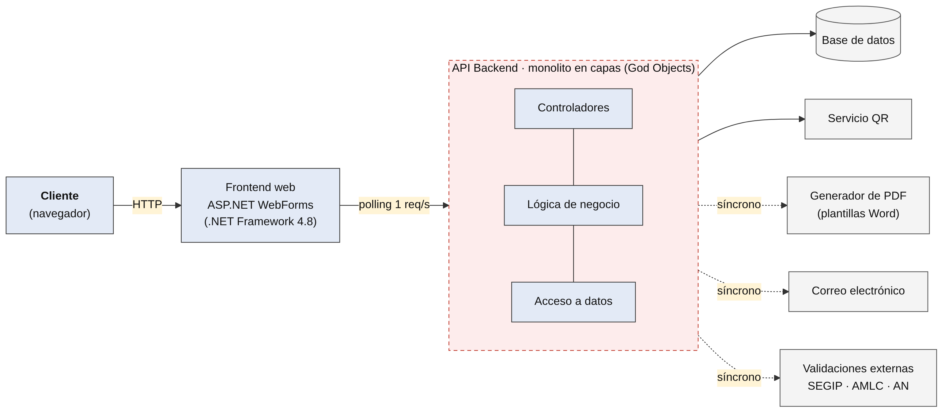
Nota. Elaboración propia a partir de la descripción del problema. Las líneas discontinuas marcan procesos síncronos y el polling.
El flujo de compra actual es secuencial y síncrono: (1) el cliente completa los datos y espera las validaciones externas con la pantalla bloqueada; (2) se genera el cobro QR; (3) la interfaz consulta cada segundo si el pago se completó; (4) al confirmarse el pago, la API genera el PDF desde una plantilla de Word y envía el correo dentro de la misma petición. Si el PDF o el correo fallan o se demoran, la API responde con error aunque el pago se haya realizado, lo que produce reclamos e inconsistencias. Cuando el Banco no notifica un pago, el equipo reconstruye manualmente el resto del flujo a partir de los registros.

3.3.2. Línea base de indicadores
La tabla siguiente reúne los indicadores observados en la plataforma actual y la meta que propone el proyecto. Los valores observados provienen de la experiencia operativa del postulante y se formalizarán con mediciones antes de iniciar el sprint 1, de modo que la comparación antes y después sea defendible.
Tabla 9
Línea base y metas por indicador
Indicador | Línea base observada | Meta del proyecto
Peso del PDF de la póliza | ≈ 4 MB; calidad visible deteriorada | ≤ 300 KB, texto vectorial nítido
Paso simple entre páginas | 1 a 2 s | ≤ 1 s en el percentil 95
Paso con validaciones contra otros servicios | > 4 s con la pantalla bloqueada | Respuesta de la interfaz < 300 ms; resultado asíncrono con indicador de avance
OCR de documentos | Hasta 5 min, según el tamaño de las fotos | Imagen ≤ 500 KB y ≤ 1600 px antes del OCR; reducción de tiempo a medir
Consulta del estado de pago | Polling: 1 petición por segundo y por sesión | 0 peticiones periódicas; notificación por SignalR
Aviso de librería de prueba en la póliza | Presente en el documento entregado al cliente | Ausente; licencia vigente
Pruebas automatizadas | No existen | Cobertura > 70 % en Dominio y Aplicación
Pago no notificado por el Banco | Reconstrucción manual a partir de los registros | Conciliación auditada desde el módulo de soporte; reproceso automático de mensajes
Nota. Los valores observados serán reemplazados por mediciones (p50, p95 y tamaño de muestra) según el protocolo de la sección 3.8.4.

3.3.3. Diagnóstico y respuesta de la propuesta
La tabla siguiente relaciona cada deficiencia del planteamiento del problema con el componente que la resuelve.
Tabla 10
Deficiencias identificadas y componentes de la solución
Deficiencia | Causa | Componente de la solución | OE
P1. Monolito en capas sin propósito claro; frontend en .NET Framework 4.8 | Lógica de negocio mezclada con datos y controladores | Clean Architecture; Blazor Server y API en .NET 10 | 2, 3
P2. Acoplamiento síncrono tras el pago | PDF y correo en el hilo de la petición | Outbox, Service Bus, DocumentEngine y servicio de correo | 5
P3. Polling cada segundo | Sin notificación del servidor al cliente | Callback de pago y SignalR | 7
P4. PDF de varios megabytes | Plantillas de Word con imágenes de fondo pesadas | Motor QuestPDF | 6
P5. Sin SOLID ni BIAN | God Objects y dependencias concretas | Dominio DDD y contextos BIAN | 1, 2
P6. Sin pruebas automatizadas | Despliegue sin red de seguridad | Suites xUnit y Moq; integración continua | 8
P7. Validaciones sin trazabilidad ni control de errores | Consultas síncronas; falla técnica tratada como rechazo | Validaciones en paralelo con evidencia íntegra, lista blanca y estados explícitos | 1, 3
P8. Conciliación manual de pagos | El Banco no ofrece consulta de transacciones | Registro de avisos del Banco y conciliación auditada | 3, 5
P9. OCR de hasta 5 minutos | Fotos de varios megabytes enviadas sin reducir | Reducción en el navegador, subida directa a Blob y lectura asíncrona con LlamitAI | 4
Nota. P1 a P9 corresponden al planteamiento del problema (sección 1.3).

3.4. Análisis y especificación de requerimientos

3.4.1. Actores y matriz de roles
El sistema interactúa con cuatro tipos de actores humanos y seis sistemas externos. El cliente es anónimo hasta que inicia una compra y accede a ella mediante un token de compra de corta vida; la web se autentica como cliente con credenciales propias; el personal de Crediseguro se autentica y se autoriza por roles con el criterio de mínimo privilegio.
Tabla 11
Matriz de roles y permisos
Función del sistema | Cliente | Operador de soporte | Administrador de productos | Cumplimiento / Auditor
Consultar catálogo, iniciar compra, declarar, verificar y pagar | Sí | — | — | —
Consultar el estado de su compra (con token de compra) | Sí | Cualquier compra | — | Lectura
Reenviar póliza o regenerar Carpeta de Cliente | — | Sí | — | —
Conciliar un pago no notificado | — | Sí, con motivo | — | Lectura
Administrar productos, planes, coberturas y reglas | — | — | Sí | —
Gestionar la lista blanca de validaciones | — | — | — | Sí
Consultar el registro de auditoría y la evidencia de validaciones | — | — | — | Sí
Ver datos personales completos | Los propios | Enmascarados | — | Enmascarados
Nota. Los sistemas externos son LlamitAI (OCR), SEGIP, AMLC, Archivo Negativo, el servicio OTP y el servicio QR del Banco.

3.4.2. Requerimientos funcionales
Los requerimientos funcionales se derivan de las historias del backlog y de las reglas normativas del marco teórico. Cada uno conserva el identificador de su historia para mantener la trazabilidad durante los sprints.
Tabla 12
Requerimientos funcionales
ID | Requerimiento | HU | Prior.
RF-01 | Publicar el catálogo: productos, planes con prima y reglas vigentes, coberturas, asistencias, exclusiones, campos propios del producto y FAQs. | HU-01 | Must
RF-02 | Iniciar una compra con el plan, el contratante y el asegurado (persona distinta o menor de edad), congelando la prima vigente. | HU-02 | Must
RF-03 | Registrar los datos propios de cada producto (por ejemplo, origen y destino en viajes) según su definición. | HU-02 | Must
RF-04 | Validar a contratante y asegurado con SEGIP, AMLC y Archivo Negativo y guardar la respuesta íntegra. | HU-03 | Must
RF-05 | Aplicar las excepciones de lista blanca vigentes antes de decidir el rechazo. | HU-04 | Should
RF-06 | Recibir las fotos del anverso y del reverso del carnet, reducidas en el navegador, y enviarlas a LlamitAI para su lectura OCR. | HU-05 | Must
RF-07 | Registrar beneficiarios con parentesco y porcentaje, o herederos legales. | HU-06 | Must
RF-08 | Registrar la declaración PEP con cargo, institución, familiares y socios. | HU-07 | Must
RF-09 | Mostrar el condicionado con sus códigos de registro APS y registrar la aceptación expresa con versión, fecha e IP. | HU-08 | Must
RF-10 | Enviar y verificar el código OTP por SMS, WhatsApp o correo, con expiración e intentos limitados. | HU-09 | Must
RF-11 | Generar el cobro QR de un solo uso con expiración y regenerarlo dentro de la ventana del OTP. | HU-10 | Must
RF-12 | Procesar el aviso de pago del Banco de forma autenticada e idempotente. | HU-10 | Must
RF-13 | Notificar al navegador la confirmación del pago en tiempo real. | HU-11 | Must
RF-14 | Emitir la póliza solo con pago confirmado, con vigencia desde el pago, y encolar el correo y la Carpeta de Cliente. | HU-12, HU-13 | Must
RF-15 | Consultar el estado de la compra con su token. | HU-11 | Should
RF-16 | Registrar las encuestas de comprensión del condicionado (1 a 5) y de facilidad de compra (1 a 10). | HU-14 | Should
RF-17 | Reenviar la póliza, regenerar la Carpeta de Cliente y conciliar manualmente un pago, con auditoría. | HU-15 | Should
RF-18 | Administrar productos, planes, coberturas y reglas configurables con vigencia. | HU-16 | Should
RF-19 | Registrar auditoría de las operaciones críticas. | HU-17 | Should
RF-20 | Marcar como abandonadas las compras sin avance y expirar los QR vencidos, con estados explícitos. | HU-10 | Must
RF-21 | Guardar el texto procesado por LlamitAI, precargar con él el formulario y registrar las diferencias con los datos declarados. | HU-05 | Must

3.4.3. Requerimientos no funcionales
Los requerimientos no funcionales se redactan como metas medibles y se clasifican con las características del modelo de calidad ISO/IEC 25010:2023 (International Organization for Standardization [ISO] e International Electrotechnical Commission [IEC], 2023). Los valores pendientes se acordarán con el Product Owner antes del sprint 1.
Tabla 13
Requerimientos no funcionales y características de calidad asociadas
ID | Requerimiento (meta medible) | Característica ISO/IEC 25010:2023
RNF-01 | Paso simple entre pantallas ≤ 1 s en el percentil 95. | Eficiencia de desempeño
RNF-02 | PDF de póliza ≤ 300 KB; generación en el worker ≤ 2 s en el percentil 95. | Eficiencia de desempeño
RNF-03 | Respuesta al aviso de pago del Banco ≤ 1 s, limitada a persistir el estado y el mensaje de outbox. | Eficiencia de desempeño
RNF-04 | Cero mensajes perdidos; reintentos con retroceso exponencial; cola de mensajes fallidos tras 5 entregas. | Fiabilidad
RNF-05 | Disponibilidad mensual del canal según el acuerdo de nivel de servicio que fije el Product Owner. | Fiabilidad
RNF-06 | Cobertura de pruebas > 70 % en Dominio y Aplicación; dependencias entre capas verificadas por pruebas de arquitectura. | Mantenibilidad
RNF-07 | Cumplimiento de los controles aplicables de OWASP ASVS nivel 2. | Seguridad
RNF-08 | Interfaz utilizable desde 360 px de ancho, con conformidad WCAG 2.2 nivel AA en el flujo de compra. | Capacidad de interacción
RNF-09 | Identificador de correlación en toda petición y mensaje; trazas, métricas y alertas centralizadas. | Mantenibilidad
RNF-10 | Despliegue en App Service sobre Linux; configuración por entorno sin recompilar. | Flexibilidad
RNF-11 | Conservación de pólizas, aceptaciones y evidencias de validación durante el plazo que fije Cumplimiento, con integridad verificable. | Seguridad
RNF-12 | Soportar picos promocionales de concurrencia (sesiones simultáneas por acordar), demostrado con pruebas de carga. | Eficiencia de desempeño
RNF-13 | Datos personales cifrados a nivel de columna (AES-256-GCM) y búsqueda por documento mediante HMAC con llave secreta. | Seguridad
RNF-14 | Validaciones externas con tiempo límite y en paralelo; una falla técnica no cambia el estado de la compra. | Fiabilidad
RNF-15 | Lectura OCR con LlamitAI con tiempo límite (valor inicial: 60 s); al superarlo, el cliente continúa con el ingreso manual. | Eficiencia de desempeño
Nota. La edición 2023 de la norma cuenta nueve características e incorpora la seguridad funcional (safety), la capacidad de interacción y la flexibilidad como nombres vigentes.

3.4.4. Reglas de negocio y normativas
Las reglas siguientes provienen del marco regulatorio, de las condiciones de los productos y de la política de Cumplimiento. Cada una se implementa en una capa concreta y se verifica con pruebas.
Tabla 14
Reglas de negocio y normativas
ID | Regla | Capa de implementación
RN-01 | La póliza solo se emite con el pago confirmado; su vigencia empieza al pagar el QR y no hay periodo de carencia. | Dominio (emisión de Policy)
RN-02 | El consentimiento debe ser expreso; el silencio no constituye aceptación. | Dominio y presentación
RN-03 | Antes de celebrar el contrato se despliega el documento con los códigos de registro en la APS. | Presentación y Aplicación
RN-04 | El contratante es mayor de edad y registra celular y correo; el asegurado puede ser otra persona o un menor. | Dominio (EligibilityPolicy)
RN-05 | La edad del asegurado al comprar debe estar en el rango del plan (por ejemplo, de 3 a 64 años en Tu Deporte Seguro). | Dominio (EligibilityPolicy, PlanRules)
RN-06 | No se vende un plan si el asegurado tiene una póliza vigente del mismo producto (no un Diario con un Mensual activo). | Dominio (EligibilityPolicy)
RN-07 | Contratante y asegurado deben tener carnet y pasar por SEGIP, AMLC y Archivo Negativo; los beneficiarios no. | Aplicación
RN-08 | Sin coincidencia en SEGIP, o presencia en AMLC o Archivo Negativo, rechaza la compra salvo excepción de lista blanca vigente. | Dominio (ScreeningPolicy)
RN-09 | Una falla técnica de un servicio de validación no rechaza la compra; esta permanece en su estado para reintentar. | Aplicación
RN-10 | El mensaje de rechazo al cliente no revela qué lista lo motivó; el motivo se registra para Cumplimiento. | Aplicación
RN-11 | Los beneficiarios suman 100 % y no superan el máximo del plan; sin declaración, o con asegurado menor, aplican herederos legales. | Dominio
RN-12 | Si el contratante es PEP declara cargo, institución y al menos un familiar; los socios son opcionales. | Dominio
RN-13 | El código OTP vence a los 5 minutos y admite 3 intentos; tras validarlo, el QR puede regenerarse durante 30 minutos sin un nuevo OTP. | Dominio
RN-14 | El QR es de un solo uso, vence a los 30 minutos y solo uno puede estar vigente por compra; un aviso sobre un QR vencido no se procesa. | Dominio y base de datos
RN-16 | La lectura de LlamitAI es asistiva: su falla o una diferencia con los datos declarados no rechaza la compra; la identidad se valida con el SEGIP y las diferencias quedan registradas. | Aplicación
RN-15 | Cada regla de negocio del código debe poder rastrearse hasta una cláusula del condicionado registrado en la APS. | Dominio (documentación y pruebas)
Nota. Las referencias legales exactas (artículos y resoluciones) deben completarse en la lista de referencias.

3.4.5. Casos de uso
La figura siguiente muestra los casos de uso del sistema. La lectura del carnet con LlamitAI (CU-15) extiende el inicio de la compra: precarga los datos, pero el cliente puede omitirla. Los cuatro casos que concentran el riesgo del proyecto se especifican de forma expandida a continuación; los demás se describen en el Anexo D.
Figura 2
Diagrama de casos de uso del sistema CHECK
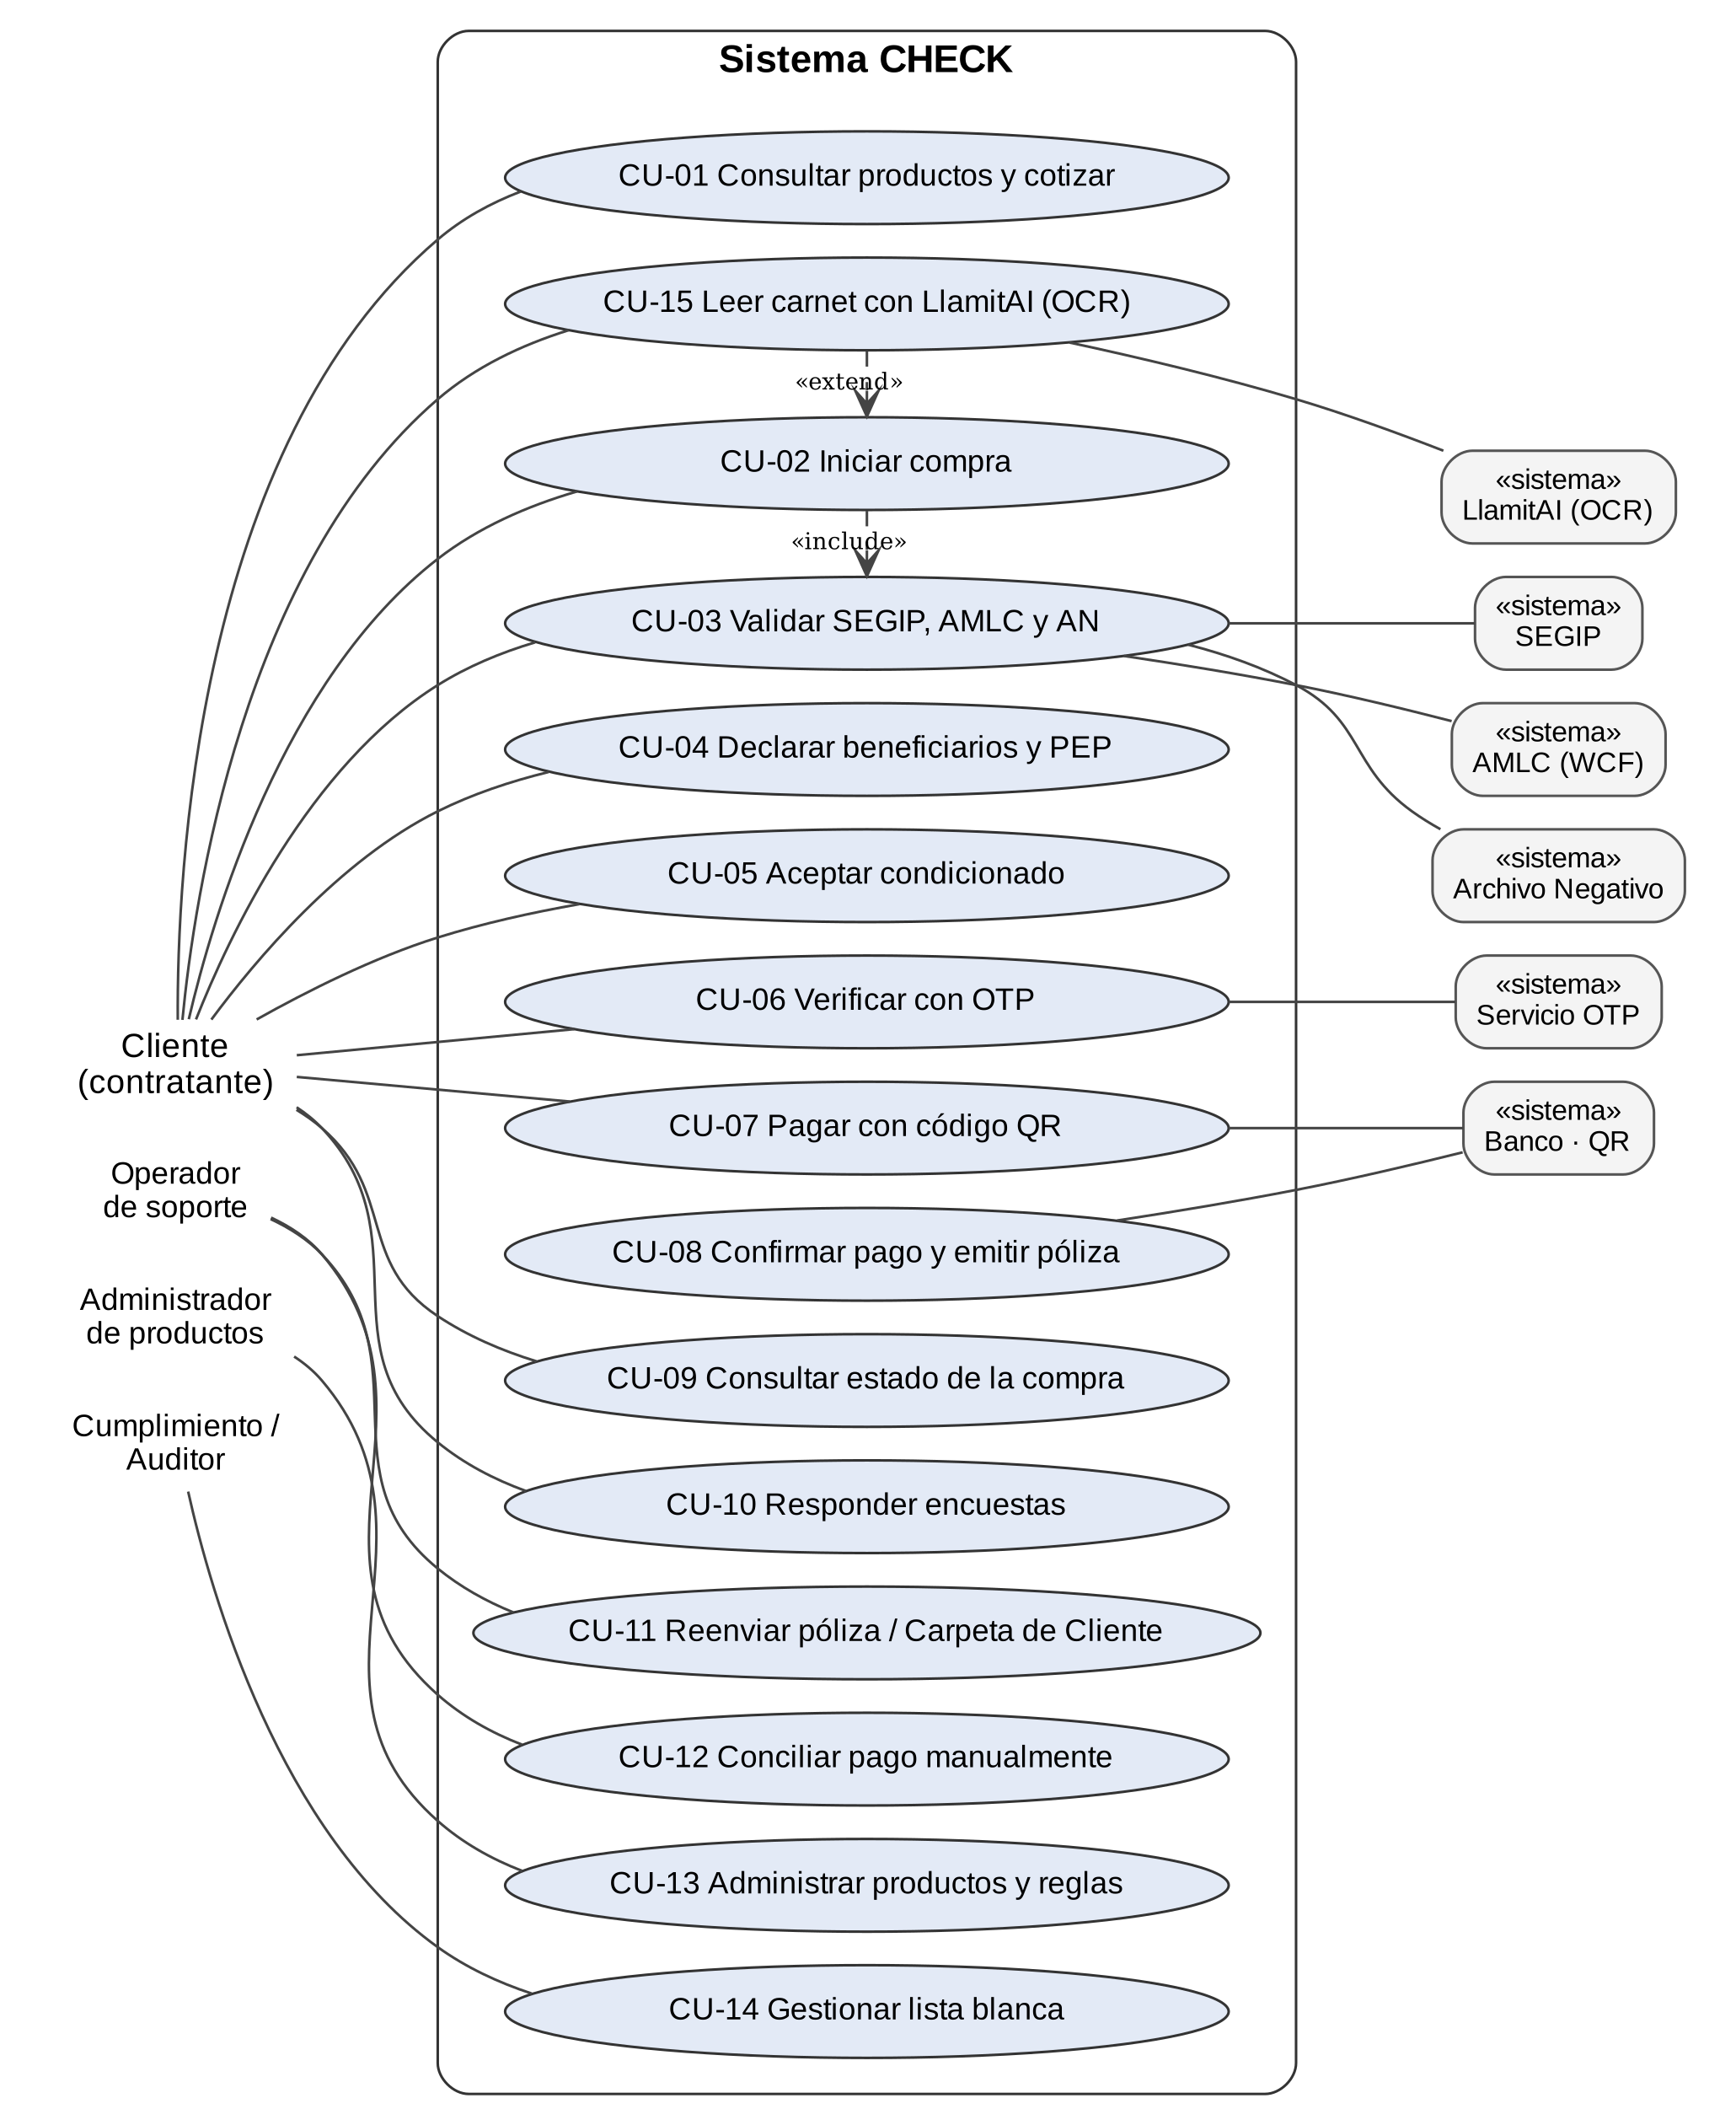
Nota. Elaboración propia con notación UML. Los sistemas externos se representan a la derecha.
Tabla 15
Especificación del caso de uso CU-02 Iniciar compra
Actor | Cliente (contratante)
Precondiciones | El plan está activo y sus reglas vigentes están completas. La web tiene un token de cliente.
Flujo principal | 1. El cliente elige el plan e indica si el asegurado es él mismo u otra persona.  2. Opcionalmente fotografía el anverso y el reverso de cada carnet; LlamitAI devuelve el texto procesado y el formulario se precarga (CU-15).  3. Registra o corrige los datos de contratante y asegurado, y los datos propios del producto.  4. El sistema valida forma y formato (carnet, extensión, celular, correo).  5. El sistema verifica edad del asegurado, contratante mayor de edad y que no exista póliza vigente del mismo producto.  6. El sistema reutiliza o crea a cada persona por su documento, congela la prima, vincula la lectura de LlamitAI con su diferencia respecto a lo declarado y crea la compra en estado Started.  7. El sistema devuelve el identificador de la compra y un token de corta vida para continuar.
Flujos alternos | 2a. LlamitAI no responde o no puede leer la foto: el cliente ingresa sus datos manualmente.  4a. Dato inválido: se informa el campo y el motivo en español; no se crea la compra.  5a. Regla de elegibilidad incumplida: se informa la regla (edad fuera de rango, póliza vigente, contratante menor).  6a. Demasiadas solicitudes desde la misma IP: se rechaza con un aviso de espera (límite de tasa).
Postcondiciones | Compra en estado Started con su snapshot de datos cifrado y, si existe, la lectura de LlamitAI vinculada.
Relacionados | RF-02, RF-03, RF-06, RF-21, RN-04, RN-05, RN-06, RN-16, RNF-13
Nota. Elaboración propia.
Tabla 16
Especificación del caso de uso CU-03 Validar SEGIP, AMLC y Archivo Negativo
Actor | Cliente; SEGIP; AMLC; Archivo Negativo
Precondiciones | La compra está en estado Started y presenta su token.
Flujo principal | 1. El sistema agrupa contratante y asegurado por persona, para consultar una sola vez a quien cumple ambos roles.  2. Consulta en paralelo SEGIP (identidad), AMLC (listas internacionales) y Archivo Negativo.  3. Guarda cada resultado con su respuesta íntegra y sus apariciones.  4. Aplica las excepciones de lista blanca vigentes para ese documento y esa lista.  5. Si todo es apto, la compra pasa a Validated; si no, a Rejected con el motivo interno.  6. Responde al cliente con un mensaje de éxito o con un mensaje genérico de rechazo.
Flujos alternos | 2a. Un servicio no responde o falla: no se guarda nada, la compra sigue en Started y se pide reintentar en unos minutos.  1a. La compra ya fue validada: se responde que las validaciones ya se realizaron.
Postcondiciones | Compra en Validated o Rejected, con la evidencia de cada consulta.
Relacionados | RF-04, RF-05, RN-07, RN-08, RN-09, RN-10
Nota. Elaboración propia.
Tabla 17
Especificación del caso de uso CU-07 Pagar con código QR
Actor | Cliente; Banco (servicio QR)
Precondiciones | La compra está en estado Verified y la ventana del OTP sigue vigente.
Flujo principal | 1. El sistema solicita al Banco un QR de un solo uso por el monto de la prima, con vigencia de 30 minutos.  2. Si existía un QR vigente, lo marca como reemplazado.  3. La compra pasa a PendingPayment y la pantalla muestra el QR y su temporizador.  4. La pantalla se suscribe al grupo de la compra en el hub de SignalR presentando su token.  5. El cliente paga desde su aplicación bancaria.
Flujos alternos | 1a. Ventana del OTP vencida: se solicita un nuevo código antes de generar el QR.  5a. El QR vence sin pago: queda Expired y el cliente puede generar uno nuevo.
Postcondiciones | Un único QR vigente y la compra en PendingPayment.
Relacionados | RF-11, RF-13, RN-13, RN-14
Nota. Elaboración propia.
Tabla 18
Especificación del caso de uso CU-08 Confirmar pago y emitir póliza
Actor | Banco (servicio QR); sistema
Precondiciones | Existe un QR emitido para la compra.
Flujo principal | 1. El Banco envía el aviso de pago a la API de CHECK.  2. El sistema autentica el origen (firma HMAC o lista de IP) y guarda el aviso tal como llegó.  3. Verifica que el QR esté vigente, que el monto coincida y que no se haya procesado antes.  4. En una sola transacción marca el QR como pagado, la compra como Paid, emite la póliza vigente desde ese instante y registra dos mensajes en el outbox.  5. Responde 200 al Banco y notifica la confirmación a la pantalla por SignalR.  6. El publicador envía los mensajes a las colas de correo y de Carpeta de Cliente.
Flujos alternos | 3a. Aviso repetido: se registra como duplicado y se responde 200 sin repetir efectos.  3b. QR vencido o monto distinto: se registra y no se activa; queda para conciliación.  2a. Origen no autenticado: se rechaza y se registra un evento de seguridad.  1a. El Banco no envía el aviso: soporte concilia manualmente con la referencia bancaria y un motivo (CU-12).
Postcondiciones | Póliza Active con número legible y mensajes pendientes de publicación.
Relacionados | RF-12, RF-13, RF-14, RN-01, RN-14, RNF-03
Nota. Elaboración propia.

3.4.6. Clasificación de datos y trazabilidad de seguridad
Secure Scrum exige clasificar los datos antes de diseñar. La tabla siguiente propone cuatro niveles —Público, Interno, Confidencial y Restringido— que deben alinearse con la política de clasificación vigente en Crediseguro, cuyo pie de documento ya usa la etiqueta de uso interno.
Tabla 19
Clasificación de los datos del sistema
Dato | Ejemplos | Nivel | Controles mínimos
Identificación del asegurado | Nombres, documento, fecha de nacimiento | Confidencial | Cifrado de columna AES-256-GCM; búsqueda por HMAC; enmascarado en soporte y registros
Datos de contacto | Correo, celular | Confidencial | Cifrado; acceso por rol; sin registro en logs
Imágenes de documentos | Fotos del documento de identidad | Restringido | Contenedor privado; SAS de corta vida; retención limitada y borrado programado
Lecturas OCR | Texto procesado por LlamitAI y diferencias con lo declarado | Confidencial | Cifrado de columna; acceso por rol; sin registro en logs
Transacciones | Monto, referencia del QR, estado | Confidencial | Integridad e historial de cambios
Resultados de validación | Respuestas de SEGIP, AMLC y AN; declaración PEP | Restringido | Acceso solo de Cumplimiento; inmutables; sin exposición al cliente
Documentos emitidos | Póliza PDF, cartillas y Carpeta de Cliente | Confidencial | Hash de integridad; conservación según política
Secretos y llaves | Llaves de cifrado y HMAC, llave de firma JWT, cadenas de conexión | Restringido | Key Vault; identidades administradas; rotación
Auditoría | Quién, qué y cuándo | Interno | Inmutable; sin datos personales completos
Catálogo | Productos, planes, tarifas | Interno | Control de cambios con auditoría
Nota. Elaboración propia a partir de la información del Squad Check.
Los requerimientos de seguridad cubren las propiedades que exige Secure Scrum: confidencialidad, integridad, autenticación, autorización, auditoría, gestión de sesiones y cumplimiento regulatorio.
Tabla 20
Requerimientos de seguridad
ID | Requerimiento de seguridad | Propiedad
RS-01 | Todo el tráfico usa TLS 1.2 o superior (preferentemente 1.3) con HSTS. | Confidencialidad
RS-02 | Cifrado en reposo de PostgreSQL y Blob Storage; borrado programado de imágenes de documentos. | Confidencialidad
RS-03 | Hash SHA-256 de cada PDF almacenado. | Integridad
RS-04 | Aviso de pago del Banco autenticado con firma HMAC o lista de IP permitidas, identidades administradas entre servicios de Azure. | Autenticación
RS-05 | Personal de Crediseguro autenticado por Entra ID u OpenID Connect con MFA. | Autenticación
RS-06 | Autorización por roles con mínimo privilegio; token de compra firmado y de corta vida para clientes anónimos. | Autorización
RS-07 | Cookies Secure, HttpOnly y SameSite; expiración del circuito y del token de compra. | Gestión de sesiones
RS-08 | Registro de auditoría de operaciones críticas, sin datos sensibles en los logs. | Auditoría
RS-09 | Validación de tipo MIME, firma del archivo y tamaño; re-codificación de imágenes; análisis de malware. | Integridad
RS-10 | Conservación de pólizas, aceptaciones y evidencias de validación. | Cumplimiento
RS-11 | Límite de tasa y protección contra abuso en endpoints públicos. | Disponibilidad
RS-12 | Datos personales cifrados por columna (AES-256-GCM); hash de documento con HMAC-SHA256 y llave secreta; OTP guardado como hash. | Confidencialidad
RS-13 | Mensaje de rechazo genérico al cliente; motivo de validación visible solo para Cumplimiento. | Cumplimiento
Nota. Elaboración propia a partir de las propiedades de Secure Scrum.
La matriz de trazabilidad vincula cada requerimiento funcional con los requerimientos de seguridad que lo protegen, de modo que una historia no puede cerrarse sin sus controles.
Tabla 21
Matriz de trazabilidad entre requerimientos funcionales y de seguridad
Requerimiento funcional | Requerimientos de seguridad | Verificación principal
RF-01, RF-02, RF-03, RF-15 | RS-01, RS-06, RS-07, RS-11, RS-12 | Pruebas de autorización y de límite de tasa; DAST
RF-04, RF-05 | RS-08, RS-12, RS-13 | Pruebas de integración con simuladores; revisión de mensajes al cliente
RF-06, RF-21 | RS-02, RS-09, RS-01, RS-12 | Pruebas de carga de archivos maliciosos; revisión de SAS; cifrado del texto leído
RF-07, RF-08, RF-09 | RS-08, RS-10, RS-12 | Prueba de integración del registro de declaraciones y aceptación
RF-10, RF-11, RF-12, RF-20 | RS-04, RS-01, RS-11, RS-12 | Pruebas de firma inválida, repetición (replay) y QR vencido
RF-13 | RS-06, RS-07 | Prueba de suscripción a grupos ajenos
RF-14, RF-16 | RS-02, RS-03, RS-10 | Verificación de hash y de retención
RF-17, RF-18, RF-19 | RS-05, RS-06, RS-08 | Pruebas de roles; revisión de auditoría
Nota. Elaboración propia.

3.5. Diseño de la solución

3.5.1. Decisiones arquitectónicas
Las decisiones de mayor impacto se registran como decisiones de arquitectura (ADR) con las alternativas consideradas. Las dos primeras acotan la complejidad para un equipo de un solo desarrollador; las siguientes materializan los objetivos específicos.
Tabla 22
Registro de decisiones de arquitectura
ID | Decisión | Alternativas | Justificación
ADR-01 | Monolito modular con Clean Architecture y workers desacoplados | Microservicios completos | El dominio es acotado y hay un solo desarrollador; los límites BIAN dejan abierta la extracción futura de servicios
ADR-02 | Blazor Server para el frontend | Blazor WebAssembly; SPA con JavaScript | Stack único en .NET; la lógica y los secretos permanecen en el servidor. Exige circuito persistente y mitigación de latencia
ADR-03 | Azure Service Bus con colas por consumidor (policy-welcome-email, client-folder) | RabbitMQ; Storage Queues | Servicio administrado con cola de mensajes fallidos, detección de duplicados e identidades administradas
ADR-04 | Outbox transaccional e Inbox idempotente | Publicar al bus después de confirmar | Evita pérdidas y duplicados entre la base de datos y el bus (Richardson, 2018)
ADR-05 | Hub de SignalR en la API con Azure SignalR Service | Polling; solo el circuito de Blazor | El aviso del Banco puede llegar a cualquier instancia; el hub difunde por grupo de compra y escala
ADR-06 | QuestPDF para documentos | HTML a PDF; plantillas de Word | Sin navegador ni Office; PDF liviano y composición probada con pruebas unitarias
ADR-07 | Fotos del carnet reducidas en el navegador, subida directa a Blob con SAS y lectura asíncrona con LlamitAI | Subir por el circuito; OCR síncrono | Evita saturar el circuito de Blazor Server; la espera del OCR no bloquea la pantalla y una falla permite el ingreso manual
ADR-08 | PostgreSQL 18 con EF Core (Npgsql), base de datos primero y sin migraciones | Azure SQL; Cosmos DB | Datos relacionales con transacciones ACID para el outbox; esquema versionado en un script revisable; tipos jsonb, inet y uuidv7 nativos
ADR-09 | OpenTelemetry con Application Insights | Solo registros de texto | Trazabilidad extremo a extremo por identificador de correlación
ADR-10 | Validaciones externas tras interfaces específicas, en paralelo y con simuladores | Llamadas directas desde los controladores | Segregación de interfaces; una falla técnica no se confunde con un rechazo; pruebas sin depender de terceros
ADR-11 | Reglas de producto configurables (diccionario de parámetros con vigencia) | Columnas fijas en la tabla de planes | Nuevas reglas sin cambiar el esquema; el backend las convierte en un objeto tipado (PlanRules)
ADR-12 | Cifrado de datos personales en la aplicación (AES-256-GCM) y hash HMAC | Cifrado en funciones SQL | La llave no viaja en las consultas y se custodia en Key Vault; un SHA-256 simple de un carnet es reversible por fuerza bruta

3.5.2. Contextos delimitados y mapeo BIAN
La delimitación de contextos separa la oferta del cumplimiento de la póliza, como propone el modelo Insurtech de BIAN descrito en el marco teórico. La figura y la tabla siguientes muestran los contextos, su dominio BIAN de referencia y los mensajes que intercambian.
Figura 3
Contextos delimitados y mensajes entre ellos
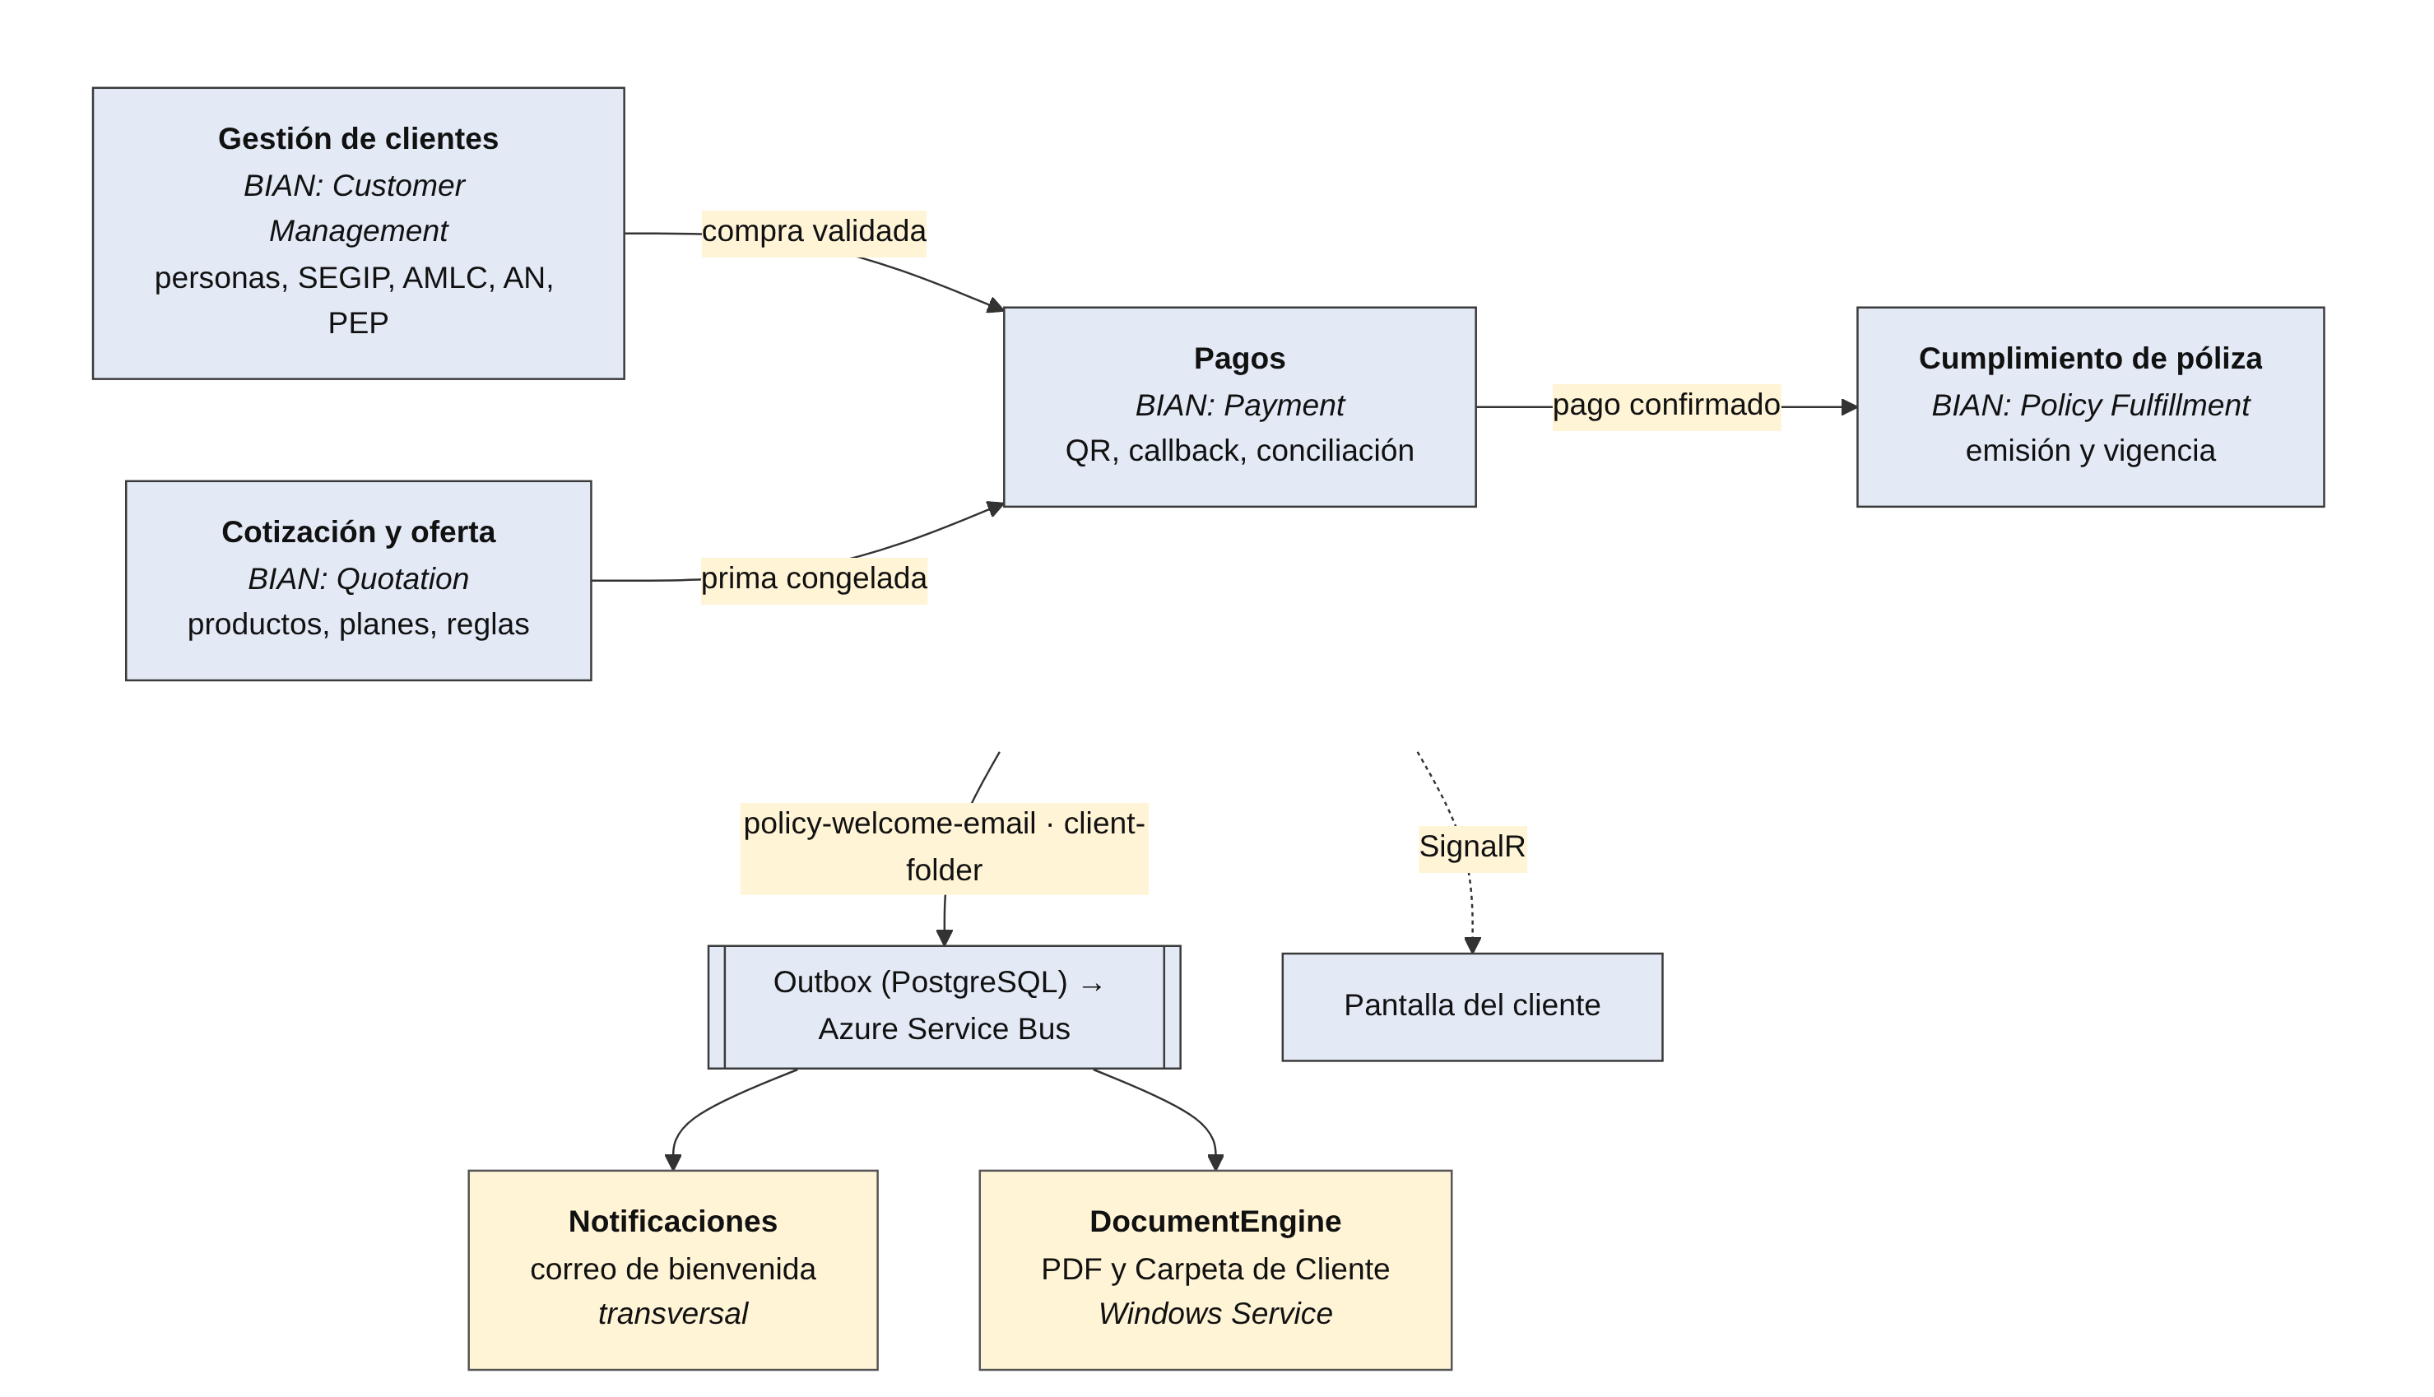
Nota. Elaboración propia. Las denominaciones BIAN son las del marco teórico.
Tabla 23
Contextos delimitados, dominio BIAN de referencia y mensajes
Contexto | Dominio BIAN | Responsabilidad | Produce | Consume
Gestión de clientes | Customer Management | Personas, lectura del carnet (LlamitAI), validaciones SEGIP, AMLC y AN, PEP y lista blanca | Compra validada o rechazada | identity-ocr
Cotización y oferta | Quotation | Productos, planes, reglas, coberturas y prima | Prima congelada | —
Pagos | Payment | QR, aviso del Banco, conciliación | Pago confirmado | Compra verificada
Cumplimiento de póliza | Policy Fulfillment | Emisión, número, vigencia y entrega | policy-welcome-email, client-folder | Pago confirmado
Notificaciones y documentos | Transversal | Correo, tiempo real, PDF y Carpeta de Cliente | — | policy-welcome-email, client-folder

3.5.3. Modelo de dominio
El lenguaje ubicuo adopta los términos jurídicos del condicionado y de la normativa de seguros para que cada concepto sea rastreable. Siguiendo la convención del proyecto, el código usa nombres en inglés y los mensajes al usuario y los registros están en español; la tabla siguiente vincula cada término con su clase.
Tabla 24
Lenguaje ubicuo, clases y patrones tácticos de DDD
Término | Clase en el código | Patrón DDD | Fundamento
Compra (solicitud de seguro) | Enrollment | Entidad (raíz de agregado) | Normativa APS
Contratante y asegurado | EnrollmentParty (rol) y Person | Entidades | Ley N.° 1883
Póliza | Policy | Entidad (raíz de agregado) | Ley N.° 1883
Beneficiario | Beneficiary | Entidad | Condicionado del producto
Prima | Money | Objeto de valor | Condicionado del producto
Documento de identidad | IdentityDocument | Objeto de valor | SEGIP
Cobertura y suma asegurada | Coverage | Entidad | Condicionado del producto
Reglas del plan | PlanRules | Objeto de valor | Condicionado del producto
Lectura del carnet | IdentityReading | Entidad | Debida diligencia (UIF)
Validación de cumplimiento | Screening | Entidad inmutable | Debida diligencia (UIF)
Excepción de lista blanca | ScreeningException | Entidad | Política de Cumplimiento
Declaración PEP | PepDeclaration | Entidad | Debida diligencia reforzada
Decisión de aptitud | ScreeningPolicy | Servicio de dominio | Debida diligencia (UIF)
Elegibilidad | EligibilityPolicy | Servicio de dominio | Condicionado del producto
Endoso y siniestro | — | Fuera de esta versión | Límite del proyecto
Nota. El aporte teórico consiste en completar la columna de fundamento con cada artículo y código de registro APS.
La figura siguiente muestra las clases del dominio. Enrollment y Policy son raíces de agregado y protegen sus invariantes: una compra solo cambia de estado por sus métodos y una póliza solo se emite desde una compra pagada. Los servicios de dominio ScreeningPolicy y EligibilityPolicy contienen las reglas que no pertenecen a una sola entidad. El dominio no usa eventos de dominio: los mensajes hacia otros procesos se registran en el outbox desde la capa de aplicación.
Figura 4
Diagrama de clases del dominio
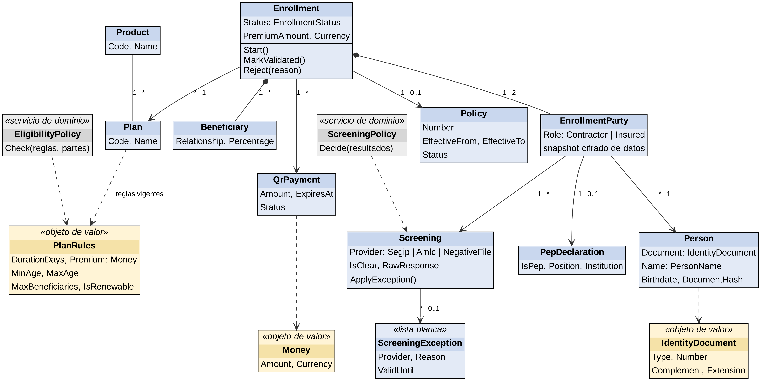
Nota. Elaboración propia con notación UML. “*” indica muchos; “0..1” indica opcional.

3.5.4. Arquitectura lógica y estructura de la solución
La figura siguiente muestra los contenedores del sistema. Check.Web consume a Check.Api por HTTPS; la API persiste en PostgreSQL, encola la lectura del carnet que un worker resuelve con LlamitAI, consulta los servicios de validación y OTP, se integra con el servicio QR del Banco y publica desde el outbox hacia el Service Bus. DocumentEngine y el servicio de correo consumen las colas de forma independiente; el hub de SignalR devuelve la confirmación del pago a la pantalla.
Figura 5
Contenedores del sistema (modelo C4, nivel 2)
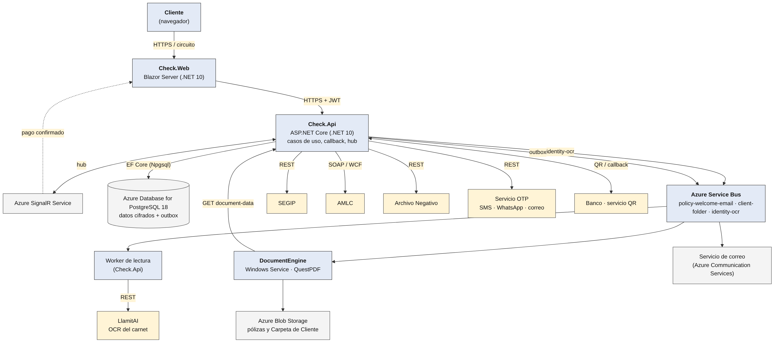
Nota. Elaboración propia con base en el modelo C4. Los recuadros amarillos son sistemas externos.
Dentro de cada contenedor se aplica la regla de dependencia de Clean Architecture: Dominio no depende de nada; Aplicación depende solo del Dominio y define las interfaces que la Infraestructura implementa; Presentación e Infraestructura son las capas externas. Una suite de pruebas de arquitectura falla la compilación si una dependencia apunta hacia afuera.
Figura 6
Capas de Clean Architecture y proyectos de la solución
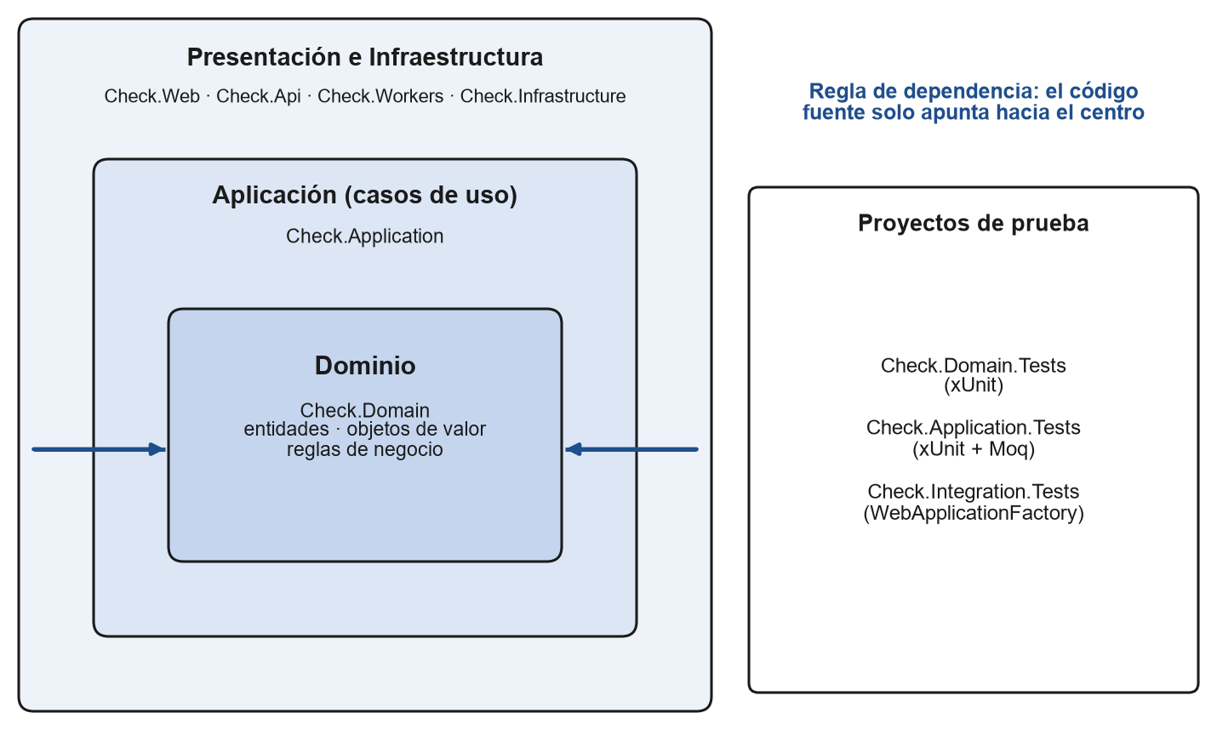
Nota. Elaboración propia a partir de Martin (2017).
Código 1
Estructura del repositorio
Check.slnx
├─ src/
│ ├─ Check.Domain/ entidades, objetos de valor, servicios de dominio, Result y errores
│ ├─ Check.Application/ casos de uso (ExecuteAsync), puertos (interfaces), DTO
│ ├─ Check.Infrastructure/ EF Core + Npgsql, cifrado, clientes LlamitAI/SEGIP/AMLC/AN/OTP/Banco, Service Bus
│ ├─ Check.Api/ controladores, aviso de pago, hub de SignalR, publicador del outbox
│ └─ Check.Web/ Blazor Server
├─ tests/
│ ├─ Check.Domain.Tests/
│ ├─ Check.Application.Tests/
│ ├─ Check.Integration.Tests/
│ └─ Check.Architecture.Tests/
├─ db/check-web-api.sql esquema PostgreSQL 18 y datos iniciales
└─ infra/ Bicep por entorno (dev, qa, prod)

DocumentEngine/ Windows Service existente: PDF con QuestPDF y Carpeta de Cliente

Cada controlador llama a un único caso de uso mediante su método ExecuteAsync. Los casos de uso devuelven un resultado (Result) con un código estable y un mensaje en español, que la API traduce a ProblemDetails; las excepciones no controladas las atiende un manejador global que responde ProblemDetails sin exponer detalles internos.

3.5.5. Flujo asíncrono de compra
La figura siguiente presenta la secuencia de pago y emisión. El principio de diseño es que la petición del aviso de pago solo persiste el hecho del pago, la póliza y los mensajes del outbox en una misma transacción; la generación de documentos y el correo ocurren fuera del hilo de la petición.
Figura 7
Secuencia del pago por QR y procesamiento asíncrono
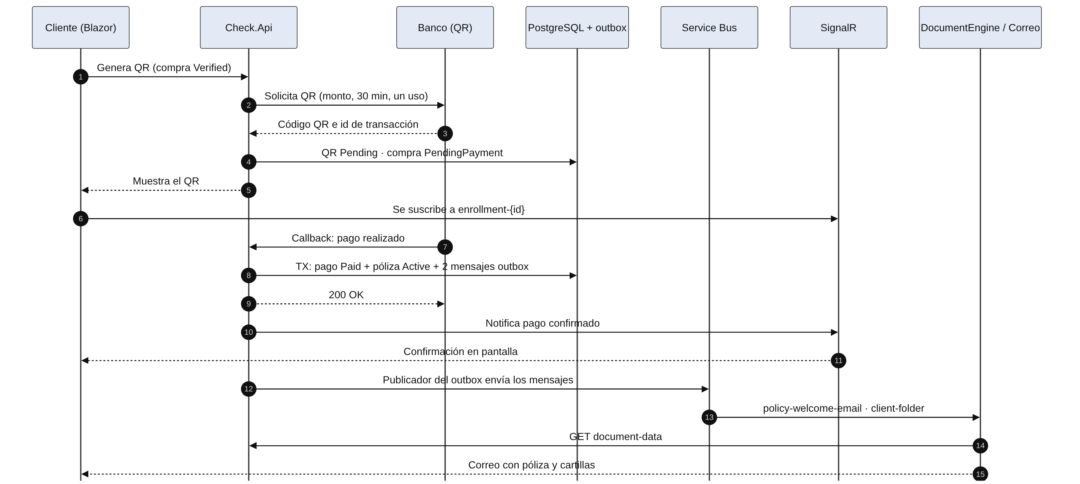
Nota. Elaboración propia con notación UML. Las líneas discontinuas son respuestas o notificaciones.
El estado de la compra evoluciona según la figura siguiente. Las transiciones de excepción —rechazo, expiración del QR y abandono— son explícitas, de modo que ninguna compra queda en un estado indefinido.
Figura 8
Estados de la compra (Enrollment)
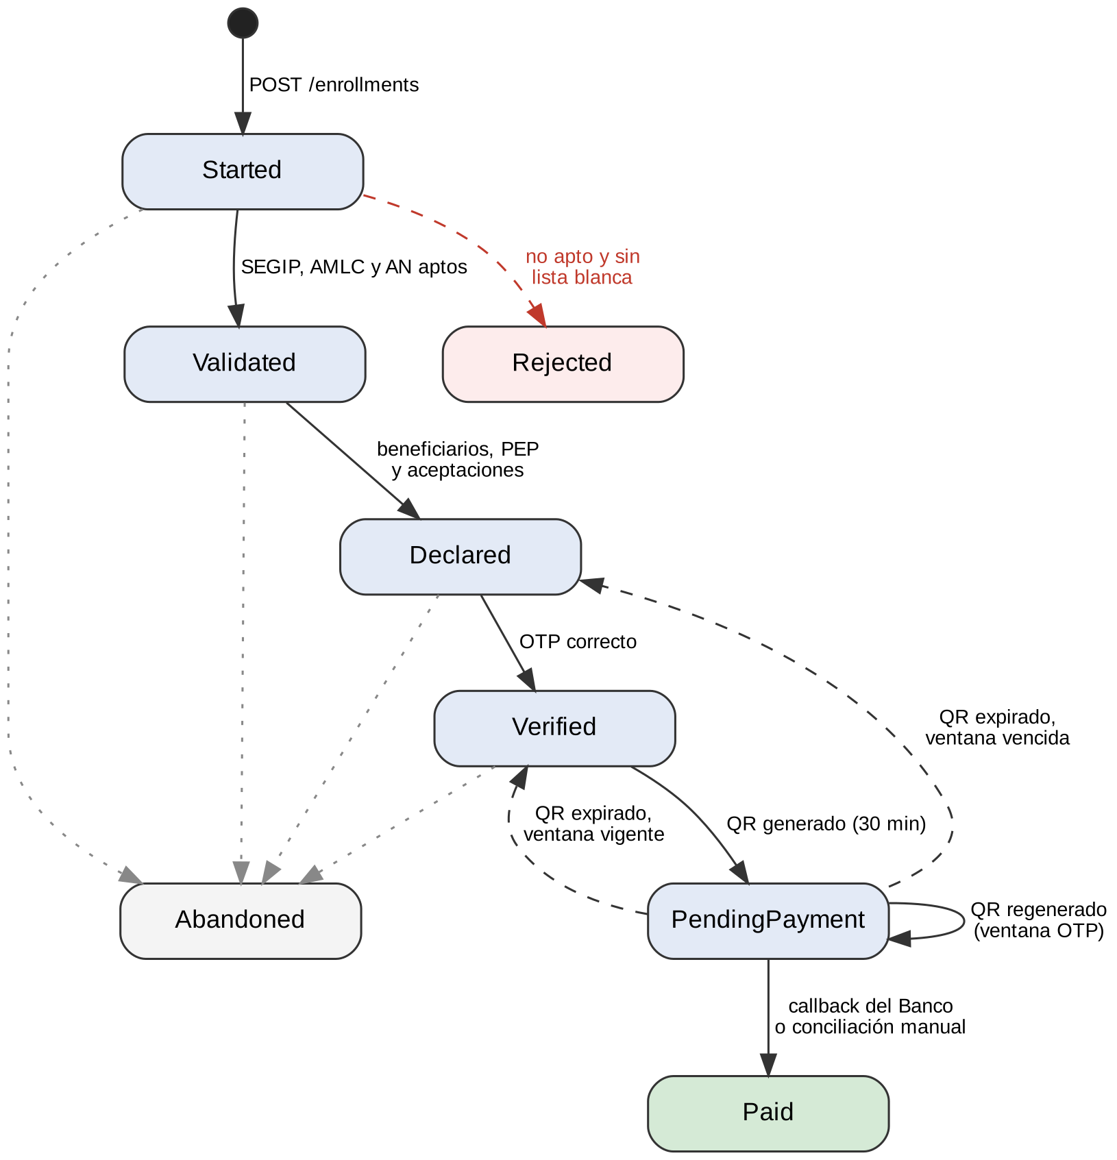
Nota. Elaboración propia con notación UML de máquina de estados. Paid, Rejected y Abandoned son estados finales.
Tabla 25
Estados de la compra y de las entidades relacionadas
Entidad | Estados
Enrollment (compra) | Started → Validated → Declared → Verified → PendingPayment → Paid; Rejected y Abandoned como finales alternativos
Policy (póliza) | Active (desde el pago) → Expired (fin de vigencia) o Cancelled
QrPayment | Pending → Paid, Expired o Replaced (al regenerar)
IdentityReading | Pending → Completed o Failed (LlamitAI no respondió o no pudo leer)
OtpChallenge | Enviado → verificado, expirado (5 min) o bloqueado (3 intentos)
OutboxMessage | Pending → Sent o Failed (tras el límite de reintentos)

3.5.6. Mensajería, Outbox e Inbox
El Service Bus garantiza entrega al menos una vez, por lo que los consumidores deben ser idempotentes, como describe el patrón Idempotent Receiver (Hohpe y Woolf, 2003). Cada consumidor registra el identificador del mensaje procesado en una tabla Inbox dentro de su propia transacción; si el mensaje reaparece, se descarta sin efectos. En el lado emisor, la detección de duplicados de la cola usa como MessageId el identificador de la fila del outbox, de modo que un reintento del publicador no duplica el mensaje.
Tabla 26
Topología propuesta en Azure Service Bus
Elemento | Configuración inicial | Propósito
Cola policy-welcome-email | Detección de duplicados; entrega máxima 5 | Correo con póliza, cartillas y bienvenida del Team Check
Cola client-folder | Detección de duplicados; entrega máxima 5 | DocumentEngine genera la Carpeta de Cliente
Cola identity-ocr | Entrega máxima 5; bloqueo de 2 min | Lectura del anverso y reverso del carnet con LlamitAI
Cola de mensajes fallidos | Una por cola; alerta con 1 mensaje o más | Intervención manual y análisis de causa
Nota. Los contratos de los mensajes, con ejemplos en JSON, se incluyen en el Anexo A.

3.5.7. Confirmación de pago en tiempo real
Dos mecanismos sustituyen al polling. Del lado del proveedor, el servicio QR del Banco notifica el pago con un aviso (callback) a un endpoint propio de CHECK; del lado del cliente, un hub de SignalR difunde la confirmación al grupo de la compra. Como la pantalla es un componente de Blazor Server, se conecta al hub desde el servidor con un cliente de SignalR asociado a su circuito, de modo que el navegador nunca recibe credenciales del hub. Si la conexión se interrumpe, el componente consulta una vez el estado de la compra al reconectarse.
El beneficio esperado es directo: con polling, la carga es proporcional al número de sesiones de pago activas (una petición por segundo y por sesión), mientras que con notificaciones el costo en peticiones periódicas es nulo. La figura siguiente muestra el modelo teórico; la carga real se medirá en las pruebas del sprint 8.
Figura 9
Peticiones HTTP generadas por polling según las sesiones de pago concurrentes
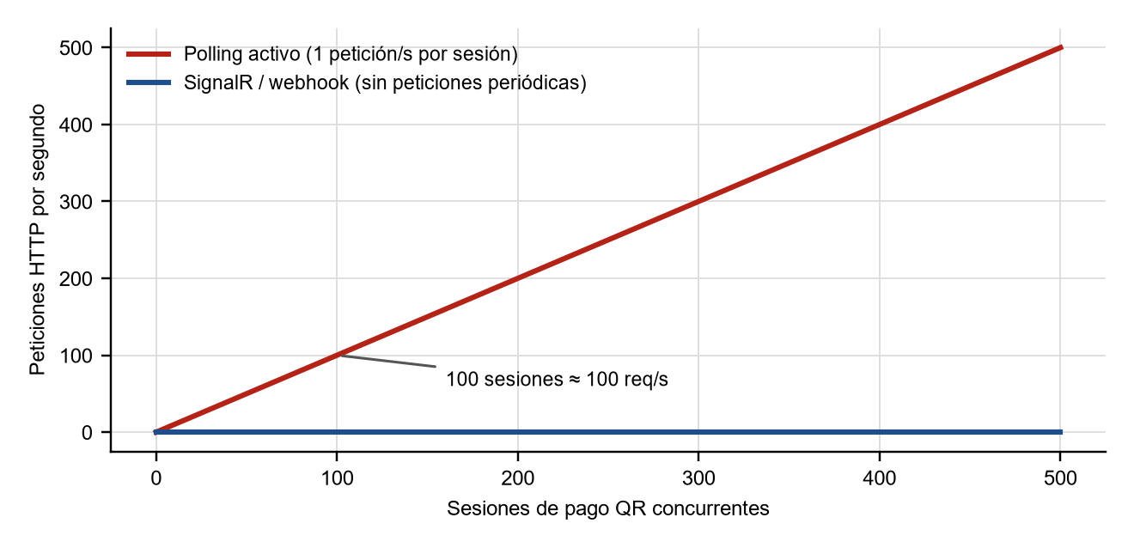
Nota. Modelo teórico con una petición por segundo y por sesión. No son datos medidos.
Como el Banco no ofrece un endpoint para consultar el estado de una transacción, el sistema guarda cada aviso tal como llegó y ofrece una conciliación manual auditada: el operador registra la referencia bancaria y el motivo, y el sistema ejecuta el mismo caso de uso de confirmación. Así se reemplaza la reconstrucción manual del flujo a partir de los registros.

3.5.8. Integración con servicios externos
Cada servicio externo se usa a través de una interfaz definida en la capa de aplicación y un cliente en la de infraestructura, con tiempo límite y con la respuesta íntegra guardada como evidencia. En desarrollo, un indicador de configuración sustituye los clientes reales por simuladores.
Tabla 27
Servicios externos integrados
Servicio | Protocolo | Envía | Recibe | Interfaz
LlamitAI | REST | Fotografías del anverso y del reverso del carnet | Texto procesado y campos reconocidos | ILlamitAiClient
SEGIP | REST | Nacionalidad, apellidos, nombres, carnet, complemento y fecha de nacimiento | Existencia y coincidencia por campo | ISegipClient
AMLC | SOAP (WCF) | Carnet, extensión y complemento | Apariciones en listas internacionales | IAmlcClient
Archivo Negativo | REST | Carnet, extensión y complemento | Registros en el archivo | INegativeFileClient
OTP | REST | Destino y canal (SMS, WhatsApp, correo) | Confirmación de envío | IOtpSender
Banco (QR) | REST + aviso | Monto, moneda, expiración y referencia | QR, id de transacción y aviso de pago | IQrPaymentGateway
Nota. Los contratos exactos se ajustarán con los servicios ya integrados en Check; el de AMLC, con su WSDL, y el de LlamitAI, con su documentación.

3.5.9. Motor de generación de pólizas
La generación de documentos la realiza DocumentEngine, un servicio de Windows existente que consume las colas, obtiene los datos de la póliza desde un endpoint interno de la API (GET /internal/policies/{id}/document-data) y compone el documento con QuestPDF. Así no depende del esquema de la base de datos ni de las llaves de cifrado. Cada producto aporta su propia composición mediante una clase que implementa una abstracción común, de modo que agregar un producto no obliga a modificar el generador existente (principio abierto/cerrado). Los textos del condicionado general y particular se guardan versionados en JSON, en la tabla de plantillas.
La tabla siguiente compara el motor actual con la propuesta. La prueba de concepto de la sección 3.6.4 generó una póliza de ejemplo de 26,3 KB, lo que permite anticipar una reducción de dos órdenes de magnitud frente a los 4 MB actuales; la cifra definitiva dependerá del diseño con logotipos y tipografías aprobado por Crediseguro.
Tabla 28
Comparación entre el motor actual y el motor propuesto de pólizas
Aspecto | Motor actual (plantillas de Word) | Motor propuesto (QuestPDF)
Peso del archivo | ≈ 4 MB | Decenas de KB en la prueba de concepto; meta ≤ 300 KB
Calidad visual | Deterioro visible por imágenes de fondo incrustadas | Texto y gráficos vectoriales
Nuevo producto | Requiere una plantilla nueva y trabajo manual | Nueva clase de composición con pruebas unitarias
Dependencias | Plantillas de Word y librería en modo de prueba | Biblioteca .NET con licencia comercial
Ejecución | Síncrona, en la petición HTTP | Asíncrona, en un worker
Nota. Según las condiciones vigentes, las empresas que cotizan en bolsa no son elegibles para la licencia gratuita de QuestPDF (QuestPDF, 2026); corresponde al área legal de Crediseguro confirmar la modalidad aplicable.

3.5.10. Lectura del carnet con LlamitAI
LlamitAI es un servicio externo que realiza la lectura OCR de las fotografías del anverso y del reverso de un carnet de identidad y devuelve el texto procesado. La espera de hasta cinco minutos del OCR actual depende, según la observación del postulante, del tamaño de las fotos; el diseño reduce el problema en origen y saca la lectura del hilo de la petición.
El navegador redimensiona y comprime cada foto antes de subirla, y la subida se hace directamente a Blob Storage con una URL SAS de corta vida, sin pasar por el circuito de Blazor Server. La API registra la lectura en estado Pending y encola un mensaje en identity-ocr; un worker valida los archivos, los envía a LlamitAI, guarda cifrados el texto procesado y los campos reconocidos, y notifica el resultado a la pantalla por SignalR. Con esos campos se precarga el formulario, que el cliente revisa y corrige.
Al iniciar la compra, la lectura se vincula con la parte correspondiente (contratante o asegurado) y se registran las diferencias entre lo leído y lo declarado. La lectura es asistiva: si LlamitAI no responde dentro del tiempo límite o no puede leer la foto, el cliente ingresa sus datos manualmente, y la identidad se valida en todos los casos con el SEGIP (RN-16).
Figura 10
Flujo de lectura del carnet con LlamitAI
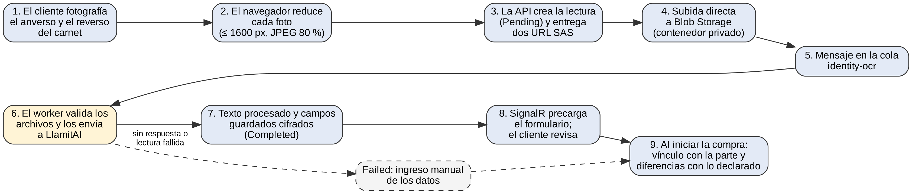
Nota. Elaboración propia.
Tabla 29
Parámetros iniciales de la lectura del carnet
Parámetro | Valor inicial | Fundamento
Imágenes por lectura | Dos: anverso y reverso del carnet | Formato de entrada de LlamitAI
Lado mayor máximo | 1600 px | Suficiente para leer un documento; reduce el peso de fotos de cámara de varios megapíxeles
Formato y calidad | JPEG, calidad aproximada de 80 % | Equilibrio entre legibilidad y peso
Peso objetivo | ≤ 500 KB por imagen | Meta de la línea base
Tipos permitidos | JPEG y PNG; otros formatos se convierten o rechazan | RS-09
URL SAS | Solo escritura, vigencia de pocos minutos, contenedor privado | RS-02, RS-09
Validación en servidor | Firma del archivo, tamaño y re-codificación | No confiar en el navegador
Tiempo límite de LlamitAI | 60 s (valor inicial) | RNF-15; al vencer, ingreso manual
Retención de imágenes | Según la política de Crediseguro (por definir) | Datos de nivel Restringido
Nota. Los valores se calibrarán con una muestra de fotos reales anonimizadas (sección 3.8.4).

3.5.11. Interfaz de programación (API)
La API expone cinco grupos de endpoints, versionados en la ruta (/api/v1). Cada endpoint llama a un solo caso de uso. La especificación completa se presenta en el Anexo C.
Tabla 30
Grupos de endpoints de Check.Api
Grupo | Autenticación | Endpoints principales
Catálogo | Token de cliente (rol web) | GET /products, /products/{code}, /faqs, /catalogs/{topic}
Lectura del carnet | Token de cliente | POST /identity-readings; POST /identity-readings/{id}/process; GET /identity-readings/{id}
Compra | Token de cliente al iniciar; luego token de la compra | POST /enrollments; POST /enrollments/{id}/screening, /beneficiaries, /pep, /consents, /otp, /otp/verify, /qr, /surveys; GET /enrollments/{id}
Banco | Firma HMAC o lista de IP | POST /payments/notifications
Internos | Rol check-internal | GET /internal/policies/{id}/document-data; POST reenvío de correo, Carpeta de Cliente, conciliación y lista blanca

3.5.12. Modelo de datos
La base de datos se diseña primero, como un script SQL versionado para PostgreSQL 18, y Entity Framework Core solo la mapea, sin migraciones. Se organiza en siete esquemas: core (personas, catálogos), offer (productos, planes, reglas), sales (compra, declaraciones, OTP, pagos), compliance (lecturas del carnet, validaciones y lista blanca), documentation (plantillas y pólizas), feedback (encuestas) y messaging (outbox). Los datos personales se guardan cifrados en columnas bytea y cada persona se identifica de forma única por un HMAC de su tipo, número y complemento de documento.
Las reglas de negocio de cada plan (edades, vigencia, prima, máximo de beneficiarios, renovación, tasas) no son columnas fijas: se definen en un diccionario de parámetros y se asignan por producto o por plan, con fechas de vigencia. Del mismo modo, los datos propios de cada producto (origen y destino en viajes, descripción del equipo en celulares) se definen por producto y se guardan por compra. Las figuras siguientes presentan el modelo; el diccionario de datos completo está en el Anexo B.
Figura 11
Modelo entidad-relación: oferta y catálogo
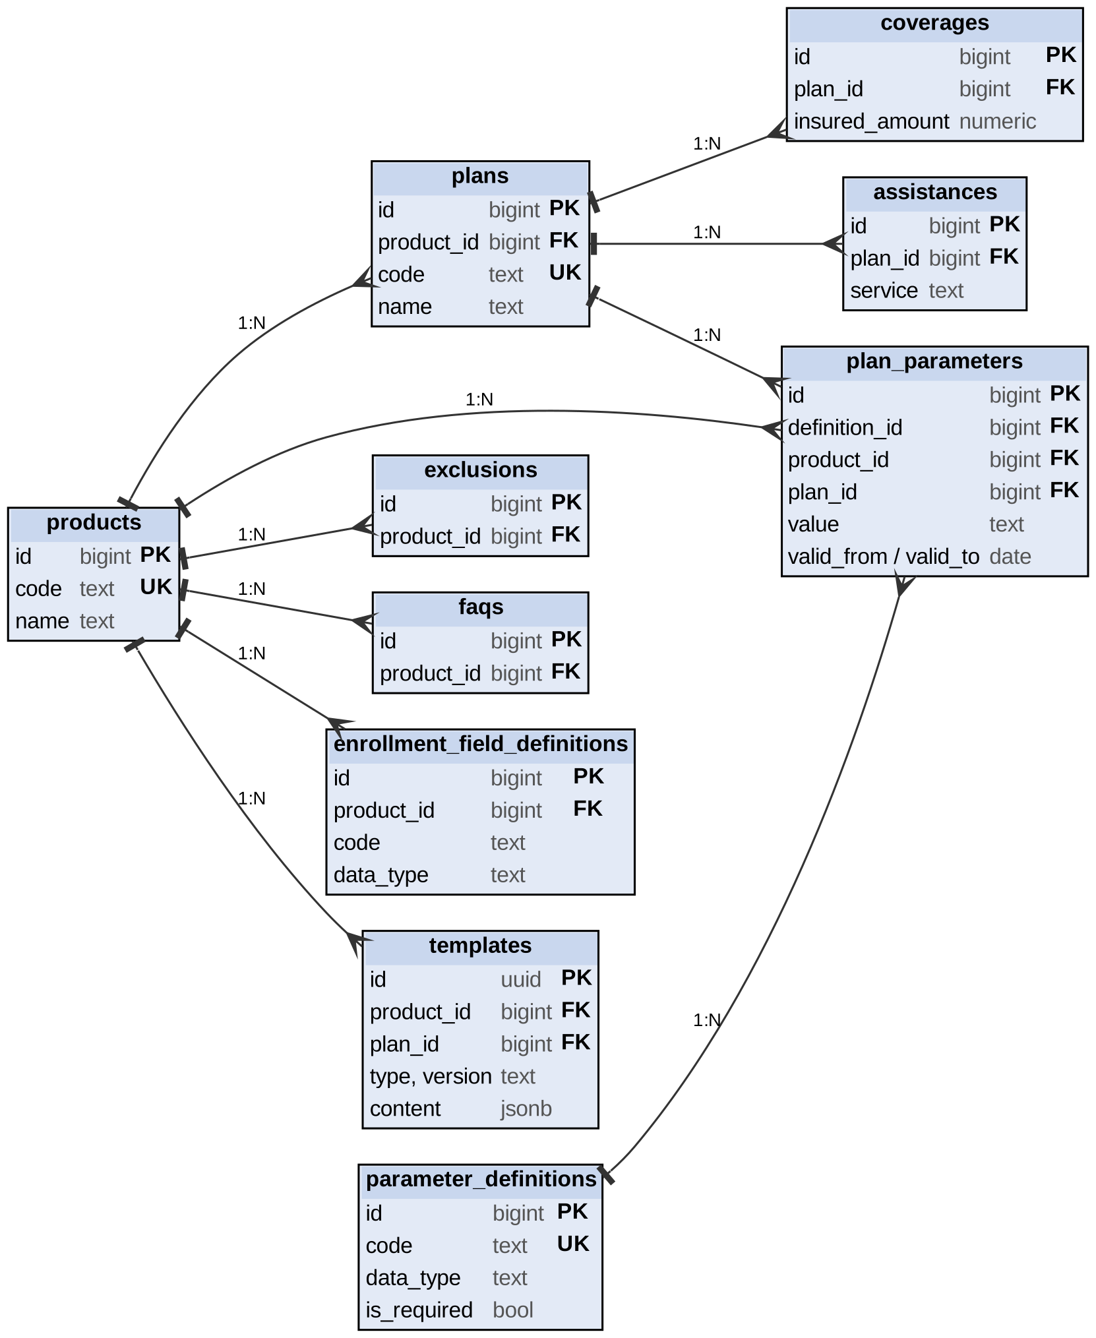
Nota. Elaboración propia. PK = clave primaria; FK = clave foránea; UK = clave única.
Figura 12
Modelo entidad-relación: compra, cumplimiento y póliza
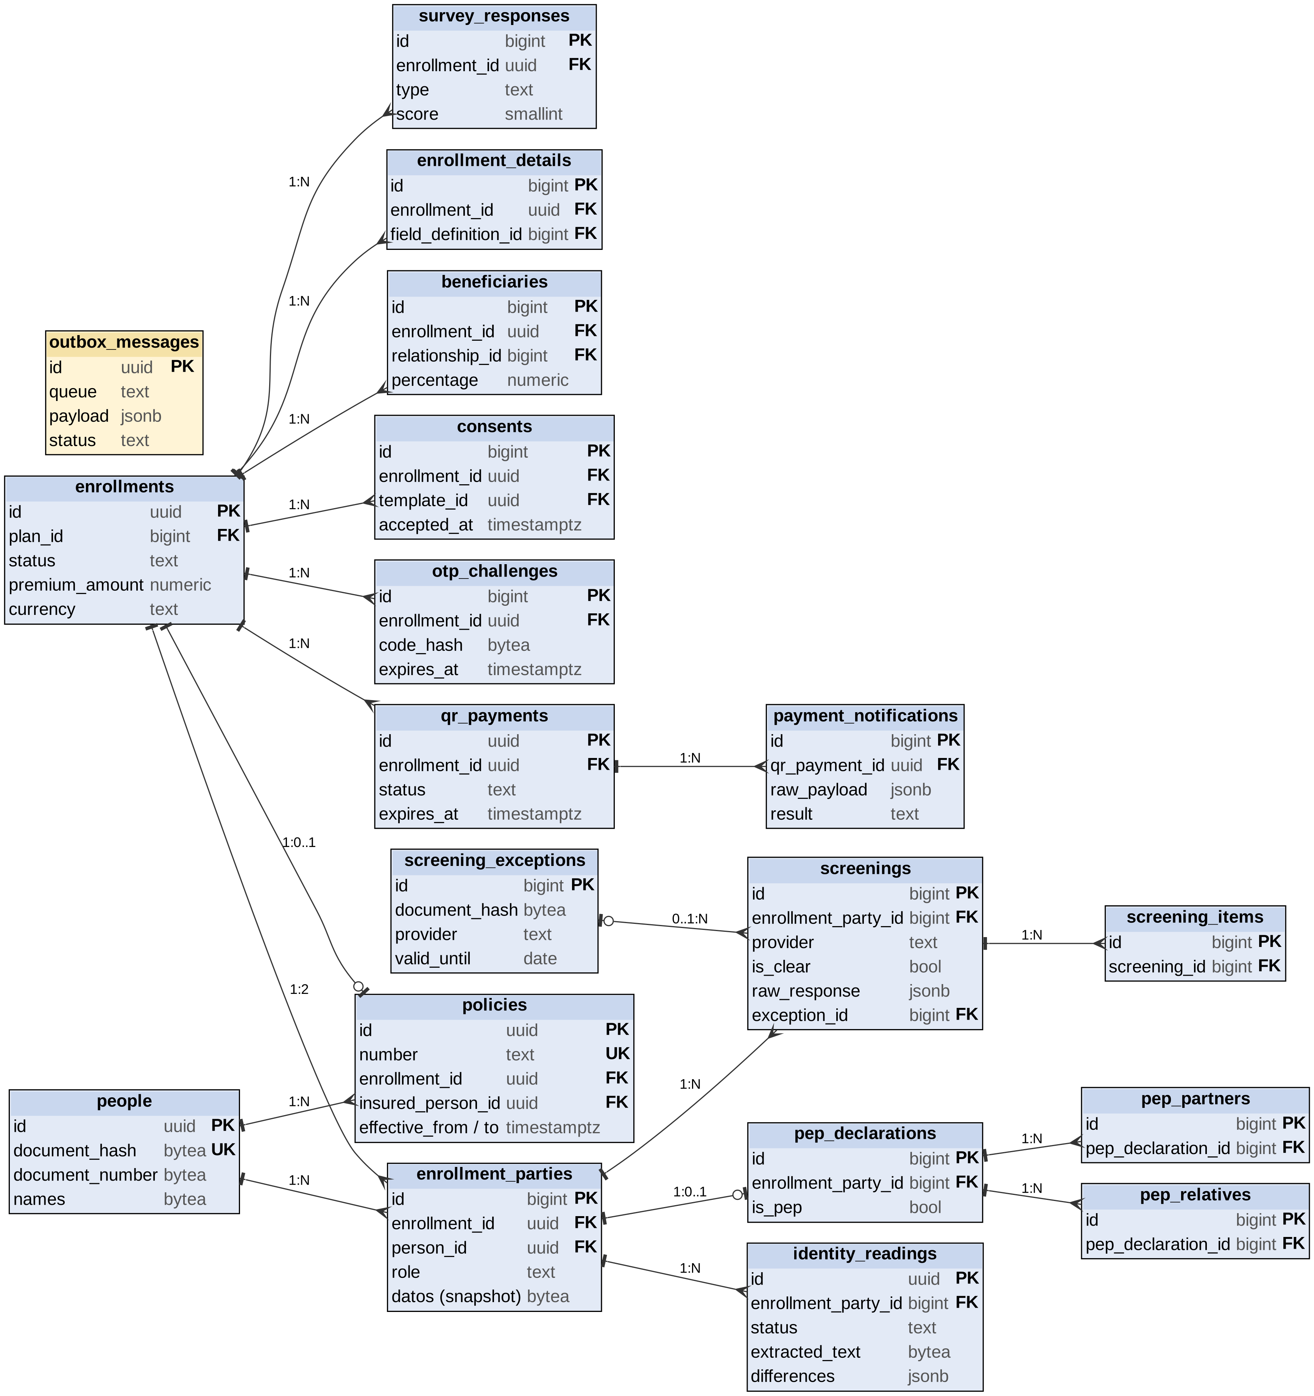
Nota. Elaboración propia. Se omiten las columnas de auditoría (created_by, created_at, updated_by, updated_at, is_active), presentes en todas las tablas. En amarillo, la tabla del patrón Outbox.
Tabla 31
Relaciones principales del modelo y casos de uso que las emplean
Relación | Cardinalidad | Uso en el flujo
products → plans → coverages / assistances | 1:N:N | CU-01: Tu Deporte Seguro muestra cuatro planes con sus coberturas y la asistencia SALUD+.
parameter_definitions → plan_parameters | 1:N | CU-01 y CU-02: el plan Diario toma su prima (Bs 5) y vigencia del plan, y las edades (3 a 64) del producto.
enrollments → enrollment_parties ← people | 1:2 y N:1 | CU-02: una madre compra para su hijo: dos partes y dos personas; si compra para sí, ambas partes apuntan a la misma persona.
enrollment_parties → identity_readings | 1:N | CU-15: la lectura de LlamitAI se crea antes de la compra y se vincula a la parte al iniciarla; un reintento genera otra lectura.
enrollment_parties → screenings → screening_items | 1:N:N | CU-03: tres validaciones por persona; las apariciones del Archivo Negativo se guardan como filas.
screening_exceptions → screenings | 0..1:N | CU-03: una excepción vigente de lista blanca permite continuar sin borrar el resultado original.
enrollments → beneficiaries; enrollment_parties → pep_declarations | 1:N; 1:0..1 | CU-04: esposa 60 % e hijo 40 %; un concejal declara su cargo y a su cónyuge.
enrollments → qr_payments → payment_notifications | 1:N:N | CU-07 y CU-08: un QR vencido y uno pagado; el segundo aviso del Banco queda como duplicado.
enrollments → policies; people → policies | 1:0..1; 1:N | CU-08 y RN-06: la póliza nace al pagar; una póliza vigente del mismo producto impide otra compra.

3.5.13. Diseño de la interfaz de usuario
La interfaz es un asistente de pasos en Blazor Server. Como cada usuario mantiene un circuito persistente, el avance del flujo se guarda en el servidor asociado al token de compra, de modo que una reconexión o una recarga no obliga a empezar de nuevo, y la interfaz muestra un aviso claro durante los cortes de conexión.
Tabla 32
Pantallas del flujo de compra
Paso | Pantalla | Comportamiento clave | Requerimientos
1 | Catálogo y plan | Planes con prima, coberturas, exclusiones y FAQs | RF-01
2 | Fotos del carnet y datos | Captura del anverso y reverso; lectura con LlamitAI y precarga; validaciones locales; asegurado distinto o menor | RF-02, RF-03, RF-06, RF-21
3 | Validación | Avance visible; mensaje genérico si no es apto; reintento ante falla técnica | RF-04, RF-05
4 | Beneficiarios y PEP | Suma de porcentajes en vivo; herederos legales; familiares y socios PEP | RF-07, RF-08
5 | Revisión y aceptación | Documento con códigos de registro APS; casilla de consentimiento no premarcada; encuesta de comprensión | RF-09, RF-16
6 | Verificación OTP | Elección de canal; reenvío con espera; intentos restantes | RF-10
7 | Pago con QR | Código QR, temporizador de expiración y confirmación en tiempo real | RF-11, RF-13
8 | Confirmación | Número de póliza, estado del envío del correo y encuesta de facilidad de compra | RF-14, RF-16
Nota. Los prototipos de baja fidelidad se validarán con el Product Owner en el sprint 1.

3.5.14. Despliegue en Azure
La infraestructura se define como código (Bicep) y se parametriza por entorno. Los componentes se despliegan en un grupo de recursos por entorno. La suscripción de Azure existe, pero las credenciales no están disponibles durante la redacción; por ello el diseño evita credenciales en el código: los secretos viven en Key Vault y los servicios se autentican entre sí con identidades administradas.
Figura 13
Recursos de Azure por entorno
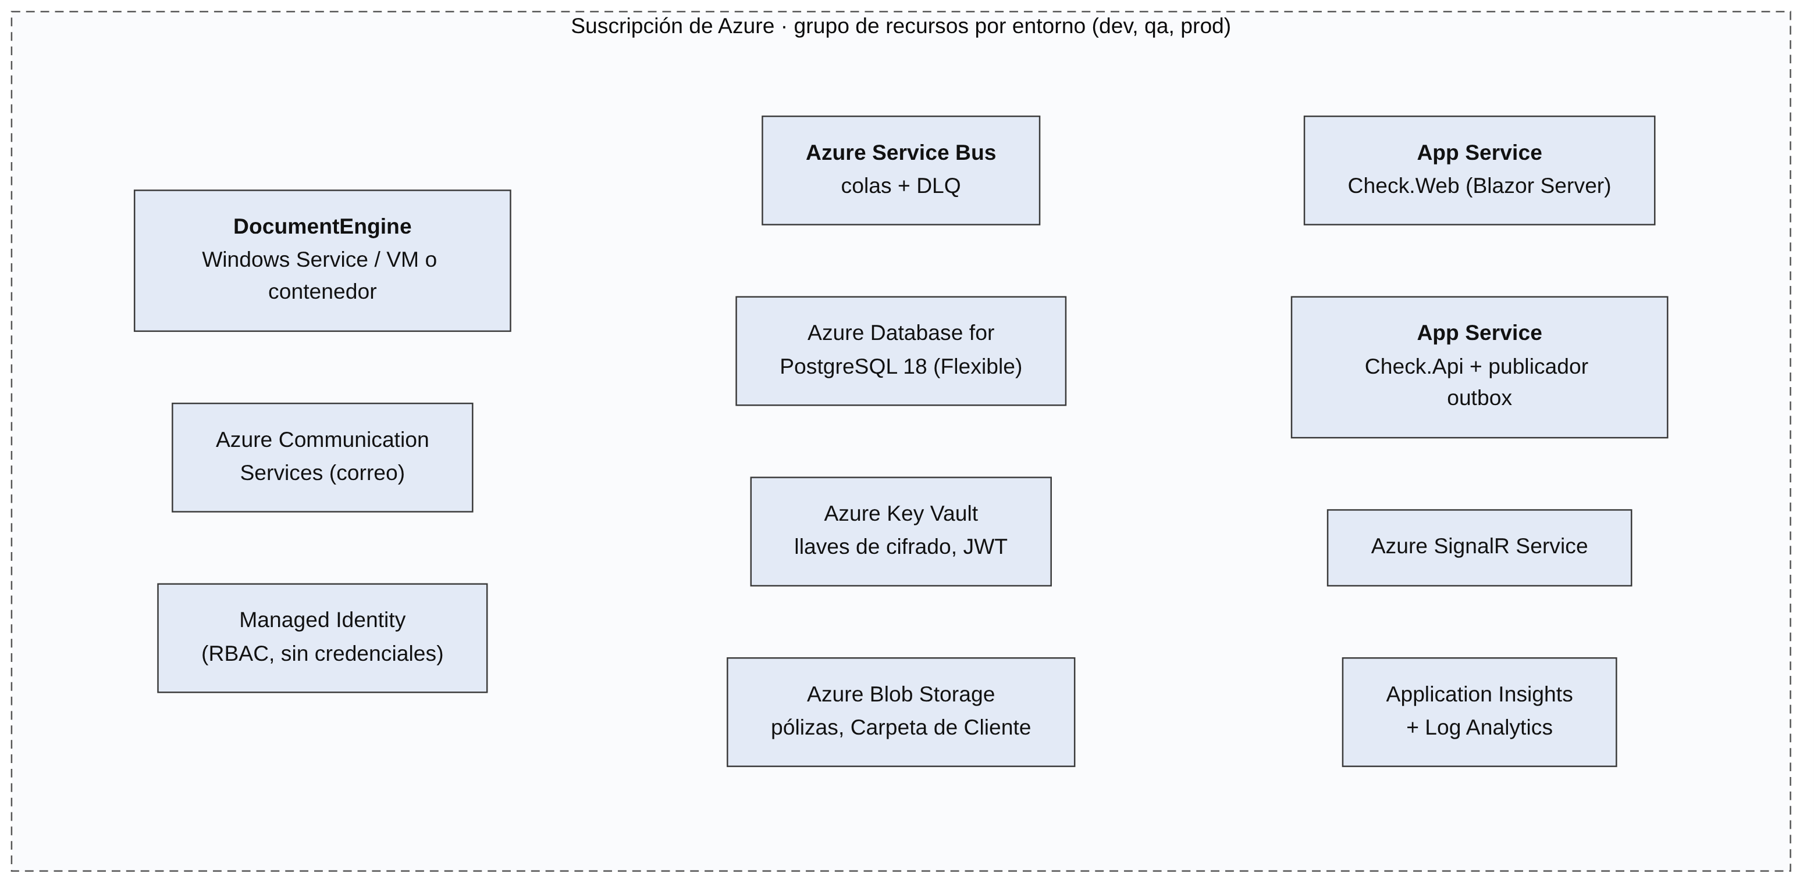
Nota. Elaboración propia.
Tabla 33
Recursos de Azure y dimensionamiento pendiente
Recurso | Función | Dimensionamiento
App Service (Check.Web) | Frontend Blazor Server | SKU e instancias
App Service (Check.Api) | API, aviso de pago, hub y publicador del outbox | SKU e instancias
Azure SignalR Service | Escalado del hub y de los circuitos | Nivel y unidades
Azure Service Bus | Colas y colas de mensajes fallidos | Nivel
Azure Database for PostgreSQL (Flexible Server) | Datos transaccionales y outbox | Nivel de servicio
DocumentEngine (Windows Service) | PDF de pólizas y Carpeta de Cliente | Máquina virtual o contenedor
Blob Storage | Pólizas, imágenes y Carpeta de Cliente | Redundancia y retención
Key Vault | Llaves de cifrado, HMAC y JWT; cadenas de conexión | Estándar
Application Insights y Log Analytics | Observabilidad | Retención
Azure Communication Services | Correo electrónico | Dominio verificado
Nota. El dimensionamiento y el costo se calcularán con la calculadora de precios de Azure una vez disponibles las credenciales y las metas de concurrencia (RNF-12).

3.5.15. Observabilidad
Hoy el canal opera con poca visibilidad. El diseño incorpora desde el principio puntos de salud, métricas y alertas accionables, con un identificador de correlación que atraviesa peticiones y mensajes.
Tabla 34
Señales de observabilidad y alertas
Señal | Instrumento | Alerta
Salud de servicios | Health checks de vida y de preparación | Falla durante más de 2 minutos
Mensajes fallidos | Cola de mensajes fallidos por cola | Un mensaje o más
Retraso del outbox | Antigüedad del mensaje más antiguo sin publicar | Más de 60 segundos
Latencia y errores | Métricas por endpoint (p50, p95, tasa de error) | Superar el umbral del RNF-01
Aviso de pago del Banco | Respuestas no 2xx y firmas inválidas | Cualquier firma inválida
Servicios externos (LlamitAI, validación y OTP) | Tasa de error y latencia por servicio externo | Tasa de error > 5 % en 10 minutos
Pagos sin conciliar | Avisos con resultado Expired, AmountMismatch o Unknown | Cualquier aviso sin conciliar por más de 1 hora
Nota. Elaboración propia. Los umbrales son valores iniciales a calibrar con tráfico real.

3.6. Implementación

3.6.1. Tecnologías y versiones
La tabla siguiente lista la pila tecnológica. Las versiones deben fijarse en el sprint 0 mediante administración central de paquetes.
Tabla 35
Pila tecnológica y versiones
Componente | Tecnología | Versión o nota
Plataforma | .NET 10 (soporte a largo plazo) | SDK 10.0.402 en el equipo de desarrollo
Frontend | Blazor Server (ASP.NET Core) | Incluido en .NET 10
Backend | ASP.NET Core Web API, SignalR | Incluido en .NET 10
Seguridad | JWT (Microsoft.IdentityModel), AES-GCM y HMAC de .NET, limitador de tasa de ASP.NET Core | Incluido en .NET 10
Persistencia | EF Core con Npgsql sobre PostgreSQL 18 | EF Core 10; Npgsql 10
Mensajería | Azure.Messaging.ServiceBus | 7.21.0
Documentos PDF | QuestPDF | 2026.2.0; licencia comercial.
Pruebas | xUnit, Moq, Coverlet y ReportGenerator | Versiones por fijar en el sprint 0
Infraestructura | Bicep; Azure App Service, Service Bus, Database for PostgreSQL, Blob, Key Vault | Suscripción de Azure existente

3.6.2. Convenciones de desarrollo
- Nombres de clases, métodos, rutas, tablas y columnas en inglés; mensajes de error y de éxito, y registros, en español.
- Un controlador invoca un solo caso de uso mediante ExecuteAsync; sin mediadores ni canalizaciones genéricas.
- Errores esperados como Result con código estable y mensaje en español; la API los traduce a ProblemDetails. Excepciones solo para lo inesperado, atendidas por un manejador global.
- Dominio simple: entidades, objetos de valor y servicios de dominio, sin eventos de dominio.
- Tipos de referencia anulables habilitados y advertencias tratadas como errores en Dominio y Aplicación.
- Registros sin datos personales: solo identificadores de compra y de correlación.
- Flujo de ramas con solicitudes de cambio y revisión por pares; la canalización bloquea la integración si fallan pruebas, análisis o umbral de cobertura.
- Ningún secreto en el repositorio; la configuración sensible se lee de Key Vault.

3.6.3. Modelo de dominio en código
El código siguiente muestra la raíz de agregado de la compra y el servicio de dominio de elegibilidad. Las transiciones de estado solo ocurren a través de métodos que validan el estado actual, y las reglas devuelven errores con mensajes en español en lugar de lanzar excepciones.
Código 2
Raíz de agregado Enrollment y servicio de dominio EligibilityPolicy (Check.Domain)
public sealed class Enrollment
{
private readonly List<EnrollmentParty> _parties = [];
public Guid Id { get; private set; }
public EnrollmentStatus Status { get; private set; }
public decimal PremiumAmount { get; private set; }

public Result MarkValidated()
{
if (Status != EnrollmentStatus.Started)
return EnrollmentErrors.InvalidStatus(Status, "validar");
Status = EnrollmentStatus.Validated;
return Result.Success();
}

public Result Reject(string reason) { /* misma guarda; guarda el motivo interno */ }
}

public static class EligibilityPolicy
{
public static Result Check(PlanRules rules, PartyData contractor, PartyData insured,
bool contractorIsInsured, bool insuredHasActivePolicyOfProduct, DateOnly today)
{
if (Age.At(contractor.Birthdate, today) < Age.AdultAge)
return EnrollmentErrors.ContractorMustBeAdult; // "El contratante debe ser mayor de edad."
var insuredAge = Age.At(insured.Birthdate, today);
if (!rules.AllowsAge(insuredAge))
return EnrollmentErrors.InsuredAgeOutOfRange(insuredAge, rules.MinAge, rules.MaxAge);
if (insuredHasActivePolicyOfProduct)
return EnrollmentErrors.InsuredHasActivePolicy;
return Result.Success();
}
}

El caso de uso de validación agrupa las partes por persona, consulta los tres servicios en paralelo y deja la decisión al servicio de dominio. Una falla técnica de cualquier servicio se traduce en un error de servicio externo (HTTP 503) sin modificar la compra.
Código 3
Caso de uso ScreenEnrollmentUseCase (Check.Application, extracto)
var segipTask = segip.VerifyAsync(segipRequest, ct);
var amlcTask = amlc.SearchAsync(watchlistRequest, ct);
var negativeTask = negativeFile.SearchAsync(watchlistRequest, ct);
await Task.WhenAll(segipTask, amlcTask, negativeTask);
// ... Screening.Record(...) por proveedor; ApplyException(...) si hay lista blanca vigente

var decision = ScreeningPolicy.Decide(results);
var transition = decision.IsApproved ? enrollment.MarkValidated() : enrollment.Reject(decision.Reason!);
await unitOfWork.SaveChangesAsync(ct);
return new ScreenEnrollmentResponse(enrollment.Id, enrollment.Status.ToString(),
decision.IsApproved ? "Tus datos fueron validados correctamente." : RejectedMessage);

3.6.4. Prueba de concepto del generador de PDF
Para sustentar el objetivo OE6 con un dato propio se implementó un generador de póliza mínimo con QuestPDF y se midió su resultado. El documento incluye encabezado, datos del asegurado, vigencia, prima, una tabla de coberturas y el pie con el código de registro APS; no incluye logotipos ni imágenes de fondo.
Código 4
Generador de póliza con QuestPDF (prueba de concepto)
public static byte[] Generate(PolicyPdfModel m) =>
Document.Create(doc => doc.Page(page =>
{
page.Size(PageSizes.Letter);
page.Margin(40);
page.DefaultTextStyle(t => t.FontSize(10));
page.Header().Column(col =>
{
col.Item().Text($"Póliza N.° {m.Number}").Bold().FontSize(16);
col.Item().Text(m.Product);
});
page.Content().PaddingVertical(12).Column(col =>
{
col.Spacing(8);
col.Item().Text($"Asegurado: {m.Insured}");
col.Item().Text($"Vigencia: {m.From:dd/MM/yyyy} al {m.To:dd/MM/yyyy}");
col.Item().Text($"Prima total: {m.Premium}");
col.Item().Table(table =>
{
table.ColumnsDefinition(c => { c.RelativeColumn(3); c.RelativeColumn(2); });
table.Header(h => { h.Cell().Text("Cobertura").Bold(); h.Cell().Text("Suma asegurada").Bold(); });
foreach (var c in m.Coverages) { table.Cell().Text(c.Name); table.Cell().Text(c.InsuredAmount); }
});
});
page.Footer().AlignCenter().Text(t => { t.Span($"Registro APS: {m.ApsCode} · Página "); t.CurrentPageNumber(); });
})).GeneratePdf();

Tabla 36
Resultado de la prueba de concepto del generador de PDF
Medida | Resultado | Observación
Tamaño del PDF generado | 26.908 bytes (26,3 KB) | Una página, texto y una tabla, sin imágenes
Primera generación | 405 ms | Incluye la inicialización de la biblioteca
Promedio de 20 generaciones consecutivas | 3,5 ms por documento | Con la biblioteca ya inicializada
Entorno | Equipo de desarrollo del postulante | .NET SDK 10.0.402; QuestPDF 2026.2.0
Nota. Prueba local con fines académicos, ejecutada con la modalidad gratuita de QuestPDF. El uso en producción requiere confirmar la licencia aplicable. El diseño final con logotipos y tipografías aprobadas pesará más.

3.6.5. Outbox y publicación de mensajes
El caso de uso de confirmación de pago aplica el patrón Outbox: cambia el estado del QR y de la compra, emite la póliza e inserta los mensajes en una sola llamada a SaveChanges, y por eso en una sola transacción. Es idempotente, porque un aviso repetido encuentra el pago ya registrado y no hace nada. El publicador lee los mensajes pendientes y los envía a su cola con el identificador del outbox como MessageId.
Código 5
Confirmación de pago con Outbox (Check.Application, extracto)
public sealed class ConfirmPaymentUseCase(IQrPaymentRepository payments, IOutbox outbox,
IPolicyNumberGenerator numbers, IUnitOfWork unitOfWork, TimeProvider time)
{
public async Task<Result> ExecuteAsync(PaymentNotification notice, CancellationToken ct)
{
var payment = await payments.GetByBankTransactionAsync(notice.TransactionId, ct);
var applied = payment.Confirm(notice.Amount, time.GetUtcNow()); // valida vigencia, monto e idempotencia
if (applied.IsFailure) return applied.Error!;

var policy = Policy.Issue(payment.Enrollment, numbers.Next(payment.Enrollment), time.GetUtcNow());
outbox.Add("policy-welcome-email", new { policyId = policy.Id });
outbox.Add("client-folder", new { enrollmentId = payment.EnrollmentId });

await unitOfWork.SaveChangesAsync(ct); // pago + póliza + mensajes en una sola transacción
return Result.Success();
}
}

Código 6
Publicador del Outbox hacia Azure Service Bus (Check.Api)
public sealed class OutboxPublisher(IServiceScopeFactory scopes, ServiceBusClient bus,
ILogger<OutboxPublisher> logger) : BackgroundService
{
protected override async Task ExecuteAsync(CancellationToken ct)
{
while (!ct.IsCancellationRequested)
{
using var scope = scopes.CreateScope();
var db = scope.ServiceProvider.GetRequiredService<CheckDbContext>();
var batch = await db.OutboxMessages
.Where(m => m.Status == OutboxStatus.Pending && m.NextAttemptAt <= DateTimeOffset.UtcNow)
.OrderBy(m => m.CreatedAt).Take(50).ToListAsync(ct);

foreach (var m in batch)
{
await using var sender = bus.CreateSender(m.Queue);
await sender.SendMessageAsync(new ServiceBusMessage(m.Payload)
{ MessageId = m.Id.ToString(), ContentType = "application/json" }, ct);
m.MarkSent(DateTimeOffset.UtcNow);
}
await db.SaveChangesAsync(ct);
if (batch.Count == 0) await Task.Delay(TimeSpan.FromSeconds(1), ct);
}
}
}

El publicador de ejemplo supone una sola instancia activa; con varias instancias se agregará un bloqueo de filas en la consulta o una elección de líder, y la detección de duplicados de la cola absorbe los reenvíos ocasionales.

3.6.6. Hub de SignalR y notificación
El hub controla el acceso: un cliente solo puede suscribirse al grupo de una compra si presenta un token válido para esa compra (RS-06). El notificador envía el mensaje al grupo cuando el caso de uso confirma el pago.
Código 7
Hub de SignalR y notificador (Check.Api)
public sealed class EnrollmentsHub(IEnrollmentTokenValidator validator) : Hub
{
public async Task Subscribe(Guid enrollmentId, string token)
{
if (!validator.IsValid(enrollmentId, token))
throw new HubException("El token de la compra no es válido.");
await Groups.AddToGroupAsync(Context.ConnectionId, $"enrollment-{enrollmentId}");
}
}

public sealed class EnrollmentNotifier(IHubContext<EnrollmentsHub> hub)
{
public Task PaymentConfirmedAsync(Guid enrollmentId, CancellationToken ct) =>
hub.Clients.Group($"enrollment-{enrollmentId}").SendAsync("PaymentConfirmed", enrollmentId, ct);
}

3.6.7. Manejo global de errores
Las excepciones no controladas se atienden con un manejador global (IExceptionHandler) que registra el error en español y responde ProblemDetails con estado 500, sin exponer detalles internos. Los errores esperados viajan como Result y se traducen a ProblemDetails con estados 400, 404, 409, 422 o 503, siempre con un código estable y el identificador de traza.
Código 8
Manejador global de excepciones (Check.Api)
public sealed class GlobalExceptionHandler(IProblemDetailsService problemDetails,
ILogger<GlobalExceptionHandler> logger) : IExceptionHandler
{
public async ValueTask<bool> TryHandleAsync(HttpContext context, Exception exception, CancellationToken ct)
{
logger.LogError(exception, "Error no controlado en {Metodo} {Ruta}.", context.Request.Method, context.Request.Path);
context.Response.StatusCode = StatusCodes.Status500InternalServerError;
return await problemDetails.TryWriteAsync(new ProblemDetailsContext
{
HttpContext = context,
ProblemDetails = new ProblemDetails
{
Status = 500,
Title = "Ocurrió un error inesperado.",
Detail = "Estamos revisando el problema. Intenta nuevamente en unos minutos.",
Extensions = { ["code"] = "UNEXPECTED_ERROR" }
}
});
}
}

3.6.8. Reducción de imágenes en el navegador
El código siguiente es el módulo de JavaScript que invoca el componente de Blazor antes de subir la foto. Redimensiona el lado mayor a 1600 px, corrige la orientación y codifica en JPEG; el resultado se sube a Blob Storage con la URL SAS que entrega la API.
Código 9
Módulo de reducción de imágenes (Check.Web, wwwroot)
export async function compress(file, maxSide = 1600, quality = 0.8) {
const bmp = await createImageBitmap(file, { imageOrientation: 'from-image' });
const k = Math.min(1, maxSide / Math.max(bmp.width, bmp.height));
const canvas = new OffscreenCanvas(Math.round(bmp.width * k), Math.round(bmp.height * k));
canvas.getContext('2d').drawImage(bmp, 0, 0, canvas.width, canvas.height);
return await canvas.convertToBlob({ type: 'image/jpeg', quality });
}

3.6.9. Alcance de la verificación
La prueba de concepto del generador de PDF se ejecutó con el SDK 10.0.402 y sus resultados se reportan en la tabla de la sección 3.6.4. El script de la base de datos se ejecutó sin errores sobre PostgreSQL y crea las 32 tablas con sus datos iniciales. Las capas Domain y Application de la solución Check Web API compilan; Infrastructure y Api se compilarán y probarán contra la base de datos en el sprint 0. El cliente de LlamitAI, el módulo de JavaScript, la configuración de Azure, el hub de SignalR y el caso de uso de confirmación de pago se construirán en los sprints 2, 4 y 5.

3.7. Seguridad (Secure Scrum)

3.7.1. Modelo de amenazas
El modelo de amenazas aplica la clasificación STRIDE a los flujos que cruzan una frontera de confianza y asocia cada amenaza con los requerimientos de seguridad de la sección 3.4.6.
Tabla 37
Amenazas principales y controles
Flujo o componente | Amenaza (STRIDE) | Control | RS
Inicio de compra y validación | Denegación de servicio y abuso de consultas pagadas a SEGIP | Límite de tasa por IP; captcha en la web; token de cliente | RS-11
Base de datos | Divulgación de datos personales ante una copia o filtración | Cifrado de columnas AES-256-GCM; HMAC; llaves en Key Vault | RS-12
Respuesta de validación | Divulgación: alertar al cliente sobre listas de control | Mensaje genérico; motivo solo para Cumplimiento | RS-13
Envío de imágenes a LlamitAI | Divulgación de datos personales al proveedor externo | TLS; acuerdo de confidencialidad con el proveedor; envío solo de las dos imágenes; texto devuelto cifrado | RS-01, RS-12
Verificación OTP | Fuerza bruta del código | Código guardado como hash; 3 intentos; vencimiento de 5 minutos; límite de reenvíos | RS-11, RS-12
Aviso de pago del Banco | Suplantación del servicio QR, manipulación y repetición de mensajes | Autenticación del origen, validación del monto y de la compra, idempotencia | RS-04, RS-11
Hub de SignalR | Divulgación: suscribirse al grupo de otra compra | Token de compra por grupo; autorización en el método del hub | RS-06
Carga de imágenes | Archivos maliciosos, denegación por tamaño | Validación de firma y tamaño; re-codificación; límite de tasa | RS-09, RS-11
URL SAS | Reutilización o filtración de la URL | Solo escritura, vigencia corta, contenedor privado | RS-02
Documentos en Blob | Acceso no autorizado a pólizas y Carpetas de Cliente | Contenedor privado; lectura por SAS de corta vida o por la API | RS-02, RS-06
Outbox y Service Bus | Manipulación de mensajes; acceso indebido | Identidades administradas y RBAC; validación de esquemas | RS-04
Backoffice | Suplantación y escalamiento de privilegios | OpenID Connect con MFA; roles de mínimo privilegio | RS-05, RS-06
Registros | Divulgación de datos personales | Enmascarado y exclusión de datos sensibles | RS-08
Nota. Elaboración propia con la clasificación STRIDE.

3.7.2. Controles de OWASP ASVS
Como estándar mínimo se adopta el nivel 2 de OWASP ASVS en su versión 5.0.0 (OWASP Foundation, 2025), apropiado para aplicaciones que manejan datos personales y transacciones. La tabla siguiente recorre los capítulos aplicables y su verificación.
Tabla 38
Capítulos de OWASP ASVS aplicables y su verificación
Capítulo ASVS | Aplicación en CHECK | Verificación
Validación y lógica de negocio | Invariantes del dominio; validación de entradas en los límites | Pruebas unitarias; SAST
API y servicios web | Contratos de API, aviso de pago autenticado, límites de tasa | Pruebas de integración; DAST
Manejo de archivos | Imágenes: tipo, firma, tamaño, re-codificación y almacenamiento privado | Pruebas con archivos maliciosos
Autenticación | OpenID Connect con MFA para el personal; firma del aviso de pago | Revisión de configuración; DAST
Gestión de sesiones | Cookies seguras; expiración de circuito y de token de compra | Pruebas de sesión; DAST
Autorización | Roles de mínimo privilegio; autorización a nivel de objeto por compra | Pruebas de autorización
Criptografía | TLS 1.2 o superior; cifrado en reposo y por columna; HMAC y SHA-256; llaves en Key Vault | Revisión de configuración
Comunicación segura | HTTPS obligatorio; HSTS; certificados válidos | DAST y escaneo de configuración
Configuración | Sin secretos en el repositorio; configuración por entorno | Escaneo de secretos; revisión de IaC
Protección de datos | Clasificación; minimización; retención y borrado | Revisión de diseño; pruebas
Registro de seguridad y manejo de errores | Auditoría sin datos sensibles; errores sin detalles internos | Revisión de registros; pruebas
Nota. Los nombres de los capítulos corresponden a ASVS 5.0.0.

3.7.3. Análisis estático, dinámico y de dependencias
La metodología prevé análisis SAST y DAST bajo OWASP Top 10 (OWASP Foundation, 2021), PCI-DSS y SANS Top 25. Respecto de PCI-DSS, la versión 3.2 mencionada originalmente fue sustituida por la 4.0.1 (PCI Security Standards Council, 2024). Además, como el cobro se realiza mediante QR y CHECK no almacena datos de tarjetas, el área de seguridad de Crediseguro debe confirmar su aplicabilidad antes de incluirlo como criterio de aceptación.
Tabla 39
Actividades de análisis de seguridad en la integración continua
Actividad | Herramienta propuesta | Momento | Criterio de bloqueo
Dependencias vulnerables | dotnet list package --vulnerable y alertas del repositorio | Cada compilación y semanalmente | Vulnerabilidades altas o críticas
Secretos | Escaneo de secretos en el repositorio | Cada confirmación | Cualquier secreto detectado
IaC | Revisión de las plantillas Bicep | Cada solicitud de cambio | Configuración insegura
DAST | OWASP ZAP contra el entorno de QA | Al cierre de cada sprint | Hallazgos altos
Revisión manual | Lista de verificación de Top 10 y pruebas de abuso de lógica | Sprint 7 | Hallazgos críticos
Nota. Elaboración propia.

3.7.4. Secretos y llaves de cifrado
Las llaves de cifrado de datos personales (AES-256), la llave HMAC de los hashes de documento, la llave de firma de los tokens JWT y todas las cadenas de conexión viven en Key Vault; los servicios acceden con identidades administradas y roles mínimos, y no existen credenciales en el código ni en el repositorio. Los archivos de configuración de desarrollo usan llaves propias de ese entorno. La rotación de llaves se planifica con el área de seguridad, considerando que los datos cifrados con una llave anterior deben poder leerse durante la transición.

3.7.5. Madurez con el marco de ciberseguridad del NIST
La madurez se mide con las seis funciones del Marco de Ciberseguridad 2.0 del NIST (2024). La tabla siguiente relaciona cada función con las actividades del proyecto y con la evidencia que se anexará al cierre. El nivel objetivo se acordará con el área de seguridad de Crediseguro.
Tabla 40
Funciones del NIST CSF 2.0 y evidencias del proyecto
Función | Actividad en el proyecto | Evidencia
Gobernar | Roles, políticas de clasificación y Definition of Done con criterios de seguridad | Matriz de roles; DoD
Identificar | Clasificación de datos, modelo de amenazas y registro de riesgos | Registro de riesgos, clasificación de datos y modelo de amenazas
Proteger | Controles ASVS, gestión de secretos, cifrado y mínimo privilegio | Controles ASVS; configuración
Detectar | Observabilidad, alertas y análisis continuo | Señales de observabilidad; reportes SAST y DAST
Responder | Procedimiento ante mensajes fallidos y firmas inválidas y pagos sin conciliar | Procedimiento de incidentes.
Recuperar | Reintentos, cola de mensajes fallidos, respaldos y conciliación de pagos | Pruebas de fallo (CP-08)
Nota. El nivel de madurez objetivo se acordará con el área de seguridad de Crediseguro.

3.8. Plan de pruebas y evaluación de calidad

3.8.1. Estrategia de pruebas
La estrategia sigue la pirámide de pruebas: muchas pruebas unitarias rápidas sobre Dominio y Aplicación, un conjunto menor de pruebas de integración con la base de datos y el bus, y pocas pruebas de extremo a extremo y de carga. El umbral de cobertura del objetivo OE8 se aplica a Dominio y Aplicación, donde reside la lógica de negocio.
Tabla 41
Niveles de prueba
Nivel | Alcance | Herramientas | Frecuencia
Unitarias | Dominio y casos de uso; dependencias simuladas | xUnit y Moq | Cada confirmación
Arquitectura | Reglas de dependencia entre capas | Pruebas de arquitectura en xUnit | Cada confirmación
Integración | API con base de datos real, outbox y consumidores | WebApplicationFactory y base de datos de prueba | Cada solicitud de cambio
Contrato | Mensajes y respuestas de servicios externos | Simuladores de SEGIP, AMLC, AN, OTP y Banco | Cada solicitud de cambio
Extremo a extremo | Flujo de compra en el navegador | Playwright | Al cierre del sprint
Carga y fallos | Concurrencia, polling frente a SignalR, caídas de workers | k6 o Azure Load Testing | Sprint 8
Seguridad | DAST y revisión de lógica | OWASP ZAP | Al cierre del sprint
Aceptación | Validación con el Product Owner | Casos de prueba de la sección 3.8.2 | Revisión del sprint
Nota. Elaboración propia.

3.8.2. Casos de prueba
La tabla siguiente lista los casos que cubren las reglas de negocio, la mensajería, la seguridad y las metas de rendimiento. Su estado es pendiente porque se ejecutarán durante los sprints.
Tabla 42
Casos de prueba principales
ID | Requerimiento | Descripción y resultado esperado | Tipo
CP-01 | RN-04, RN-05 | Un asegurado fuera del rango de edad del plan o un contratante menor de edad no pueden iniciar la compra. | Unitaria
CP-02 | RN-06 | Con una póliza vigente del mismo producto se rechaza una nueva compra. | Unitaria
CP-03 | RN-08 | Una aparición en Archivo Negativo rechaza la compra; con excepción vigente de lista blanca, la valida. | Unitaria
CP-04 | RN-09 | Si un servicio de validación no responde, la compra sigue en Started y no se guardan resultados. | Integración
CP-05 | RN-10 | La respuesta de rechazo no menciona AMLC ni Archivo Negativo. | Integración
CP-06 | RN-11 | Beneficiarios que no suman 100 % se rechazan; un asegurado menor solo admite herederos legales. | Unitaria
CP-07 | RN-12 | Un PEP sin familiares declarados no puede avanzar. | Unitaria
CP-08 | RN-13 | El cuarto intento de OTP y un código vencido se rechazan. | Unitaria
CP-09 | RN-02 | La aceptación sin consentimiento expreso se rechaza. | Unitaria
CP-10 | RN-01 | No se emite una póliza sin pago confirmado. | Unitaria
CP-11 | RF-12 | Un aviso de pago repetido no duplica el pago, la póliza ni los mensajes. | Integración
CP-12 | RN-14 | Un aviso sobre un QR vencido o con monto distinto no activa la póliza. | Integración
CP-13 | RS-04 | Un aviso con firma inválida se rechaza y genera un evento de seguridad. | Integración
CP-14 | RNF-04 | Si falla el registro del outbox, el estado de la compra no cambia (una sola transacción). | Integración
CP-15 | RNF-04 | Un mensaje entregado dos veces genera una sola Carpeta de Cliente (Inbox). | Integración
CP-16 | RNF-04 | Con DocumentEngine caído, el mensaje se reintenta y la póliza se envía al recuperarse. | Fallos
CP-17 | P2 | Un fallo del correo no afecta la confirmación del pago ni la emisión de la póliza. | Integración
CP-18 | RS-06 | La suscripción al grupo de otra compra es rechazada. | Seguridad
CP-19 | RF-13 | Tras una reconexión de SignalR la pantalla reconcilia el estado de la compra. | Extremo a extremo
CP-20 | RF-06, RS-09 | Una foto de varios megabytes se reduce a ≤ 500 KB; un archivo con firma no permitida se rechaza. | Extremo a extremo
CP-21 | RNF-02 | El PDF pesa ≤ 300 KB e incluye los códigos de registro APS. | Integración
CP-22 | RNF-13 | Las columnas de datos personales se guardan cifradas y no se leen sin la llave. | Integración
CP-23 | RNF-06 | Check.Domain no referencia a Infraestructura ni a Presentación. | Arquitectura
CP-24 | RF-06, RN-16 | Si LlamitAI no responde en el tiempo límite, la lectura queda Failed y el cliente continúa con el ingreso manual. | Integración
CP-25 | RF-21 | Al iniciar la compra, la lectura queda vinculada a la parte y registra los campos que difieren de lo declarado. | Integración
Nota. Elaboración propia. Todos los casos están pendientes de ejecución; los resultados se registrarán al cierre de cada sprint.

3.8.3. Cobertura de código
La cobertura de línea y de ramas se mide con Coverlet y se publica con ReportGenerator en cada ejecución de la canalización. El umbral de 70 % en los proyectos Check.Domain y Check.Application hace fallar la integración si no se cumple, de modo que el objetivo OE8 se verifica de forma continua y no solo al final. Los proyectos de infraestructura y presentación se excluyen del umbral, pero tienen pruebas de integración.

3.8.4. Protocolo de medición antes y después
Para que la comparación entre el sistema actual y el nuevo sea defendible, cada indicador se mide con el mismo procedimiento en ambos. La tabla siguiente describe los experimentos; los tamaños de muestra son propuestas que el tutor puede ajustar.
Tabla 43
Experimentos de medición
ID | Indicador | Procedimiento | Muestra propuesta
E1 | Peso del PDF | Generar pólizas de los tres productos vigentes (Tu Deporte Seguro, Tu Destino Seguro y Tu Visita Segura) con ambos motores y comparar bytes | 30 por producto y motor
E2 | Navegación entre pasos | Recorrer el flujo con el navegador instrumentado; tiempos p50 y p95 | 20 recorridos por sistema
E3 | Validaciones y OCR | Subir fotos anonimizadas de 0,5 a 8 MB, con y sin reducción previa; medir el tiempo hasta el resultado | 20 fotos por condición
E4 | Carga del pago | Simular sesiones de pago con polling y con SignalR; medir peticiones por segundo y CPU del servidor | 100 y 500 sesiones
E5 | Emisión de punta a punta | Tiempo desde la confirmación del pago hasta el correo enviado; p95 | 100 compras simuladas
E6 | Tolerancia a fallos | Apagar workers y el bus durante compras; contar mensajes perdidos | 10 escenarios
Nota. Las fotos y los datos de prueba serán sintéticos o anonimizados; no se usarán datos reales de clientes.

3.8.5. Tabla de resultados
La tabla siguiente se completará con las mediciones. La única cifra disponible hoy es el resultado preliminar del PDF, obtenido con la prueba de concepto de la sección 3.6.4.
Tabla 44
Resultados de la comparación entre el sistema actual y el nuevo
Indicador | Línea base | Meta | Resultado | Cumple
Peso del PDF | ≈ 4 MB (observado) | ≤ 300 KB | 26,3 KB en la prueba de concepto. E1 | pendiente
Paso simple entre páginas | 1 a 2 s (observado) | ≤ 1 s (p95) | E2 | pendiente
Pasos con validaciones externas | > 4 s (observado) | Interfaz < 300 ms | E2 | pendiente
OCR | Hasta 5 min (observado) | Reducción medida | E3 | pendiente
Peticiones del pago por sesión | 1 por segundo | 0 periódicas | E4 | pendiente
Emisión de punta a punta | No medida | p95 a acordar | E5 | pendiente
Mensajes perdidos | No medido | 0 | E6 | pendiente
Cobertura de Dominio y Aplicación | 0 % | > 70 % | CI | pendiente
Nota. Las celdas pendientes se completarán con los datos de la ejecución de los experimentos.

3.8.6. Evaluación de calidad con ISO/IEC 25010:2023
La calidad del producto se evalúa con las características del modelo ISO/IEC 25010:2023 que son relevantes para los objetivos del proyecto. La tabla siguiente define la métrica y el instrumento para cada una.
Tabla 45
Plan de evaluación de la calidad del producto
Característica | Métrica | Instrumento | Umbral
Adecuación funcional | Requerimientos funcionales Must implementados y aceptados | UAT y matriz de trazabilidad | 100 %
Eficiencia de desempeño | Tiempos p95; peticiones por segundo; peso del PDF | Experimentos E1 a E5 | Metas de la tabla de resultados
Fiabilidad | Mensajes perdidos; recuperación tras fallo | Experimento E6; pruebas de fallo | 0 mensajes perdidos
Seguridad | Hallazgos altos o críticos abiertos | SAST, DAST y revisión manual | 0 sin tratamiento
Mantenibilidad | Cobertura; complejidad; violaciones de dependencia | Coverlet, analizadores y pruebas de arquitectura | > 70 %; 0 violaciones
Capacidad de interacción | Tasa de finalización del flujo; conformidad WCAG | Prueba con usuarios muestra y auditoría de accesibilidad | por acordar
Flexibilidad | Despliegue sin pasos manuales en cada entorno | Canalización de despliegue | 100 % automatizado
Nota. Elaboración propia. Las características de compatibilidad y de seguridad funcional (safety) no se evalúan en esta versión.

3.8.7. Pruebas con servicios externos y aceptación
Las pruebas contra LlamitAI, SEGIP, AMLC, Archivo Negativo, el servicio OTP y el Banco se ejecutarán en sus ambientes de prueba cuando se disponga de sus contratos y credenciales; hasta entonces, los simuladores cubren el contrato esperado. Este límite se declara de forma explícita para que ningún resultado se atribuya a un servicio real sin haberlo probado. La aceptación final se realiza con el Product Owner en la revisión del último sprint, con las historias Must como condición de cierre.

3.9. Análisis de costos y beneficios

3.9.1. Beneficios cuantificables
El beneficio económico directo proviene de la operación del canal. La tabla siguiente identifica las fuentes de ahorro y el dato que permitirá cuantificarlas; ninguna cifra se presenta como resultado antes de medirla.
Tabla 46
Fuentes de beneficio y datos para cuantificarlas
Fuente de beneficio | Situación actual | Dato para cuantificar
Soporte por pagos no confirmados | Reconstrucción manual del flujo a partir de los registros | Casos por mes × horas por caso × costo por hora del equipo
Reclamos por compras sin póliza | Fallas del PDF o del correo invalidan la respuesta al cliente | Reclamos por mes y su tiempo de atención
Conversión del embudo de compra | Pantallas bloqueadas más de 4 s en validaciones | Tasa de finalización antes y después (experimento E2)
Carga del servidor | Polling de 1 petición por segundo y por sesión | Peticiones y CPU antes y después (experimento E4)
Almacenamiento y transferencia | Pólizas de ≈ 4 MB | Pólizas emitidas por mes × reducción de tamaño (experimento E1)
Nota. Elaboración propia. Los datos de soporte y reclamos deben proporcionarlos el Squad Check y el área de atención al cliente.

3.9.2. Costos
La tabla siguiente identifica los costos. Solo la licencia de QuestPDF tiene un valor publicado; los demás dependen de datos que Crediseguro debe proporcionar o de la calculadora de precios de Azure. Los precios de la licencia son los vigentes a la fecha de consulta (QuestPDF, 2026), en dólares estadounidenses más impuestos locales; la conversión usa el tipo de cambio oficial referencial de Bs 6,96 por dólar, que debe verificarse al momento de la defensa.
Tabla 47
Costos del proyecto
Concepto | Tipo | Valor
Licencia QuestPDF Professional | Recurrente | ≈ Bs 1.159 al mes
Licencia QuestPDF Enterprise | Recurrente | ≈ Bs 2.899 al mes
Servicio LlamitAI (lectura OCR) | Recurrente | Por confirmar con el proveedor (costo por lectura o tarifa mensual)
Servicios de Azure (App Service, PostgreSQL, Service Bus, SignalR, Blob, Key Vault) | Recurrente | Por calcular con la calculadora de precios de Azure
Desarrollo | Inversión inicial | Por estimar con COCOMO II (sección 3.9.4)
Nota. Valores de licencia según QuestPDF (2026), convertidos a Bs 6,96 por dólar.

3.9.3. Beneficio neto y punto de equilibrio
Sea A el ahorro mensual que resulte de la sección 3.9.1, R el costo recurrente mensual de operación (licencia más nube más soporte) e I la inversión inicial de desarrollo. El beneficio neto mensual es A − R y el tiempo de recuperación, en meses, es I ÷ (A − R) cuando A > R. Si A ≤ R, el valor del proyecto reside en la continuidad del negocio, la trazabilidad del cumplimiento normativo y la mantenibilidad, que se describen como beneficios no monetarios.

3.9.4. Estimación de esfuerzo
El esfuerzo se estimará con el modelo COCOMO II (Boehm et al., 2000): Esfuerzo = A × Tamaño^E × ΠEM, con E = B + 0,01 × ΣSF, A = 2,94 y B = 0,91. Con factores de escala nominales (ΣSF = 18,97) el exponente es E = 1,0997. El tamaño en miles de líneas de código fuente se medirá en el repositorio al cerrar el sprint 4 y se contrastará con las horas registradas, de modo que la estimación se base en datos y no en supuestos. Por esa razón no se fija hoy un tamaño supuesto.

3.9.5. Beneficios no monetarios
- Cumplimiento: evidencia íntegra de las validaciones de identidad y listas de control, de la declaración PEP y del consentimiento expreso; póliza sin avisos de librería de prueba.
- Continuidad: el pago confirmado ya no depende de la disponibilidad del generador de PDF o del correo.
- Experiencia: confirmación inmediata, documento legible y menor espera en validaciones.
- Mantenibilidad: agregar un producto o cambiar una integración no obliga a tocar el núcleo.
- Configurabilidad: las reglas de cada plan y los datos propios de cada producto se cambian por configuración versionada, sin modificar código.

Referencias
Autoridad de Fiscalización y Control de Pensiones y Seguros. (2022). Reglamento para el Uso de Medios Electrónicos y Digitales (R.A. 1070/2022). APS.
Autoridad de Fiscalización y Control de Pensiones y Seguros. (2022). Reglamento de Seguros Inclusivos (R.A. 1132/2022). APS.
Banking Industry Architecture Network. (s. f.). BIAN Service Landscape. https://bian.org
Boehm, B. W., Abts, C., Brown, A. W., Chulani, S., Clark, B. K., Horowitz, E., Madachy, R., Reifer, D. J. y Steece, B. (2000). Software cost estimation with COCOMO II. Prentice Hall.
Credicorp. (2025). Índice de Inclusión Financiera de Credicorp (5.ª ed.). Credicorp.
Evans, E. (2003). Domain-Driven Design: Tackling complexity in the heart of software. Addison-Wesley.
Hohpe, G. y Woolf, B. (2003). Enterprise integration patterns: Designing, building, and deploying messaging solutions. Addison-Wesley.
International Organization for Standardization e International Electrotechnical Commission. (2023). ISO/IEC 25010:2023. Systems and software engineering — Systems and software Quality Requirements and Evaluation (SQuaRE) — Product quality model. ISO.
Ley N.° 1883 de Seguros de la República de Bolivia. (1998).
Ley N.° 164 General de Telecomunicaciones, Tecnologías de Información y Comunicación. (2011).
Martin, R. C. (2017). Clean Architecture: A craftsman's guide to software structure and design. Prentice Hall.
National Institute of Standards and Technology. (2024). The NIST Cybersecurity Framework (CSF) 2.0 (NIST CSWP 29). https://doi.org/10.6028/NIST.CSWP.29
OWASP Foundation. (2021). OWASP Top 10:2021. https://owasp.org/Top10/
OWASP Foundation. (2025). Application Security Verification Standard 5.0.0. https://owasp.org/www-project-application-security-verification-standard/
PCI Security Standards Council. (2024). Payment Card Industry Data Security Standard v4.0.1. PCI SSC.
QuestPDF. (2026). QuestPDF license and pricing. https://www.questpdf.com/license/
Richardson, C. (2018). Microservices patterns: With examples in Java. Manning.
Schwaber, K. y Sutherland, J. (2020). La Guía de Scrum. https://scrumguides.org
Vernon, V. (2013). Implementing Domain-Driven Design. Addison-Wesley.
Nota. Las referencias normativas de la UIF sobre debida diligencia y los artículos específicos de la Ley N.° 1883 y de los reglamentos de la APS deben completarse con el área de Cumplimiento y el área legal de Crediseguro.

Anexo A
Contratos de Mensajes
Los mensajes del outbox usan JSON. El encabezado de transporte (identificador, cola, tipo de contenido) lo agrega el publicador; el cuerpo solo lleva identificadores, y cada consumidor obtiene los datos completos desde el endpoint interno de la API. Los ejemplos usan datos ficticios.
Código 10
Mensaje de la cola policy-welcome-email
{
"policyId": "2e3f4a5b-6c7d-4e8f-9a0b-1c2d3e4f5a6b"
}

Código 11
Mensaje de la cola client-folder
{
"enrollmentId": "0b9d5a52-6c0e-4f4a-9c0f-7e1a2b3c4d5e"
}

Código 12
Mensaje de la cola identity-ocr
{
"identityReadingId": "5f1c2d3e-4a5b-4c6d-8e7f-9a0b1c2d3e4f"
}

Código 13
Respuesta de LlamitAI (formato a confirmar con el proveedor)
{
"text": "ESTADO PLURINACIONAL DE BOLIVIA ... CEDULA DE IDENTIDAD ...",
"fields": {
"documentNumber": "0000000",
"complement": null,
"extension": "LP",
"names": "CLIENTE",
"paternalLastname": "DE",
"maternalLastname": "PRUEBA",
"birthdate": "1990-01-01"
}
}

Código 14
Respuesta de GET /api/v1/internal/policies/{id}/document-data (extracto)
{
"policyNumber": "TDS-2026-7K4QM92X",
"product": "Tu Deporte Seguro",
"plan": "Mensual",
"effectiveFrom": "2026-11-09T14:05:00-04:00",
"effectiveTo": "2026-12-09T14:05:00-04:00",
"premium": { "amount": 5.00, "currency": "BOB" },
"contractor": { "fullName": "Cliente de Prueba", "document": "0000000 LP" },
"insured": { "fullName": "Cliente de Prueba", "document": "0000000 LP" },
"beneficiaries": { "legalHeirs": true, "items": [] },
"coverages": [ { "name": "Gastos médicos", "insuredAmount": 1800.00, "currency": "BOB" } ],
"assistances": [ { "name": "SALUD+", "service": "Servicio de fisioterapia" } ],
"templateVersion": "2.1"
}

Código 15
Aviso de pago del Banco (formato a confirmar con el Banco)
POST /api/v1/payments/notifications
X-Signature: <HMAC-SHA256 del cuerpo>

{
"transactionId": "BNK-2026-000045678",
"reference": "a7c1e2f0-...",
"amount": 5.00,
"currency": "BOB",
"paidAt": "2026-11-09T18:05:00Z"
}

Nota. El número de póliza combina el código del producto, el año y ocho caracteres aleatorios en Base32 Crockford, para que no pueda inferirse a partir de un correlativo.

Anexo B
Diccionario de Datos
El diccionario se obtiene del script check-web-api.sql (PostgreSQL 18). Todas las tablas incluyen además las columnas de auditoría created_by y created_at; las tablas que admiten cambios incluyen updated_by, updated_at e is_active. Las columnas de tipo bytea guardan datos personales cifrados con AES-256-GCM.

core.catalogs. Listas de apoyo para la web (extensiones, estado civil, ocupaciones…).
Tabla 48
Tabla core.catalogs
Columna | Tipo | Nulo | Clave | Descripción
id | bigint | No | PK
topic | text | No |  | document_extension, marital_status, occupation, economic_activity, income_range...
code | text | No
value | text | No
sort_order | int | No

core.relationships. Parentescos para beneficiarios y familiares PEP.
Tabla 49
Tabla core.relationships
Columna | Tipo | Nulo | Clave | Descripción
id | bigint | No | PK
code | text | No |  | SPOUSE, CHILD, FATHER, MOTHER, SIBLING...
name | text | No
is_unique | boolean | No |  | solo uno por compra (ej. cónyuge)
pep_degree | smallint | Sí |  | grado de parentesco, para familiares PEP

core.people. Persona única por documento, con sus datos de identidad actuales cifrados.
Tabla 50
Tabla core.people
Columna | Tipo | Nulo | Clave | Descripción
id | uuid | No | PK
document_type | text | No
document_number | bytea | No
document_complement | bytea | Sí
document_extension | text | Sí |  | LP, CB, SC, OR, PT, CH, TJ, BE, PD (null para CE)
document_hash | bytea | No |  | HMAC(tipo|número|complemento)
names | bytea | No
paternal_lastname | bytea | Sí
maternal_lastname | bytea | Sí
birthdate | bytea | No
gender | text | No
nationality | text | No |  | ISO 3166 alfa-2 (BO)

core.brokers. Corredores de seguros (uso futuro).
Tabla 51
Tabla core.brokers
Columna | Tipo | Nulo | Clave | Descripción
id | uuid | No | PK
code | text | No
name | text | No
license_number | text | Sí |  | registro APS

offer.products. Productos de seguro.
Tabla 52
Tabla offer.products
Columna | Tipo | Nulo | Clave | Descripción
id | bigint | No | PK
code | text | No |  | TDS
name | text | No
description | text | Sí

offer.plans. Planes de cada producto.
Tabla 53
Tabla offer.plans
Columna | Tipo | Nulo | Clave | Descripción
id | bigint | No | PK
product_id | bigint | No | FK → offer.products
code | text | No |  | TDS-MEN
name | text | No
description | text | Sí

offer.parameter_definitions. Diccionario de reglas de negocio configurables.
Tabla 54
Tabla offer.parameter_definitions
Columna | Tipo | Nulo | Clave | Descripción
id | bigint | No | PK
code | text | No |  | MAX_AGE, IS_RENEWABLE, NET_PREMIUM_RATE...
name | text | No
description | text | Sí
data_type | text | No
is_required | boolean | No |  | un plan vendible debe tenerla

offer.plan_parameters. Valores de las reglas por producto o por plan, con vigencia.
Tabla 55
Tabla offer.plan_parameters
Columna | Tipo | Nulo | Clave | Descripción
id | bigint | No | PK
definition_id | bigint | No | FK → offer.parameter_definitions
product_id | bigint | Sí | FK → offer.products
plan_id | bigint | Sí | FK → offer.plans
value | text | No
valid_from | date | No
valid_to | date | Sí |  | null = vigente sin fin

offer.enrollment_field_definitions. Campos propios que pide cada producto en la compra.
Tabla 56
Tabla offer.enrollment_field_definitions
Columna | Tipo | Nulo | Clave | Descripción
id | bigint | No | PK
product_id | bigint | No | FK → offer.products
code | text | No |  | ORIGIN, DESTINATION, DEVICE_BRAND, DEVICE_IMEI...
label | text | No |  | texto que muestra la web
data_type | text | No
catalog_topic | text | Sí |  | si es Option: topic de core.catalogs con las opciones
is_required | boolean | No
max_length | int | Sí
sort_order | int | No |  | orden en el formulario

offer.coverages. Coberturas de cada plan.
Tabla 57
Tabla offer.coverages
Columna | Tipo | Nulo | Clave | Descripción
id | bigint | No | PK
plan_id | bigint | No | FK → offer.plans
name | text | No
type | text | No
insured_amount | numeric(12,2) | Sí
currency | text | Sí
description | text | No
sort_order | int | No

offer.assistances. Asistencias de cada plan.
Tabla 58
Tabla offer.assistances
Columna | Tipo | Nulo | Clave | Descripción
id | bigint | No | PK
plan_id | bigint | No | FK → offer.plans
name | text | No
service | text | No
description | text | No
sort_order | int | No

offer.exclusions. Exclusiones de cada producto.
Tabla 59
Tabla offer.exclusions
Columna | Tipo | Nulo | Clave | Descripción
id | bigint | No | PK
product_id | bigint | No | FK → offer.products
description | text | No
sort_order | int | No

offer.faqs. Preguntas frecuentes generales o por producto.
Tabla 60
Tabla offer.faqs
Columna | Tipo | Nulo | Clave | Descripción
id | bigint | No | PK
product_id | bigint | Sí | FK → offer.products | null = pregunta general
question | text | No
answer | text | No
sort_order | int | No

documentation.templates. Textos versionados del condicionado y otros documentos.
Tabla 61
Tabla documentation.templates
Columna | Tipo | Nulo | Clave | Descripción
id | uuid | No | PK
product_id | bigint | Sí | FK → offer.products | null = documento general (ej. tratamiento de datos)
plan_id | bigint | Sí | FK → offer.plans | condicionado particular de un plan (opcional)
type | text | No
version | text | No
description | text | No
content | jsonb | No |  | textos que DocumentEngine pinta con QuestPDF
path | text | Sí |  | opcional: PDF publicado en la web

sales.enrollments. Compra (trámite) desde el inicio hasta el pago.
Tabla 62
Tabla sales.enrollments
Columna | Tipo | Nulo | Clave | Descripción
id | uuid | No | PK
plan_id | bigint | No | FK → offer.plans
status | text | No
rejection_reason | text | Sí
premium_amount | numeric(12,2) | No |  | congelada al iniciar (desde PlanRules)
currency | text | No
channel | text | No
client_ip | inet | Sí

sales.enrollment_parties. Contratante y asegurado de la compra, con snapshot cifrado de sus datos.
Tabla 63
Tabla sales.enrollment_parties
Columna | Tipo | Nulo | Clave | Descripción
id | bigint | No | PK
enrollment_id | uuid | No | FK → sales.enrollments
person_id | uuid | No | FK → core.people
role | text | No
document_number | bytea | No
document_complement | bytea | Sí
document_extension | text | Sí
names | bytea | No
paternal_lastname | bytea | Sí
maternal_lastname | bytea | Sí
birthdate | bytea | No
address | bytea | Sí
cellphone | bytea | Sí
email | bytea | Sí
gender | text | No
nationality | text | No
city | text | Sí
marital_status | text | Sí
occupation | text | Sí
economic_activity | text | Sí
monthly_income_range | text | Sí

sales.enrollment_details. Valores de los campos propios del producto en la compra.
Tabla 64
Tabla sales.enrollment_details
Columna | Tipo | Nulo | Clave | Descripción
id | bigint | No | PK
enrollment_id | uuid | No | FK → sales.enrollments
field_definition_id | bigint | No | FK → offer.enrollment_field_definitions
value | text | No

sales.beneficiaries. Beneficiarios declarados.
Tabla 65
Tabla sales.beneficiaries
Columna | Tipo | Nulo | Clave | Descripción
id | bigint | No | PK
enrollment_id | uuid | No | FK → sales.enrollments
relationship_id | bigint | No | FK → core.relationships
document_number | bytea | Sí
names | bytea | No
paternal_lastname | bytea | Sí
maternal_lastname | bytea | Sí
percentage | numeric(5,2) | No

sales.pep_declarations. Declaración PEP de una parte de la compra.
Tabla 66
Tabla sales.pep_declarations
Columna | Tipo | Nulo | Clave | Descripción
id | bigint | No | PK
enrollment_party_id | bigint | No | FK → sales.enrollment_parties
is_pep | boolean | No
position | text | Sí
institution | text | Sí
period_start | date | Sí
period_end | date | Sí

sales.pep_relatives. Familiares declarados por un PEP.
Tabla 67
Tabla sales.pep_relatives
Columna | Tipo | Nulo | Clave | Descripción
id | bigint | No | PK
pep_declaration_id | bigint | No | FK → sales.pep_declarations
relationship_id | bigint | No | FK → core.relationships
names | bytea | No
paternal_lastname | bytea | Sí
maternal_lastname | bytea | Sí
document_number | bytea | Sí

sales.pep_partners. Socios o colaboradores declarados por un PEP.
Tabla 68
Tabla sales.pep_partners
Columna | Tipo | Nulo | Clave | Descripción
id | bigint | No | PK
pep_declaration_id | bigint | No | FK → sales.pep_declarations
names | bytea | No
paternal_lastname | bytea | Sí
maternal_lastname | bytea | Sí
document_number | bytea | Sí
company_name | text | Sí

sales.consents. Aceptaciones de documentos versionados.
Tabla 69
Tabla sales.consents
Columna | Tipo | Nulo | Clave | Descripción
id | bigint | No | PK
enrollment_id | uuid | No | FK → sales.enrollments
template_id | uuid | No | FK → documentation.templates
accepted_at | timestamptz | No
ip_address | inet | No
user_agent | text | Sí

sales.otp_challenges. Códigos OTP enviados y su verificación.
Tabla 70
Tabla sales.otp_challenges
Columna | Tipo | Nulo | Clave | Descripción
id | bigint | No | PK
enrollment_id | uuid | No | FK → sales.enrollments
channel | text | No
destination | bytea | No
code_hash | bytea | No
expires_at | timestamptz | No
attempts | smallint | No
max_attempts | smallint | No
verified_at | timestamptz | Sí

sales.qr_payments. Cobros QR emitidos y su pago.
Tabla 71
Tabla sales.qr_payments
Columna | Tipo | Nulo | Clave | Descripción
id | uuid | No | PK
enrollment_id | uuid | No | FK → sales.enrollments
amount | numeric(12,2) | No
currency | text | No
bank_transaction_id | text | Sí
qr_image | text | Sí |  | base64 devuelto por el Banco
is_single_use | boolean | No
expires_at | timestamptz | No |  | 30 min por defecto (configurable)
status | text | No
paid_at | timestamptz | Sí
confirmed_manually_by | text | Sí |  | conciliación manual
manual_reason | text | Sí

sales.payment_notifications. Avisos de pago del Banco tal como llegaron.
Tabla 72
Tabla sales.payment_notifications
Columna | Tipo | Nulo | Clave | Descripción
id | bigint | No | PK
qr_payment_id | uuid | Sí | FK → sales.qr_payments | null si no se reconoce
bank_transaction_id | text | No
raw_payload | jsonb | No
received_at | timestamptz | No
result | text | No

compliance.screening_exceptions. Lista blanca aprobada por Cumplimiento.
Tabla 73
Tabla compliance.screening_exceptions
Columna | Tipo | Nulo | Clave | Descripción
id | bigint | No | PK
document_hash | bytea | No
provider | text | No
reason | text | No
approved_by | text | No
valid_until | date | No

compliance.identity_readings. Lecturas OCR del carnet realizadas por LlamitAI.
Tabla 74
Tabla compliance.identity_readings
Columna | Tipo | Nulo | Clave | Descripción
id | uuid | No | PK
enrollment_party_id | bigint | Sí | FK → sales.enrollment_parties | null hasta iniciar la compra
provider | text | No
front_image_path | text | No |  | Blob privado: anverso
back_image_path | text | No |  | Blob privado: reverso
status | text | No
extracted_text | bytea | Sí |  | texto procesado por LlamitAI (cifrado)
extracted_fields | bytea | Sí |  | campos reconocidos en JSON (cifrado)
raw_response | bytea | Sí |  | respuesta íntegra del servicio (cifrada)
matches_declared | boolean | Sí |  | comparación con los datos declarados al iniciar la compra
differences | jsonb | Sí |  | nombres de los campos que difieren (sin valores)
failure_reason | text | Sí
client_ip | inet | Sí
requested_at | timestamptz | No
responded_at | timestamptz | Sí

compliance.screenings. Resultado de cada consulta a SEGIP, AMLC o Archivo Negativo.
Tabla 75
Tabla compliance.screenings
Columna | Tipo | Nulo | Clave | Descripción
id | bigint | No | PK
enrollment_party_id | bigint | No | FK → sales.enrollment_parties
provider | text | No
is_clear | boolean | No |  | SEGIP: todo coincide; AMLC/AN: no aparece
detail | jsonb | Sí |  | SEGIP: coincidencia por campo
raw_response | jsonb | No |  | evidencia íntegra
exception_id | bigint | Sí | FK → compliance.screening_exceptions
requested_at | timestamptz | No
responded_at | timestamptz | No

compliance.screening_items. Apariciones devueltas por AMLC o Archivo Negativo.
Tabla 76
Tabla compliance.screening_items
Columna | Tipo | Nulo | Clave | Descripción
id | bigint | No | PK
screening_id | bigint | No | FK → compliance.screenings
found_in | text | No
code | text | Sí
position | text | Sí
entity | text | Sí
year | text | Sí
observation | text | Sí

documentation.policies. Pólizas emitidas.
Tabla 77
Tabla documentation.policies
Columna | Tipo | Nulo | Clave | Descripción
id | uuid | No | PK
number | text | No |  | TDS-2026-7K4QM92X (generado en la aplicación)
enrollment_id | uuid | No | FK → sales.enrollments
plan_id | bigint | No | FK → offer.plans
template_id | uuid | Sí | FK → documentation.templates
insured_person_id | uuid | No | FK → core.people | redundante con enrollment_parties, para el índice de solapamiento
broker_id | uuid | Sí | FK → core.brokers
status | text | No
effective_from | timestamptz | No
effective_to | timestamptz | No
email_sent_at | timestamptz | Sí |  | informativo; lo confirma el consumidor
client_folder_at | timestamptz | Sí

feedback.survey_responses. Respuestas de las encuestas.
Tabla 78
Tabla feedback.survey_responses
Columna | Tipo | Nulo | Clave | Descripción
id | bigint | No | PK
enrollment_id | uuid | No | FK → sales.enrollments
type | text | No
score | smallint | No
comment | text | Sí

messaging.outbox_messages. Mensajes pendientes de publicar en Azure Service Bus.
Tabla 79
Tabla messaging.outbox_messages
Columna | Tipo | Nulo | Clave | Descripción
id | uuid | No | PK
queue | text | No
payload | jsonb | No
status | text | No
attempts | smallint | No
next_attempt_at | timestamptz | No
sent_at | timestamptz | Sí
last_error | text | Sí

Anexo C
Especificación de Endpoints
Todas las rutas comienzan con /api/v1. Los errores se devuelven como ProblemDetails con un código estable (code) y el identificador de traza (traceId).
Tabla 80
Endpoints de Check.Api
Método y ruta | Caso de uso | Autorización | Respuesta principal
POST /auth/token | — (emisión de token de cliente) | Credenciales del cliente | accessToken, expiresAt
GET /products | GetProductsUseCase | Cliente web | Productos con planes, prima, reglas, coberturas, asistencias, exclusiones y campos propios
GET /products/{code} | GetProductUseCase | Cliente web | Un producto
GET /faqs?productCode= | GetFaqsUseCase | Cliente web | Preguntas frecuentes
GET /catalogs/{topic} | GetCatalogUseCase | Cliente web | Opciones de una lista
POST /identity-readings | CreateIdentityReadingUseCase | Cliente web; límite de tasa | 201: identityReadingId y dos URL SAS (anverso y reverso)
POST /identity-readings/{id}/process | ProcessIdentityReadingUseCase | Cliente web | 202: lectura encolada en identity-ocr
GET /identity-readings/{id} | GetIdentityReadingUseCase | Cliente web | Estado y campos reconocidos por LlamitAI (también por SignalR)
POST /enrollments | StartEnrollmentUseCase | Cliente web; límite de tasa | 201: enrollmentId, status, premium, token de la compra (acepta identityReadingId por parte)
POST /enrollments/{id}/screening | ScreenEnrollmentUseCase | Token de la compra; límite de tasa | status (Validated o Rejected) y mensaje
PUT /enrollments/{id}/beneficiaries | DeclareBeneficiariesUseCase | Token de la compra | Beneficiarios o herederos legales
PUT /enrollments/{id}/pep | DeclarePepUseCase | Token de la compra | Declaración PEP
POST /enrollments/{id}/consents | AcceptConsentsUseCase | Token de la compra | status Declared
POST /enrollments/{id}/otp | SendOtpUseCase | Token de la compra; límite de reenvíos | Canal y vencimiento del código
POST /enrollments/{id}/otp/verify | VerifyOtpUseCase | Token de la compra; 3 intentos | status Verified
POST /enrollments/{id}/qr | GenerateQrUseCase | Token de la compra | Imagen del QR y vencimiento; status PendingPayment
GET /enrollments/{id} | GetEnrollmentUseCase | Token de la compra | Estado actual de la compra
POST /enrollments/{id}/surveys | SubmitSurveyUseCase | Token de la compra | Encuesta registrada
POST /payments/notifications | ConfirmPaymentUseCase | Firma HMAC o lista de IP | 200 (también ante duplicados)
GET /internal/policies/{id}/document-data | GetPolicyDocumentDataUseCase | Rol check-internal | Datos completos para DocumentEngine
POST /internal/policies/{id}/welcome-email | ResendWelcomeEmailUseCase | Rol check-internal | Mensaje reencolado
POST /internal/enrollments/{id}/client-folder | RegenerateClientFolderUseCase | Rol check-internal | Mensaje reencolado
POST /internal/payments/{qrId}/manual-confirmation | ConfirmPaymentManuallyUseCase | Rol check-internal; referencia y motivo | Pago conciliado y póliza emitida
POST /internal/screening-exceptions | CreateScreeningExceptionUseCase | Rol de Cumplimiento | Excepción de lista blanca creada

Tabla 81
Códigos de estado HTTP y tipo de error
Estado | Tipo de error | Ejemplo de mensaje
400 | Validación | El número de documento debe tener entre 4 y 12 dígitos (del contratante).
401 / 403 | Autenticación o autorización | Debes enviar un token válido y vigente.
404 | Recurso inexistente | La compra no existe.
409 | Estado no válido | No se puede validar una compra en estado Declared.
422 | Regla de negocio | El asegurado ya tiene una póliza vigente de este producto.
429 | Límite de tasa | Superaste el límite de intentos. Espera un momento antes de volver a intentar.
503 | Servicio externo | No pudimos completar la validación de tus datos. Intenta nuevamente en unos minutos.
500 | No controlado (manejador global) | Ocurrió un error inesperado.

Anexo D
Especificación Resumida de los Demás Casos de Uso
Tabla 82
Casos de uso complementarios
Caso de uso | Actor | Flujo resumido | Reglas
CU-01 Consultar productos y cotizar | Cliente | El sistema lista productos y planes con su prima vigente, coberturas, asistencias, exclusiones, campos propios y FAQs; omite los planes cuyas reglas están incompletas. | RF-01
CU-04 Declarar beneficiarios y PEP | Cliente | Registra beneficiarios con parentesco y porcentaje o elige herederos legales; declara si es PEP con cargo, institución, familiares y socios. | RN-11, RN-12
CU-05 Aceptar condicionado | Cliente | Muestra el condicionado vigente con sus códigos APS; registra la aceptación expresa con versión, fecha e IP; la compra pasa a Declared. | RN-02, RN-03
CU-06 Verificar con OTP | Cliente; servicio OTP | Envía un código por el canal elegido; al validarlo, la compra pasa a Verified y abre una ventana de 30 minutos para el pago. | RN-13
CU-09 Consultar estado de la compra | Cliente | Con el token de la compra, devuelve su estado; ante un rechazo, el mensaje es genérico. | RN-10
CU-10 Responder encuestas | Cliente | Registra la calificación del condicionado (1 a 5) y la facilidad de compra (1 a 10), una por tipo. | RF-16
CU-11 Reenviar póliza o Carpeta de Cliente | Operador de soporte | Reencola el mensaje de correo o de Carpeta de Cliente de una póliza existente, con auditoría. | RF-17
CU-12 Conciliar pago manualmente | Operador de soporte | Con la referencia bancaria y un motivo, ejecuta la confirmación de pago para un QR sin aviso del Banco. | RF-17, RN-14
CU-13 Administrar productos y reglas | Administrador de productos | Gestiona productos, planes, coberturas y valores de reglas con vigencia, sin modificar código. | RF-18
CU-14 Gestionar lista blanca | Cumplimiento | Registra una excepción para un documento y una lista, con motivo, responsable y fecha de vencimiento. | RF-05, RN-08
CU-15 Leer carnet con LlamitAI | Cliente; LlamitAI | El cliente fotografía el anverso y el reverso; el navegador reduce las fotos y las sube a Blob; un worker las envía a LlamitAI y el texto procesado precarga el formulario por SignalR. Si falla, el cliente ingresa sus datos manualmente. | RF-06, RF-21, RN-16

Anexo E
Script de la Base de Datos
El script completo, check-web-api.sql, acompaña a este documento. Crea los siete esquemas, la colación sin distinción de mayúsculas ni tildes, las 32 tablas con sus restricciones e índices, y los datos iniciales del producto Tu Deporte Seguro (plan, coberturas, asistencia, reglas configurables, parentescos y catálogos).

